MOSTRA DE DOCUMENTO DE REQUISITOS NA DISCIPLINA DE ENGENHARIA DE SOFTWARE III

CENTRO ESTADUAL DE ENSINO TECNOLÓGICO PAULA SOUZA FACULDADE DE TECNOLÓGIA DE MOGI MIRIM “ARTHUR DE AZEVEDO” CURSO SUPERIOR DE TECNOLÓGIA EM ANÁLISE E DESENVOLVIMENTO DE SISTEMAS

DOCUMENTO DE REQUISITOS DO PROJETO

ACADEMIA DE GINÁSTICA E LUTAS TREINO CERTO

LUÍS FELIPE MANTOAN

STEPHANE DE FREITAS SCHWARZ

LUÍS FELIPE MANTOAN

STEPHANE DE FREITAS SCHWARZ

DOCUMENTO DE REQUISITOS DO PROJETO

ACADEMIA DE GINÁSTICA E LUTAS TREINO CERTO

Trabalho da disciplina de LABORATÓRIO DE ENGENHARIA DE SOFTWARE, para compor nota do 2o. Bimestre - Prof. Dr. Paulo Cesar de Macedo

Desenvolvido pelos alunos Luís Felipe Mantoan, Stephane de Freitas Schwarz.

**SUMÁRIO**

1. DIRETRIZES DE PROJETO 5

2. CLIENTE, COMPRADOR E OUTROS INTERESSADOS 6

3. USUÁRIOS 6

4. RESTRIÇÕES NECESSÁRIAS 8

5. O ESCOPO DO TRABALHO 10

6. O ESCOPO DO PRODUTO 21

7. REQUISITOS FUNCIONAIS E NÃO FUNCIONAIS 89

# DIRETRIZES DE PROJETO

A empresa em questão não possui nenhum sistema de controle e precisam de alguns recursos para facilitar e melhorar o serviço oferecido para seus clientes.

* 1. **NEGÓCIO DO USUÁRIO (proprietário)**

A empresa em questão possui sua unidade principal no interior do estado da Bahia e mais duas unidades em cidades vizinhas. As unidades se comunicação através de um link de Internet.

* 1. **O PROPÓSITO DO PRODUTO**

O sistema desenvolvido tem como objetivo facilitar a comunicação entre as unidades da academia espalhadas no interior do estado da Bahia, não somente isto, mas também, traz um ambiente mais cômodo para os usuários da empresa, tanto para os dirigentes, como para os alunos.

Além disso, o desenvolvimento do referido sistema, tem o propósito de compor um conjunto bem estabelecido de normas e ensinamentos exposto nas aulas de engenharia de software III.

# CLIENTE, COMPRADOR E OUTROS INTERESSADOS

Nesta seção, serão mostrados os clientes em potencial, o cliente idealizador do sistema e os interessados no desenvolvimento e execução do sistema.

**2.1 – CLIENTE**

Alexandre Borba e Robson Alcântara

**2.2 – COMPRADOR**

O software será fruto de um projeto proposto parte integrante da disciplina de engenharia de software III. Por essa razão ele não será comercializado, porém, o resultado, ou seja, o software será utilizado para exemplificar e apontar a importância do documento de requisito na disciplina.

**2.3 – OUTROS INTERESSADOS**

Luis Felipe Mantoan, Stephane de Freitas Schwarz analistas do sistema.

# 3. USUÁRIOS

Nesta seção, faremos algumas descrições dos tipos de usuários do sistema, assim como, seu papel para o perfeito funcionamento do mesmo.

**3.1 – USUÁRIOS DO PRODUTO**

Para este caso, foram identificados dois tipos de usuários do produto:

**- Usuário Aluno**:

O usuário do tipo aluno pode cadastrar treinos em seu nome.

**- Usuário Instrutor**:

O usuário do tipo operador pode cadastrar, alterar e excluir, cliente, treino, emitir treinos para seus alunos, gerar relatórios e consultas de modalidade, treinos, alunos e salas.

**- Usuário Operador**:

O usuário do tipo operador pode cadastrar, alterar e excluir, cliente, modalidade, aparelho, plano, treino, a matricula de um aluno, sala, gerar cartão de acesso, emitir boletos, reemitir boleto, controlar contas a pagar, emitir aviso de atraso, gerar relatórios e consultas que não envolva o faturamento da empresa.

**- Usuário Administrador**:

O usuário do tipo operador pode cadastrar, alterar e excluir funcionário, cliente, modalidade, aparelho, plano, treino, a matricula de um aluno, sala, gerar cartão de acesso, emitir boletos, reemitir boleto, cancelar boletos, controlar contas a pagar, emitir aviso de atraso, gerar relatório ou consultas gerais, sendo que, é permitido somente para o administrador do sistema ter acesso ao faturamento da empresa.

# RESTRIÇÕES NECESSÁRIAS

Nesta seção do Documento de Requisitos do Sistema, serão apresentadas as restrições identificadas até o presente momento, podendo sofrer alterações a qualquer hora, em função do andamento do projeto do sistema.

**4.1 – RESTRIÇÕES DA SOLUÇÃO**

Algumas restrições foram identificadas durante o levantamento dos requisitos do sistema, e por isso devem ser consideradas pelos projetistas e analistas envolvidos no projeto.

**4.2 – AMBIENTE ATUAL DA IMPLANTAÇÃO DO SISTEMA**

* O sistema deverá ser executado em rede.

**4.3 – RESTRIÇÕES DE APLICAÇÕES COLABORATIVAS**

* O software deverá ser instalado em um servidor que comporte grandes quantidades de informação.
* O sistema deverá ser executado na plataforma do sistema operacional Windows versão 8.

**- Gerenciador de Banco de Dados:**

* O sistema deverá rodar em qualquer SGBD disponível de preferencia o MySQL;
* O sistema deverá utilizar o SGBD para web fornecido pelo provedor de acesso no domínio.

**- Sistema Operacional:**

* O Sistema deverá rodar no Sistema Operacional da família Windows versão 8

**4.4 – RESTRIÇÕES DE SOFTWARE “FORA DE PRATELEIRA”**

* Não foi identificada nenhuma restrição de software de prateleira até o presente momento.

**4.5 – RESTRIÇÕES DO AMBIENTE DE TRABALHO**

* Não foi identificada nenhuma restrição de ambiente de trabalho até o presente momento.

**4.6 – RESTRIÇÕES DE CRONOGRAMA**

Foram identificadas restrições de cronograma, referentes a data de entrega, que não deve ultrapassar a data estipulada 05.12.2016.

**4.7 – RESTRIÇÕES DE ORÇAMENTO**

* Até o presente momento não foram detectadas restrições de orçamento.

# O ESCOPO DO TRABALHO

Nesta seção, apresentaremos um estudo do trabalho executado atualmente no cliente e que se pretende automatizá-lo, com o sistema discutido neste trabalho.

**5.1 – A SITUAÇÃO ATUAL**

1. Primeiramente o sistema deverá permitir que o faturamento de todas as unidades seja fechado localmente e na unidade matriz. Nesse faturamento devem aparecer dados sobre a quantidade de alunos, os gastos locais, quando se faturou diariamente, semanalmente e mensalmente. Um relatório de tudo isso pode ser necessário.
2. O sistema deverá ser instalado em dois módulos distintos, um módulo que cuidará de cada unidade e outro apenas na matriz cuidará de dados gerenciais. Todos os módulos devem controlar os acessos via senha e nível de usuário. O usuário instrutor, operador e administrador devem ser cadastrados no sistema, juntamente com dados gerais de um funcionário, ou seja, no momento que cadastrar o funcionário já se define seu nível de acesso. Esse cadastro só poderá ser feito pelo administrador do sistema informando dados como: ID, Nome do funcionário, endereço, bairro, cidade, CEP, complemento, CPF, RG, cargo, e-mail, telefone celular e telefone residencial e nível de senha. Todos os dados são obrigatórios com exceção do e-mail e telefones. Criar máscaras de entradas de dados pode ser necessária. O administrador poderá alterar esses dados a qualquer momento e poderá excluir um funcionário do sistema.
3. Uma tela de login e senha pode ser necessário e deve ter um item “Esqueci a senha” que envia via SMS a senha para o usuário; um usuário de login: convidado e senha: academia pode ser criado provisoriamente até que os envolvidos sejam devidamente cadastrados;
4. No modulo de unidade o sistema deverá permitir que os alunos/clientes sejam cadastrados com dados como: ID, Nome, CPF, RG, endereço, bairro, cidade, CEP, complemento, se o aluno está ativo ou inativo, filiação, período de treino (manhã, tarde, noite), e-mail, fone residencial, fone celular e foto. Todos os campos são obrigatórios com exceção do e-mail, complemento e telefones. Se possível criar máscaras de digitação para os campos que exigirem. Apenas o usuário tipo operador e administrador podem cadastrar os alunos, sendo que os mesmos podem ser alterados e inativados e só poderão serem excluídos no caso de ainda não terem nenhum dia de treino na academia (cadastro errado).
5. O sistema no módulo de unidade deverá permitir que as modalidades/aulas sejam cadastradas com os campos: ID, Descrição da modalidade (musculação, dança, pilates, box, MMA, Etc.), horário. Uma mesma modalidade poderá ser cadastrada porem com horário diferente. Nenhum campo pode ser deixado em branco, as modalidades só poderão ser cadastradas/alteradas e excluídas pelos operadores ou administrador do sistema.
6. Todos os professores/instrutores devem ser cadastrados no sistema módulo unidade com dados: ID, Nome, CPF, RG, endereço, bairro, cidade, CEP, complemento, função, filiação, período de trabalho (manhã, tarde, noite), e-mail, fone residencial, fone celular e foto. Todos os campos são obrigatórios com exceção do e-mail, complemento e telefones. Se possível criar máscaras de digitação para os campos que exigirem. Apenas o usuário tipo operador e administrador podem cadastrar os professores/instrutores, sendo que os mesmos podem ser excluídos se necessário e ter seus dados alterados.
7. No módulo da unidade o sistema deverá permitir que todos os aparelhos sejam cadastrados contendo dados como: ID, Nome do aparelho, Grupo de exercício (peito, costas, pernas...), ano de fabricação, Cor predominante e peso total. Apenas os campos de ID e nome do aparelho são obrigatórios. Apenas o operador e o administrador poderão incluir, alterar ou excluir um aparelho do sistema.
8. O sistema deverá permitir que os planos sejam cadastrados com dados como ID, Nome do plano, valor do plano. Todos os campos são obrigatórios e apenas os operadores e administrador podem fazer essas ações inclusão, alteração e exclusão.
9. O sistema no módulo de unidade deverá permitir que os treinos sejam cadastrados por aluno informando o código (ID) e o nome do aluno e os aparelhos que ele deve usar em seu treino além de dados como: Quantidade de peso, repetições e data de início e término do treino. O treino poderá ser criado por qualquer usuário do sistema, alterado e excluído conforme a necessidade. Todos os campos devem ser obrigatórios om exceção do peso e repetições que podem ser omitidos em alguns casos. O sistema deverá ainda permitir que esses treinos sejam impressos para que o aluno possa levar consigo, ou ainda enviado para o e-mail do aluno através de um arquivo (texto) se possível PDF.
10. O sistema deverá controlar as mensalidades dos alunos no módulo de unidade através de um registro/matrícula do aluno nas modalidades existentes. Nesse momento será informado o ID ou nome do aluno, e escolhido a modalidade desejada, em seguida informado o período e o plano desejado. O sistema deverá permitir que esses dados sejam alterados e excluídos se necessário. Apenas os operadores e administrador podem s=realizar essas ações e todos os campos são obrigatórios. O sistema ainda deverá gerar mensalmente contar as pagar no nome desse aluno para impressão do boleto mensal.
11. O Sistema deverá permitir a emissão da carteirinha do aluno (cartão de acesso) contendo um código de barras do ID do aluno além do nome e a foto do mesmo além do período de treino e data de validade. As carteirinhas poderão ser impressas novamente após o vencimento. Pode ser código de barras padrão EAN13;
12. O sistema deverá no módulo da unidade registrar o acesso do aluno na academia através de uma catraca onde o aluno passa seu cartão de acesso, o sistema deverá consultar em sua base e apresentar na tela a foto do aluno liberando seu acesso em caso de aluno ativo. Caso o aluno esteja inativo seu acesso deverá ser bloqueado. A catraca agirá como um leitor comum de dados ligada a porta do teclado, portanto não há necessidade de software específico para a mesma.
13. No módulo de cada unidade deverá ser emitido um relatório geral de pagamentos para confrontar com o relatório de devedores do mês e permitir que os mesmos sejam protestados. O sistema deverá permitir a emissão de boletos em formulário do banco com dados como nome do aluno, valor da mensalidade e vencimento, sendo que os restantes dos dados já estarão impressos pelo banco. Não será permitido receber o valor das mensalidades na unidade, apenas no banco autorizado. Caso seja necessário, o sistema deverá permitir que um boleto seja novamente emitido, porem com data original do vencimento.
14. No módulo da matriz o sistema deverá ter uma tela onde todos os relatórios poderão ser emitidos. Relatório de mensalidades (pagamentos) por unidade e total, Gráfico de pagamentos recebidos por unidade, Relatório geral de alunos com dados de ID, Nome, unidade, Relatório de contas a pagar por unidade mostrando o consumo de cada uma por período.
15. Apenas o administrador do sistema da unidade poderá cancelar um boleto de mensalidade de um aluno. Esse cancelamento deverá ser justificado pelo mesmo em formulário impresso.
16. O sistema do módulo de unidade deverá apresentar em um canto da tela inicial a quantidade de alunos matriculados, a quantidade de alunos ativos e inativos da unidade por período, esses dados deverão vir do cadastro de alunos.
17. O sistema do módulo de unidade deverá permitir que sejam geradas todas as consultas de todos os cadastros com filtros que a empresa desenvolvedora julgar necessários. O sistema deverá ainda permitir que sejam gerados qualquer tipo de relatórios dessas consultas. Os relatórios que mostrarem valores de faturamento só podem ser emitidos pelo administrador, porem os demais podem ser emitidos pelo operador.
18. O usuário instrutor poderá emitir e gerar treinos, além de consultar dados dos alunos, modalidades e dos aparelhos cadastrados. O sistema deverá também no módulo de unidade deverá permitir que seja emitido uma lista/horário de todos as aulas de todas as modalidades cadastradas a qualquer momento. Todos os usuários poderão emitir esse tipo de relatório.
19. O sistema no módulo da matriz deverá permitir que seja gerado um relatório de BI para analisar faturamentos passados com relação a faturamentos futuros para tomadas de decisão, podem também serem gerados gráficos a respeito.
20. O sistema do módulo de unidade deve permitir que seja consultado a frequência dos alunos na academia mediante a passagem pela catraca, contendo dados como ID, Nome do aluno e o horário em que o mesmo entrou e saiu da academia. Um relatório a respeito por semana e por mês seria um diferencial.
21. O sistema deverá no módulo de unidade permitir que sejam gerados relatórios por planos e por aulas/modalidades a fim de saber quais alunos estão cadastrados em quais modalidades.
22. O sistema no módulo de unidade deverá permitir um cadastro de dependências (salas) que cada academia tem com dados como: ID, número da sala, nome da sala e para que a sala é utilizada. Os dados são obrigatórios e podem ser utilizadas pelo operador ou o administrador, podendo alterar ou excluir.
23. O sistema não precisará controlar os horários dos funcionários pois a empresa já possui um software de folha de pagamentos para esse fim.
24. O sistema no modulo de unidade deverá ter um controle de contas a pagar com dados como: data do lançamento, descrição da conta, data do vencimento, valor, juros e descontos, operador responsável pelo lançamento e status de pagamento (se foi pago ou não), todos os campos são obrigatórios e tanto o operador quanto o administrador pode fazer os lançamentos. Um relatório e um esquema de consultas são necessários envolvendo todos os dados mensalmente. Um relatório diário sobre as contas a vencer também é necessário.
25. O banco de dados a ser utilizado fica por conta da empresa desenvolvedora.
26. As máquinas em cada unidade estão ligadas em rede.
27. Pode ser criado um mecanismo de LOG dos eventos do sistema para segurança;

**5.2 – Questionário I (com respostas)**

1. Como será a página inicial do sistema?

A critério da empresa desenvolvedora, desde que apresente os dados solicitados

1. Como será a página de faturamento?

Trata-se de um relatório com dados de faturamento diário, ou seja as mensalidades pagas pelos alunos.

1. No módulo matriz o que são os dados gerenciais?

Informações de quanto se faturou por um período por filial, gráficos de quanto se recebe por período para tomada de decisão. Quantos funcionários temos em cada unidade, gastos com despesas por unidade.

1. Como deverá ser a página de cadastro de funcionários?

O layout fica a critério da empresa desenvolvedora desde que tenha os dados já informados para cadastro. ID, Nome do funcionário, endereço, bairro, cidade, CEP, complemento, CPF, RG, cargo, email, telefone celular e telefone residencial e nível de senha, estão no requisito B

1. Ao cadastrar um funcionário deve-se retornar alguma mensagem do tipo “Cadastro bem sucedido” ou algo parecido?

Sim

1. Como deverá ser a página de cadastro dos planos de pagamentos?

O layout fica a critério da empresa desenvolvedora desde que tenha os dados já informados.

1. Como deverá ser a página de cadastro de clientes/alunos?

O layout fica a critério da empresa desenvolvedora desde que tenha os dados já informados.

1. Não é necessário que o plano de pagamento seja acrescentado no cadastro do aluno?

Sim

1. Como deverá ser a página para cadastro das modalidades – aula?

O layout fica a critério da empresa desenvolvedora desde que tenha os dados já informados.

1. Como será a página de cadastro de professores/instrutores?

O layout fica a critério da empresa desenvolvedora desde que tenha os dados já informados.

1. Como será a página de cadastro de aparelhos?

O layout fica a critério da empresa desenvolvedora desde que tenha os dados já informados.

1. Como será a página de cadastro de treinos?

O layout fica a critério da empresa desenvolvedora desde que tenha os dados já informados.

1. Na página de cadastro de clientes/alunos deverá ter uma opção para cadastro de treinos?

Pode ser interessante, mas preciso que o acesso seja individual também.

1. Como será a página de controle de mensalidades?

O layout fica a critério da empresa desenvolvedora desde que tenha os dados já informados.

1. Como será a página de liberação de acesso do aluno?

O layout fica a critério da empresa desenvolvedora desde que tenha os dados já informados.

1. Como deverão ser os relatórios de pagamentos e o de devedores, quais dados devem ter e como será exibido?

Tanto um quanto o outro devem apresentar o logotipo no canto superior direito, a data da emissão, e logo abaixo o código do aluno, seu nome seu status financeiro, datas de pagamento e valores, que no caso de devedores sairão em branco.

1. Aonde será a opção para emissão de boletos?

No menu???

1. Como será o layout do boleto?

http://www.bb.com.br/docs/pub/emp/empl/dwn/Doc5175Bloqueto.pdf

1. Quais procedimentos para a liberação de uma segunda via do boleto?

Basta o cliente/aluno solicitar que o sistema deve ter a opção re-emitir boleto

1. Como será a página de emissão de relatórios?

O layout fica a critério da empresa desenvolvedora desde que tenha os dados já informados.

1. Como deve ser o relatório de mensalidades, quais dados devem ser observados no mesmo, como será sua página de visualização?

Deve apresentar o logotipo no canto superior direito, a data da emissão, e logo abaixo o código do aluno, seu nome e o valor pago, data de pagamento e no final uma somatória de tudo.

1. Como será a página de visualização dos gráficos de pagamentos?

O layout fica a critério da empresa desenvolvedora desde que tenha os dados já informados.

1. Como será a página de visualização do relatório geral de alunos?

O layout fica a critério da empresa desenvolvedora desde que tenha os dados já informados.

1. Onde ficará a opção para cancelamento de boleto de mensalidade?

No controle de mensalidades dos alunos requisito “i”

1. Qual o layout do formulário de justificativa para o cancelamento de boletos de mensalidade?

Essa justificativa é verbal

1. Como será a página de consultas?

O layout fica a critério da empresa desenvolvedora desde que tenha os dados já informados.

1. Quais serão os filtros para as consultas?

Consulta de que????

1. Como deverão ser os relatórios das consultas?

Simplesmente imprimir a consulta que estiver sendo feita e apresentada na tela.

1. Onde deverá ficar a opção de lista de horários?

No menu???

1. Como será a página de lista de horários?

O layout fica a critério da empresa desenvolvedora desde que tenha os dados já informados.

1. Como deve ser consultada a lista de horários?

Através de um filtro por dia, por instrutor e por modalidade

1. Como de ser visualizada a lista de horários?

Tabela

1. Onde deverá ficar a opção para o relatório de análise de faturamentos?

No menu

1. Como a análise de faturamentos deve ser exibida?

Gráfico em tela

1. Onde fica a opção para geração dos gráficos da análise de faturamento?

No menu

1. Como será a tela de consulta de frequência dos alunos?

O layout fica a critério da empresa desenvolvedora desde que tenha os dados já informados.

1. Onde ficará a opção de relatório de frequência semanal e mensal dos alunos?

No menu

1. Como dever ser o relatório de planos e modalidades?

Logo, data e dados dos plano e modalidades cadastradas, juntamente com seus respectivos valores e horários

1. Onde ficará a opção para o relatório de planos e modalidades?

No menu

1. Como será a tela de cadastro de salas (dependências da academia)?

O layout fica a critério da empresa desenvolvedora desde que tenha os dados já informados.

1. Terá uma opção para alteração ou exclusão de salas?

Sim.

1. Como deve ser a página do controle de contas?

O layout fica a critério da empresa desenvolvedora desde que tenha os dados já informados.

1. Como será a página de visualização do relatório de contas a pagar?

O layout fica a critério da empresa desenvolvedora desde que tenha os dados já informados.

1. Onde ficará a opção para consultas de contas?

No menu

1. Quais são os filtros para a consultas das contas?

Nome da conta, data de vencimento

1. Como será o relatório diário de contas a vencer?

Logotipo, data de emissão, tabela contendo as contas e suas datas de vencimento

1. Onde ficará o acesso ao relatório de contas a vencer?

No menu

# O ESCOPO DO PRODUTO

Nesta seção do Documento de Requisitos, apresentamos o Escopo do Produto, para tal, lançamos mão do uso de vários Diagramas de Casos de Uso (DCU), Diagrama de Classes (DC).

**Modelagem do projeto**

* 1. **– DIAGRAMA DE CASOS DE USO**
     1. **Diagrama de Caso de Uso – Módulo Unidade**

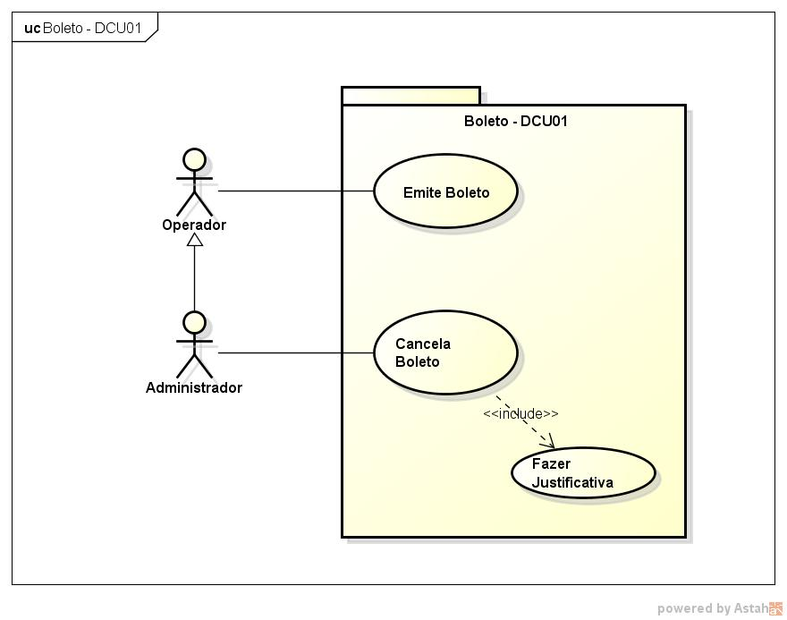

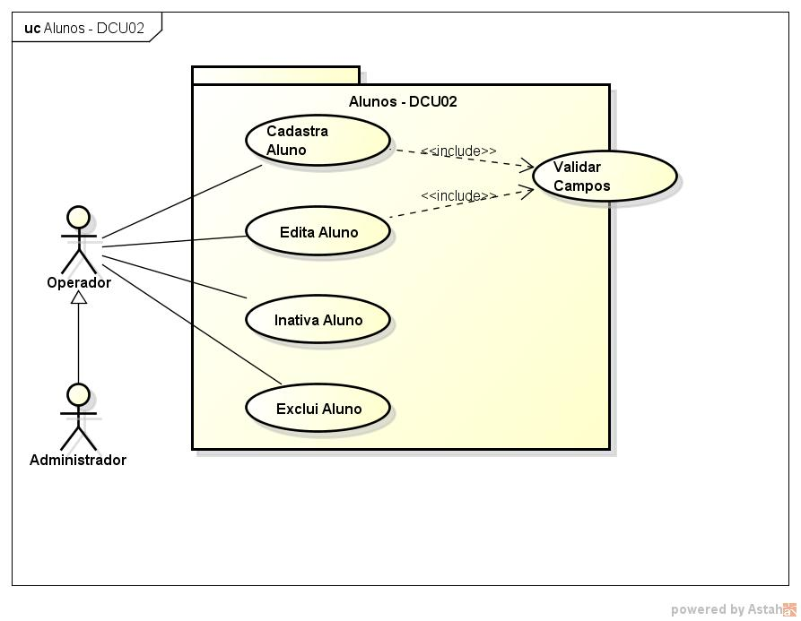

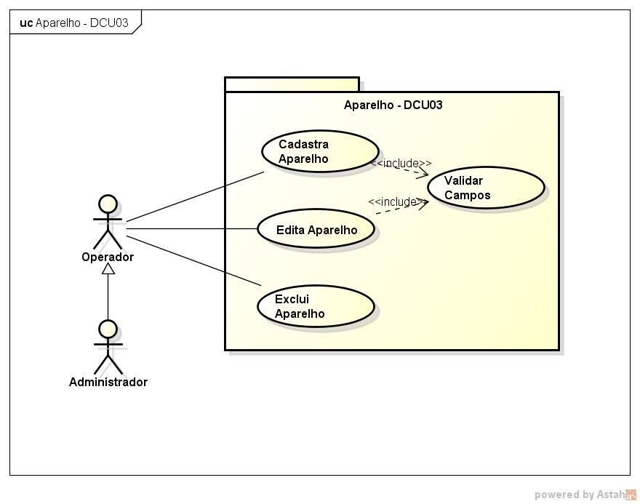

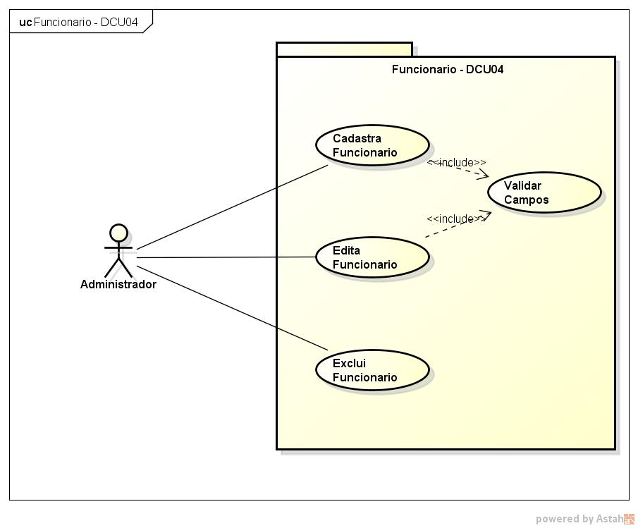

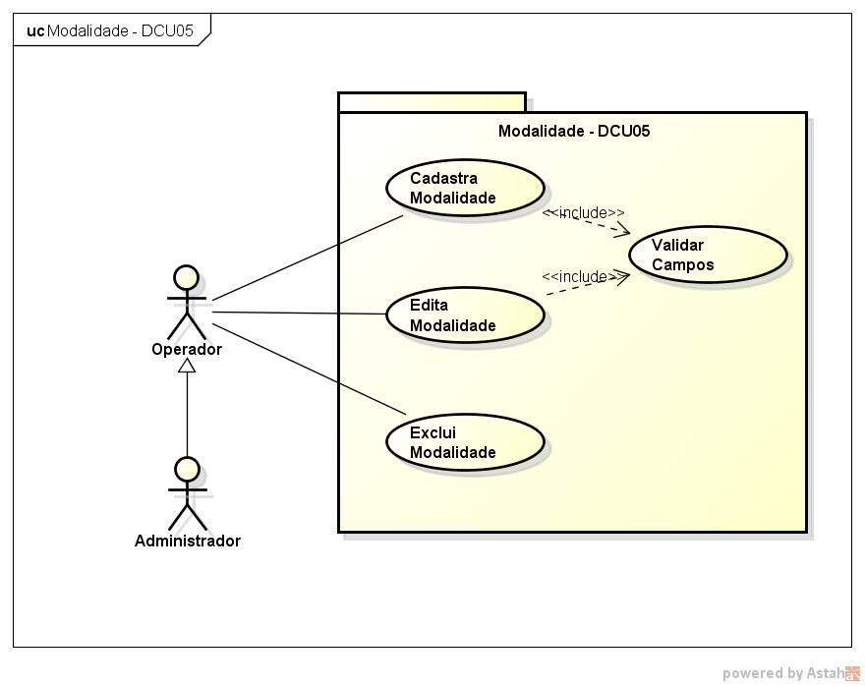

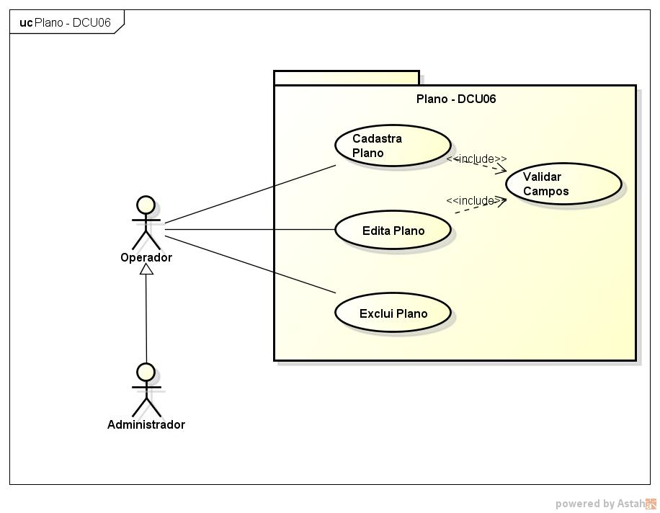

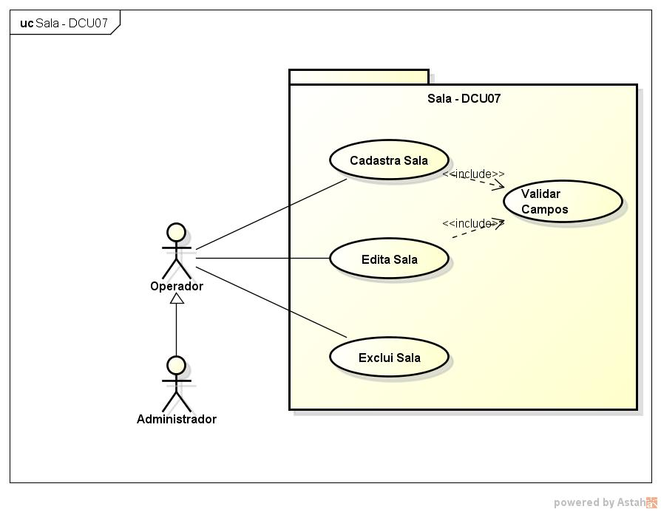

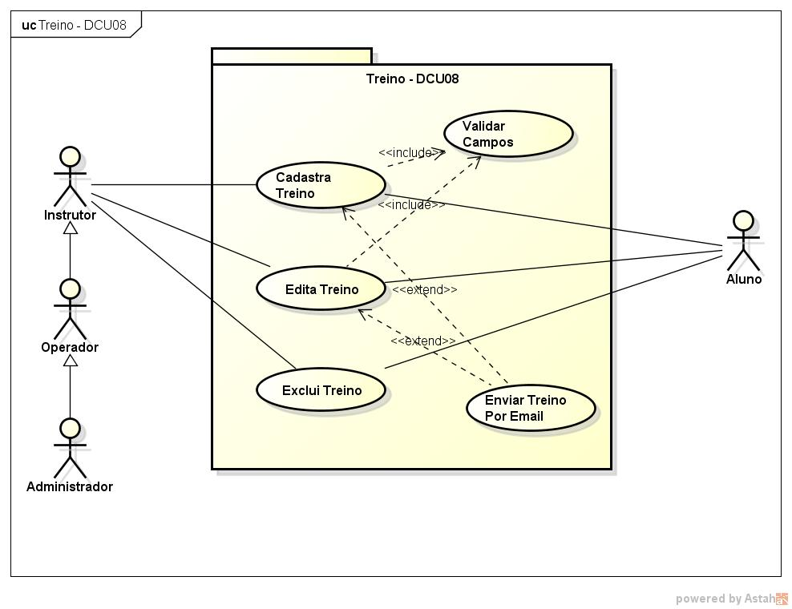

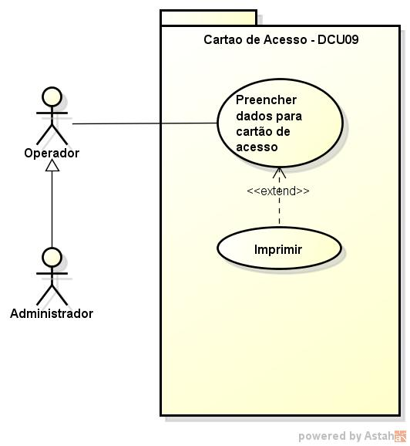

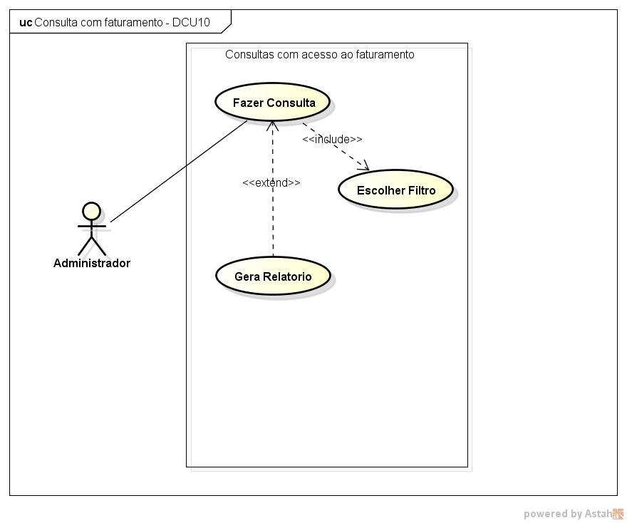

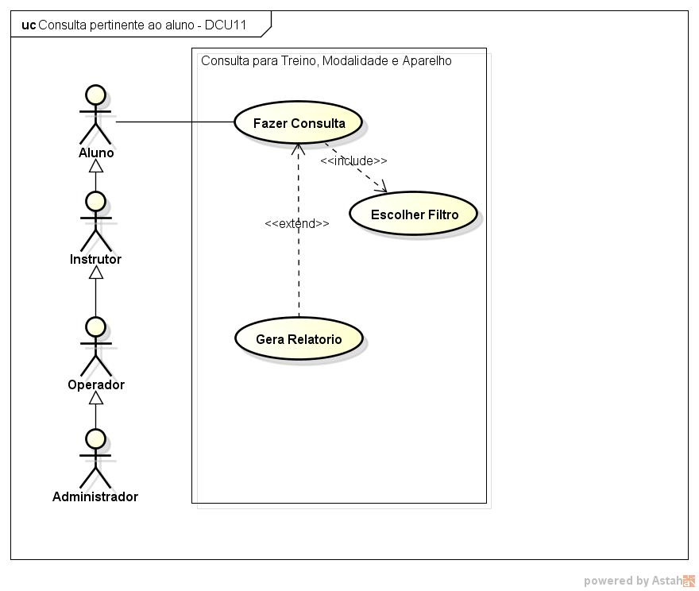

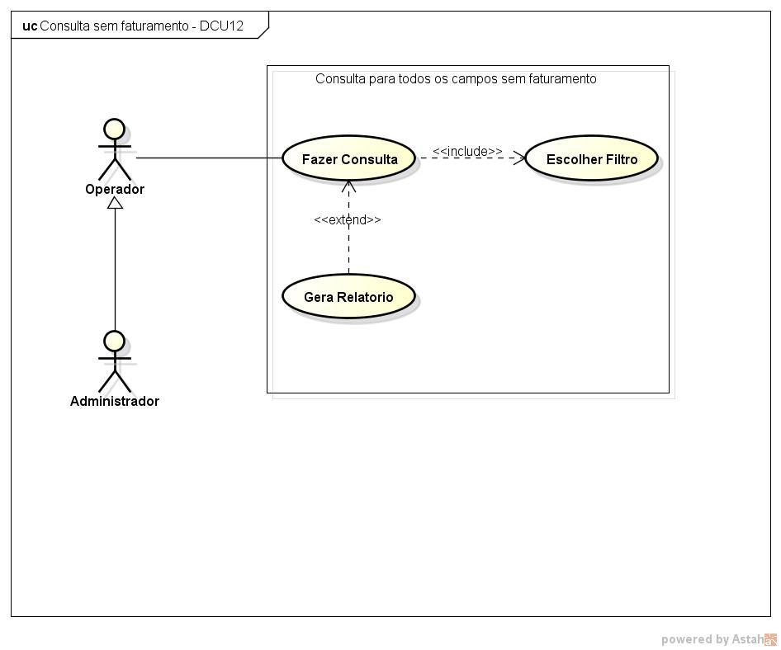

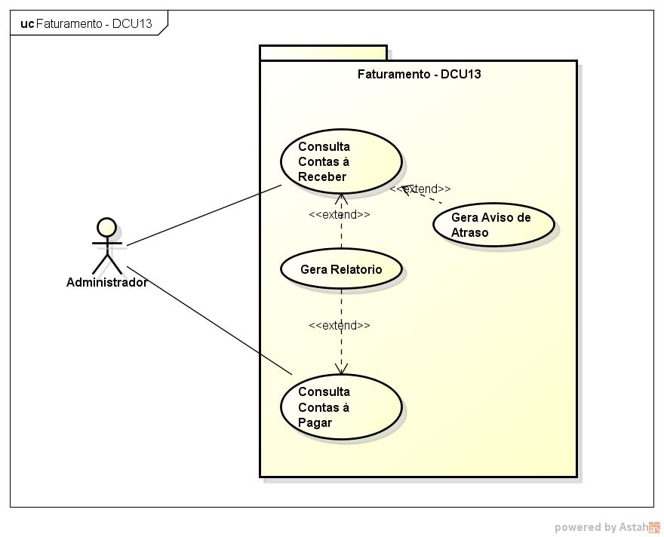

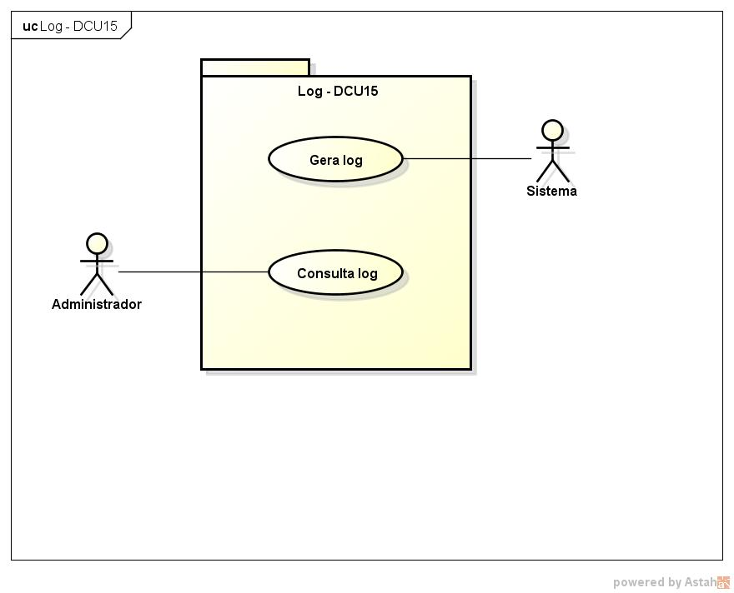

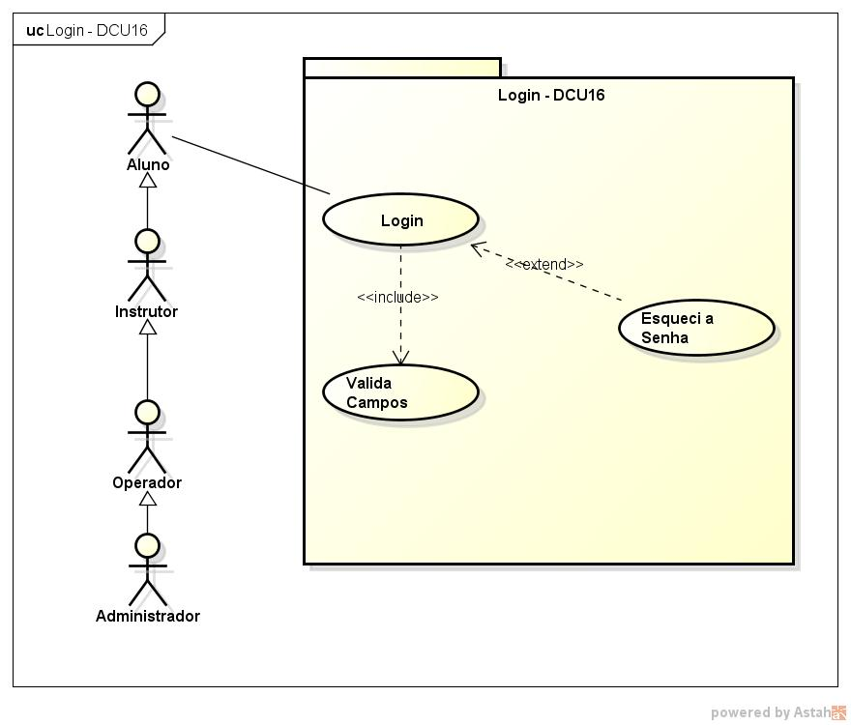

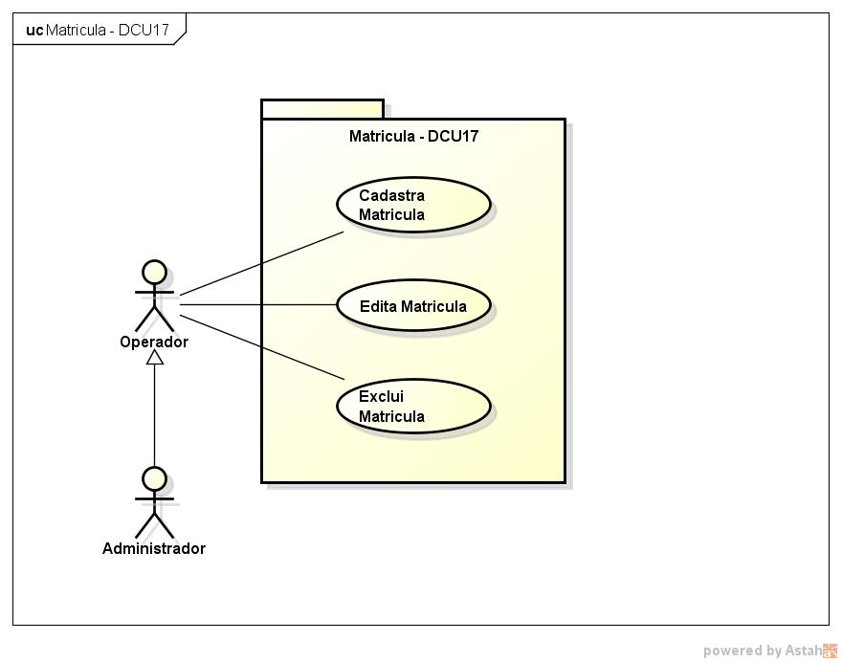

* + 1. **Diagrama de Caso de Uso – Módulo Matriz**

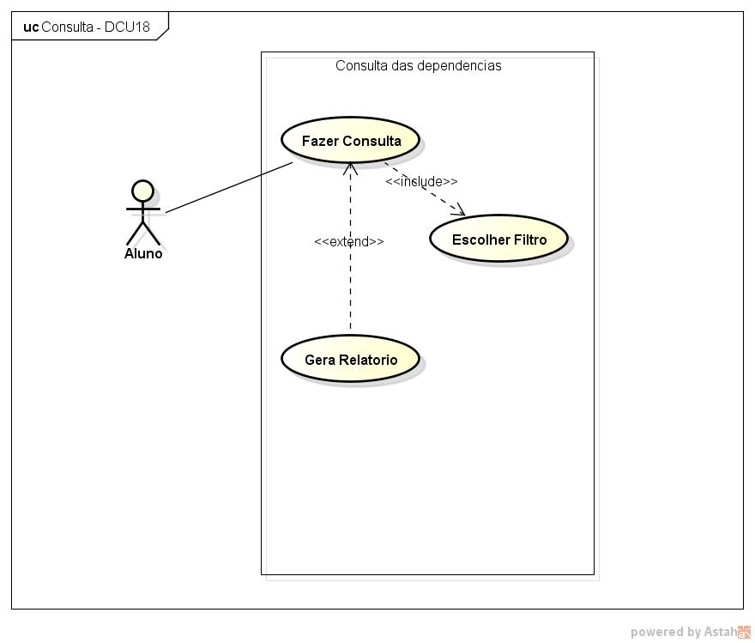

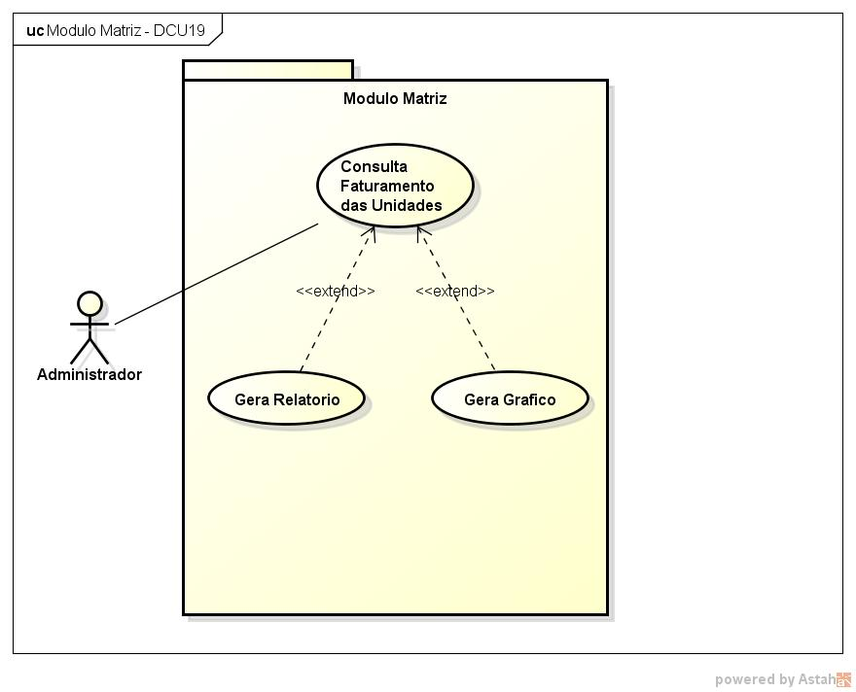

**6.2 – DIAGRAMA DE CLASSES (DC01)**

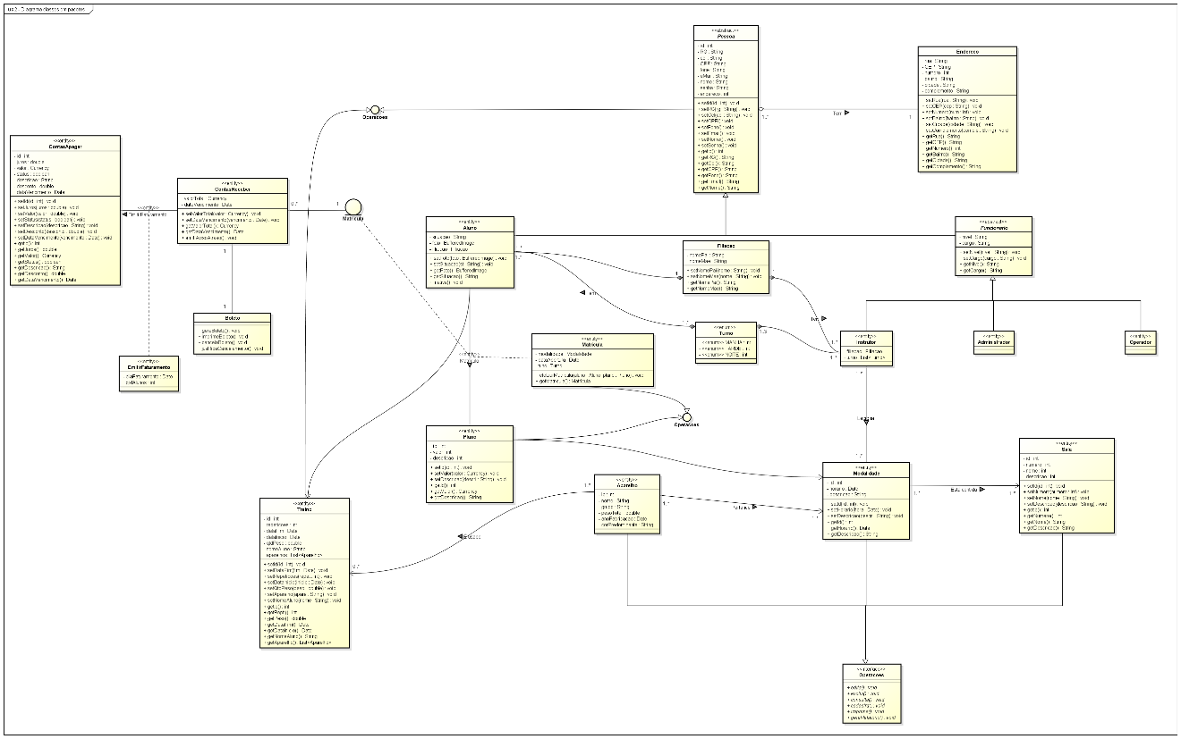

**Diagrama de classes em pacotes**

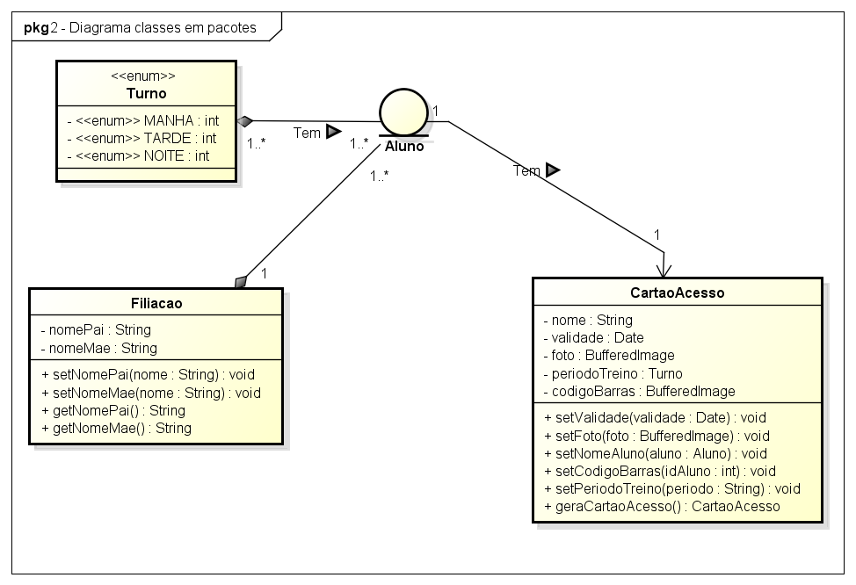

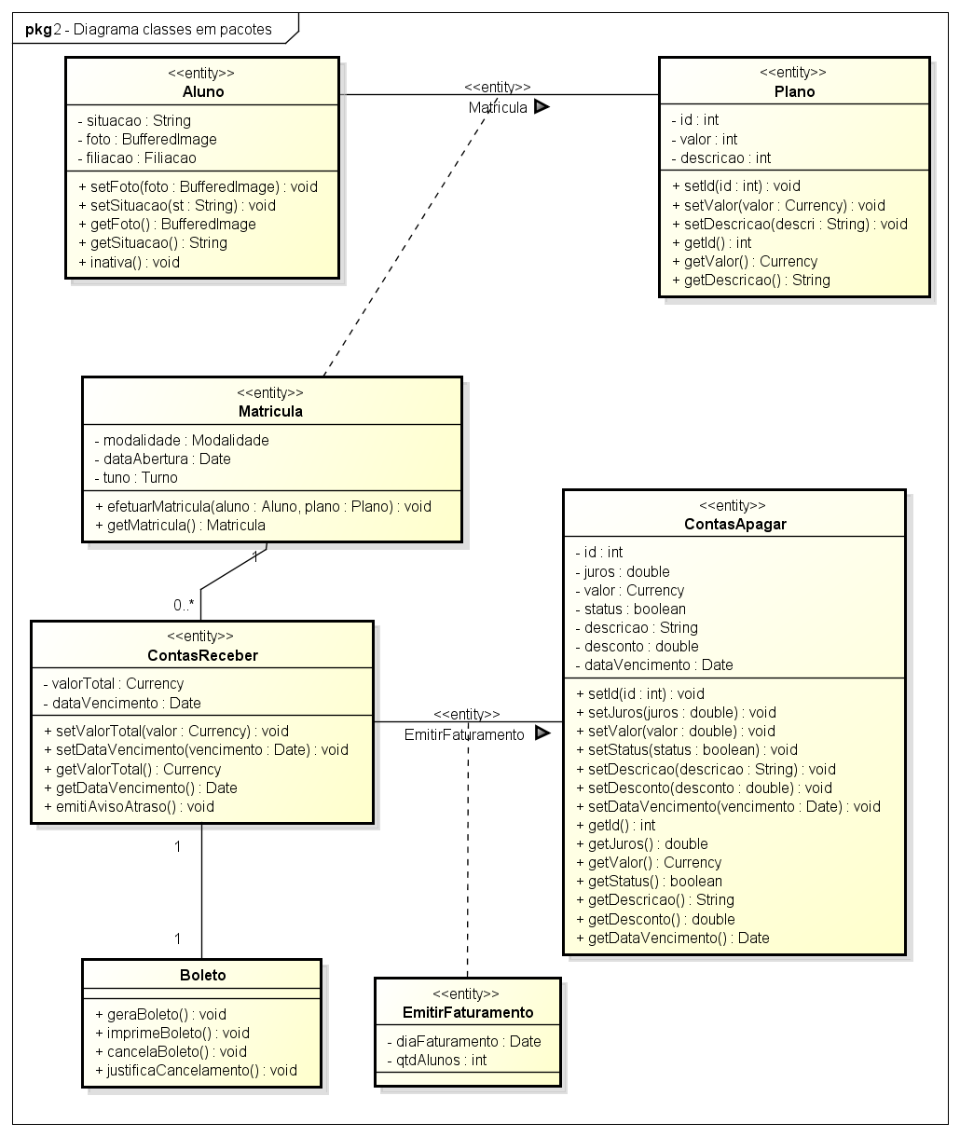

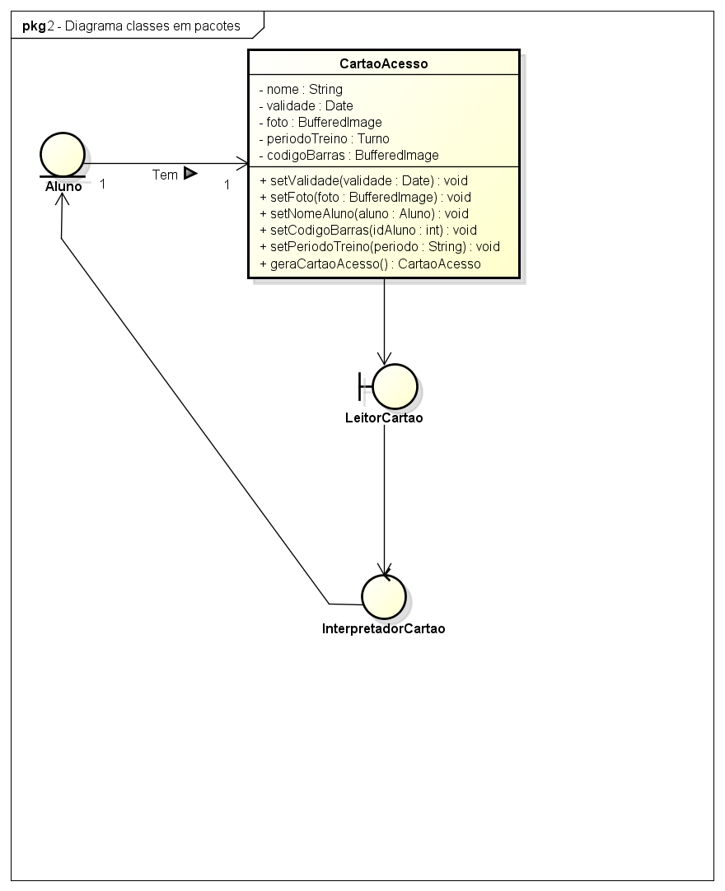

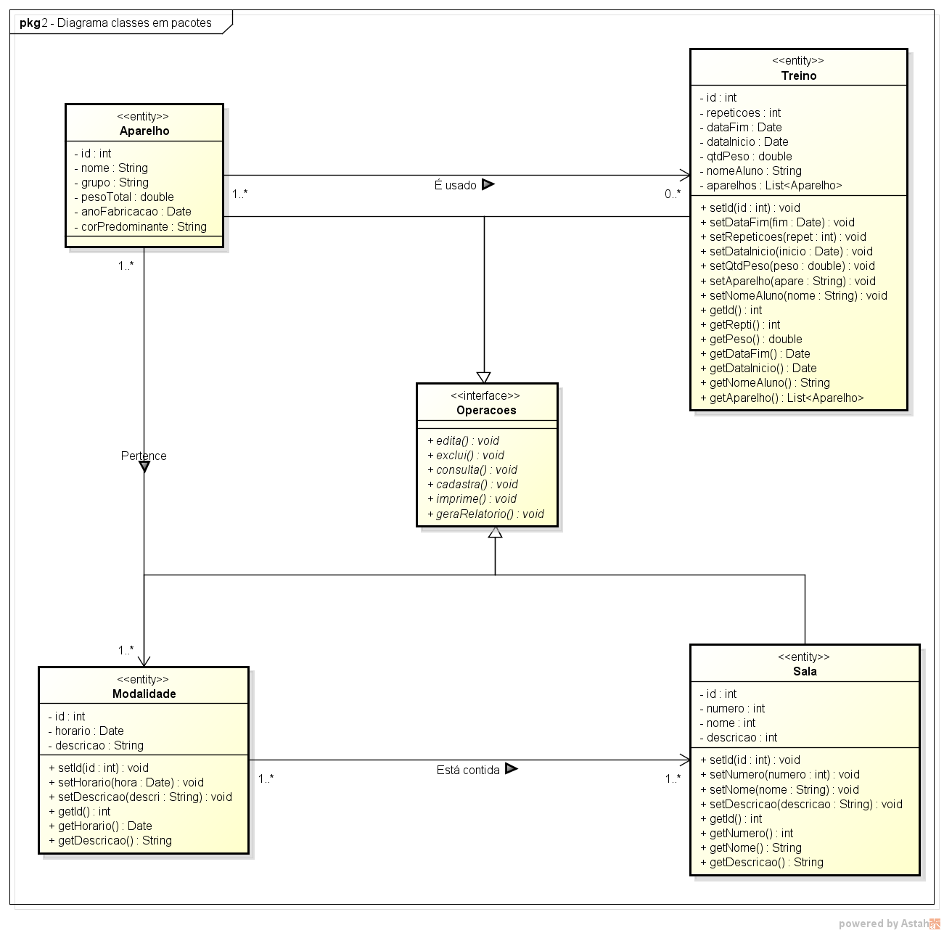

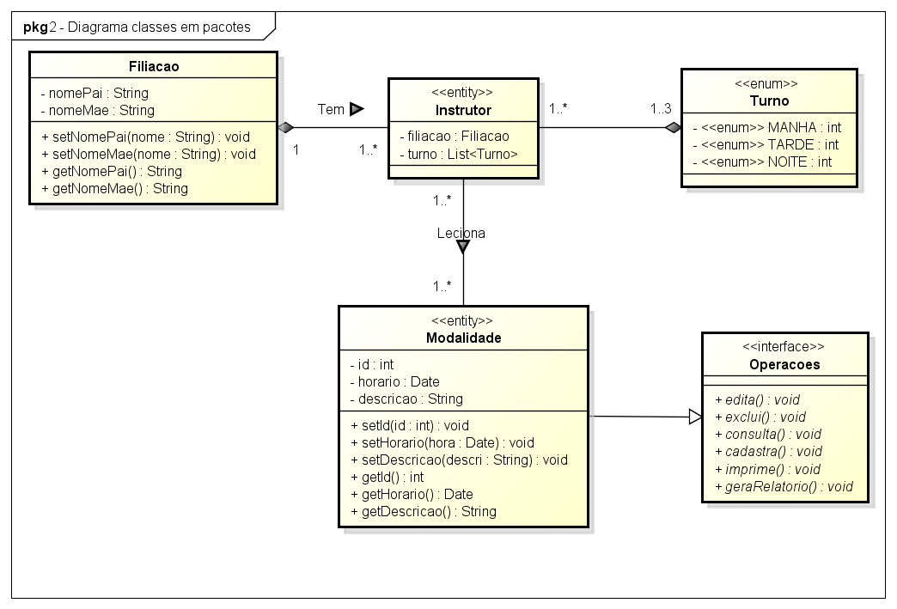

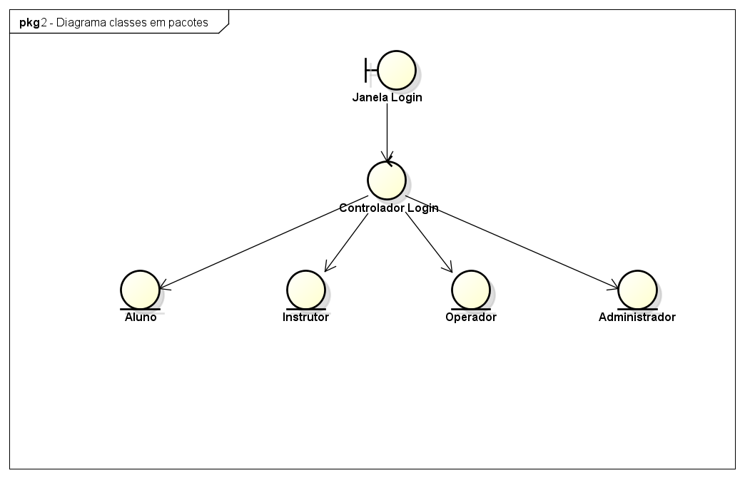

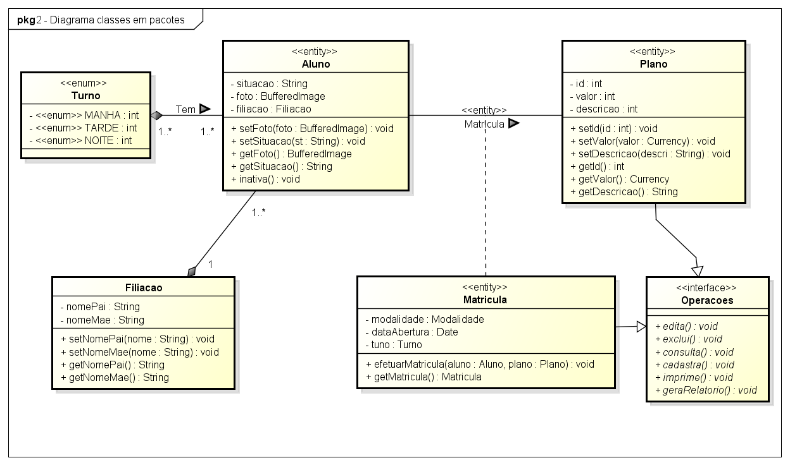

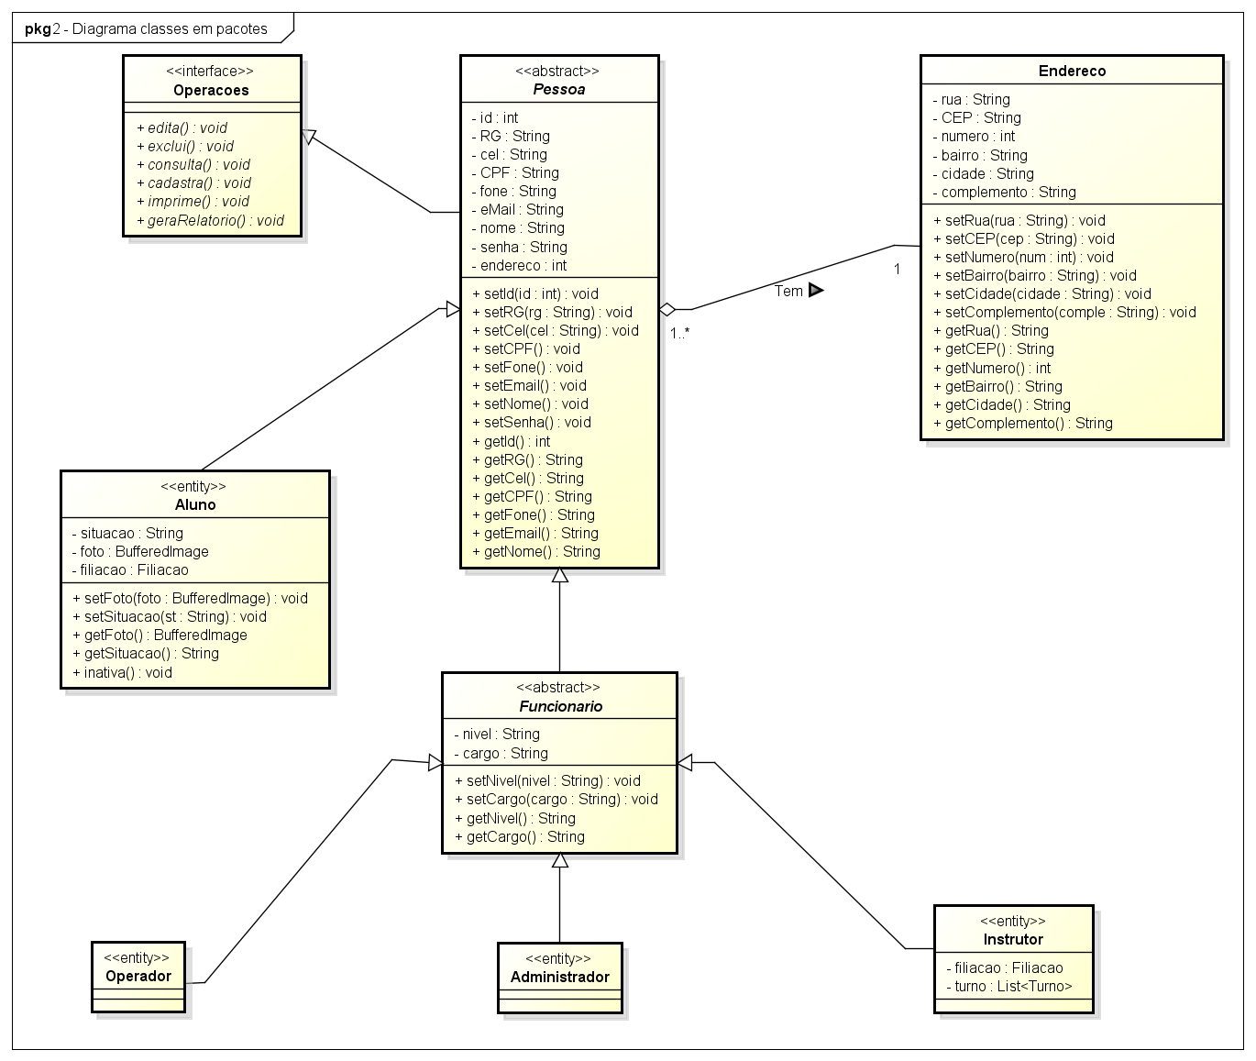

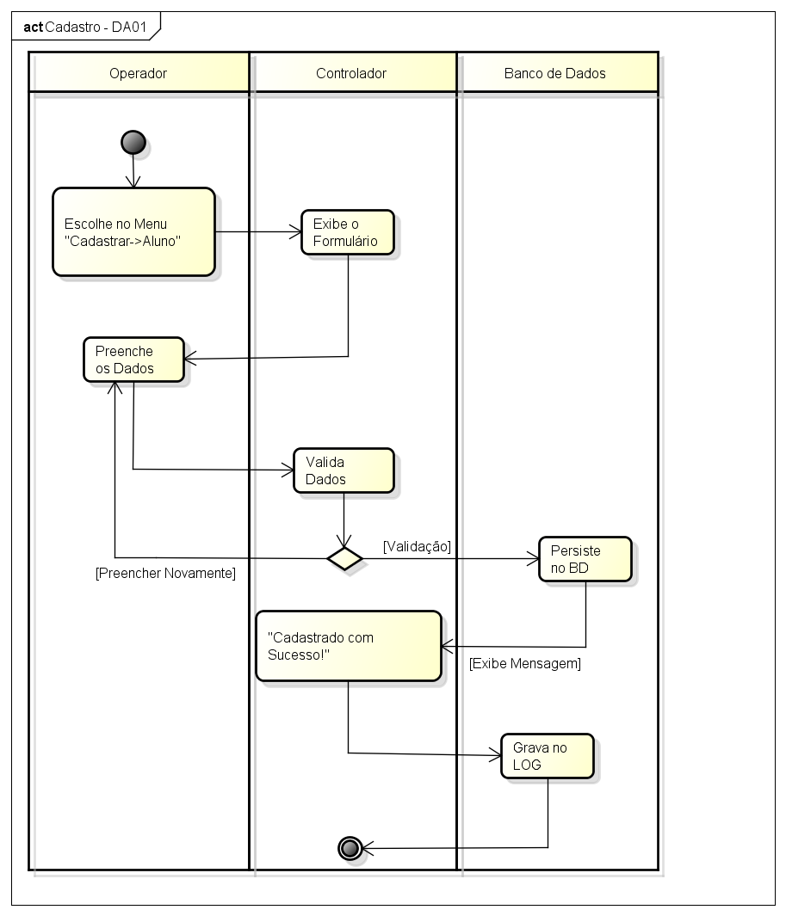**6.3–DIAGRAMAS DE ATIVIDADES**

**ALUNO**

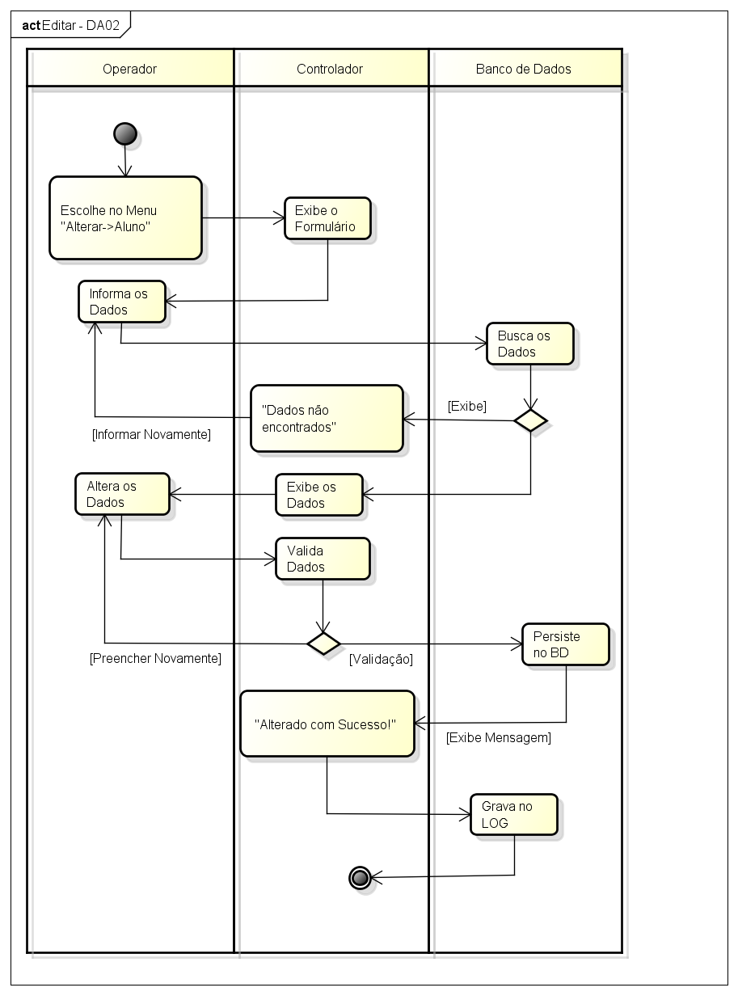

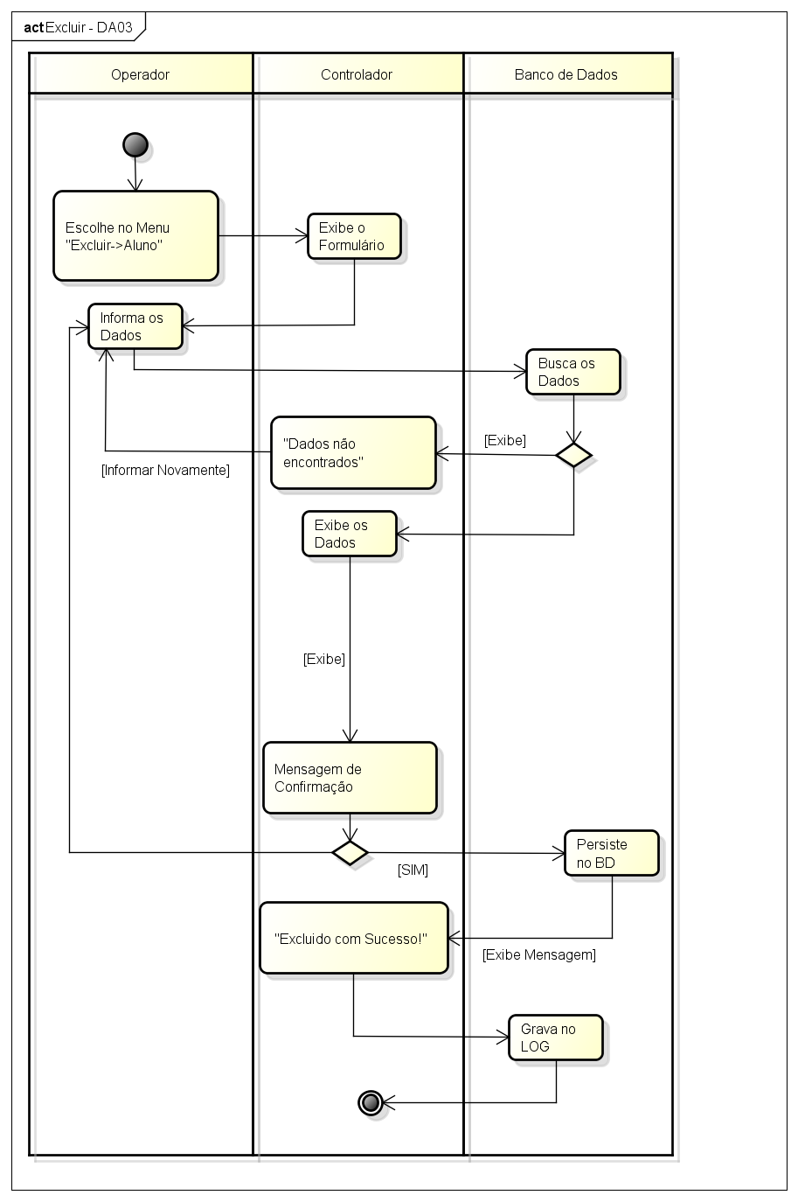

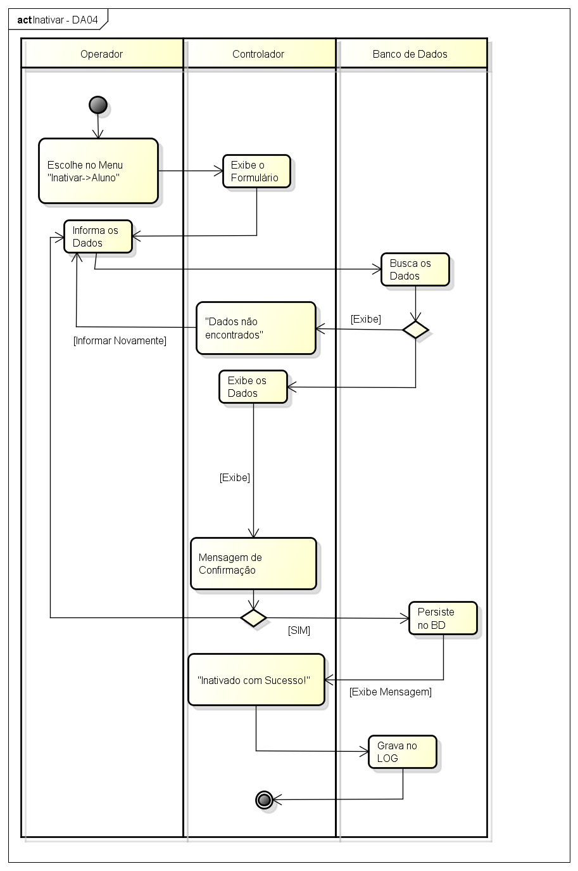

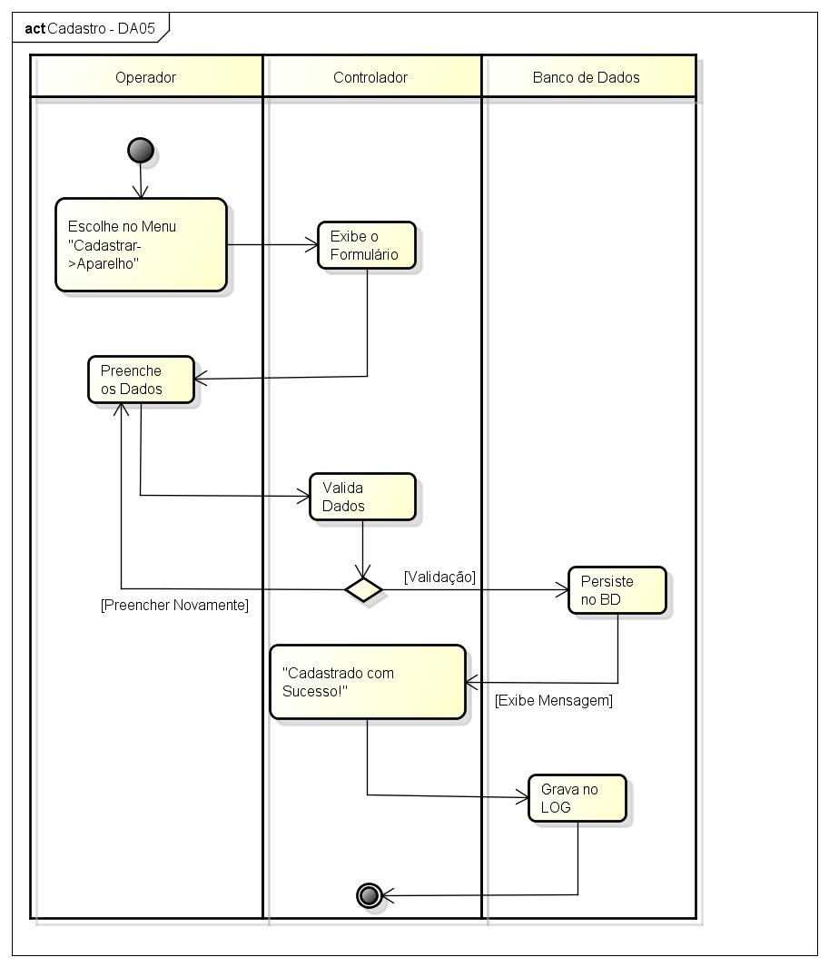**APARELHO**

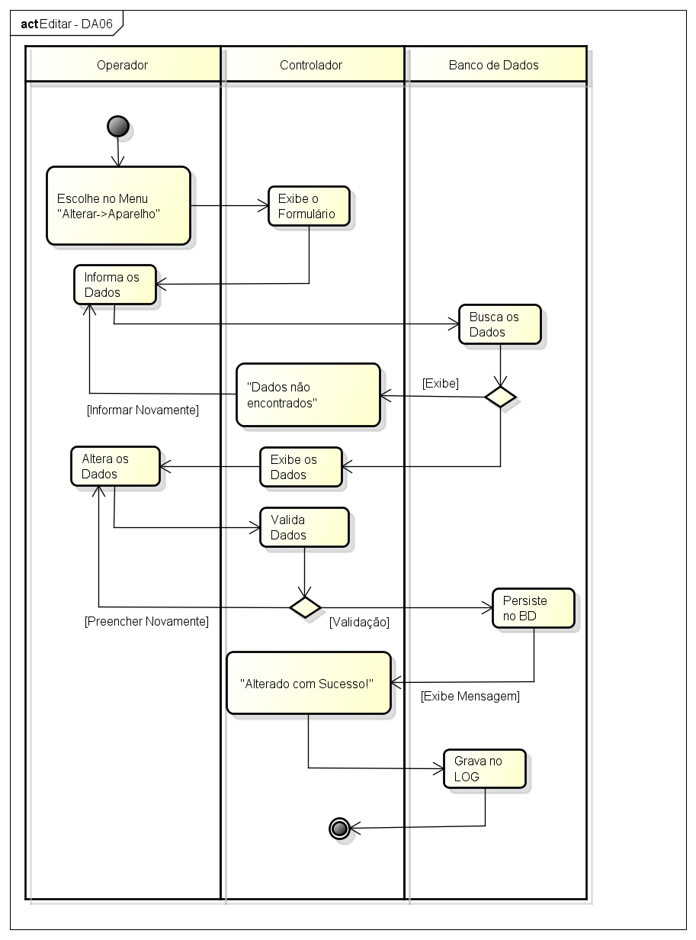

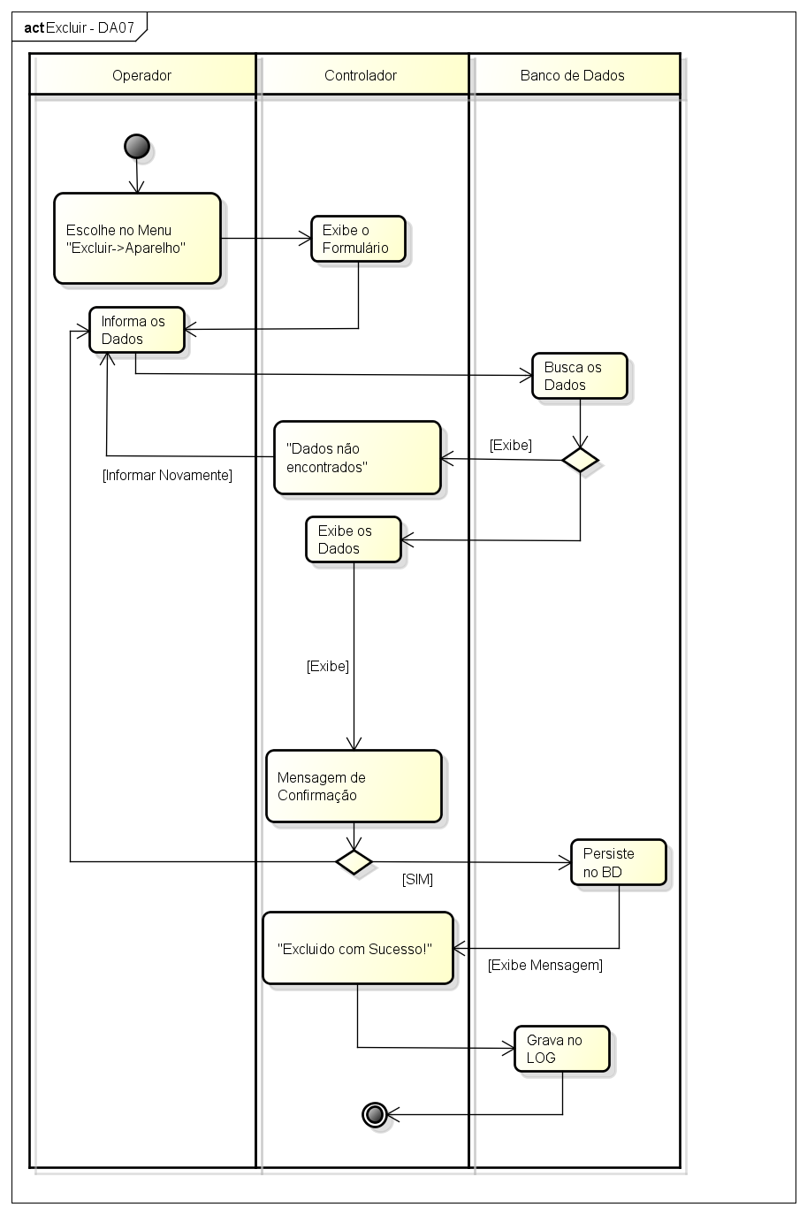

**FUNCIONÁRIO**

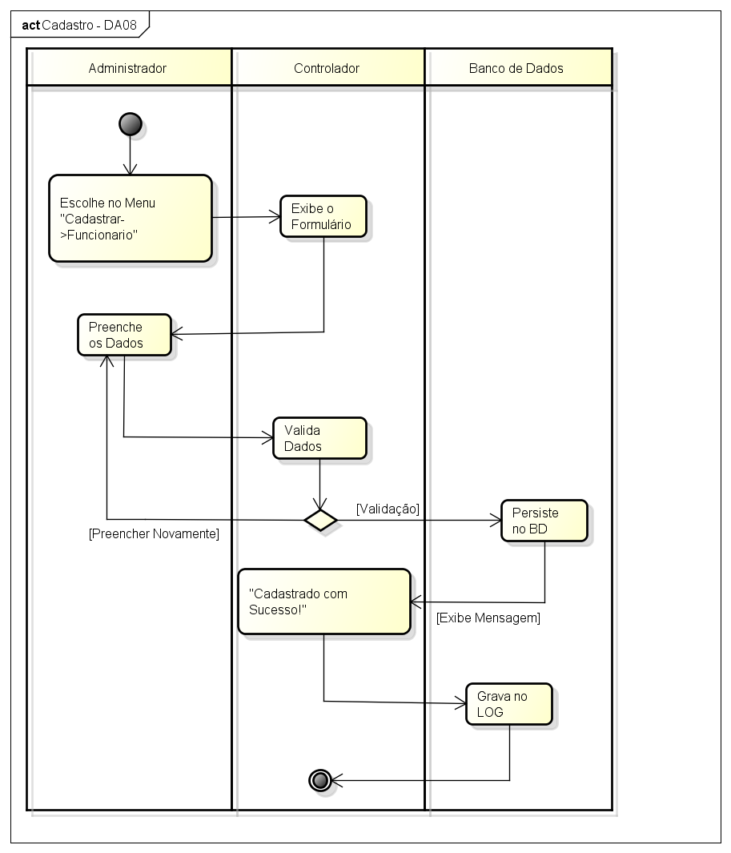

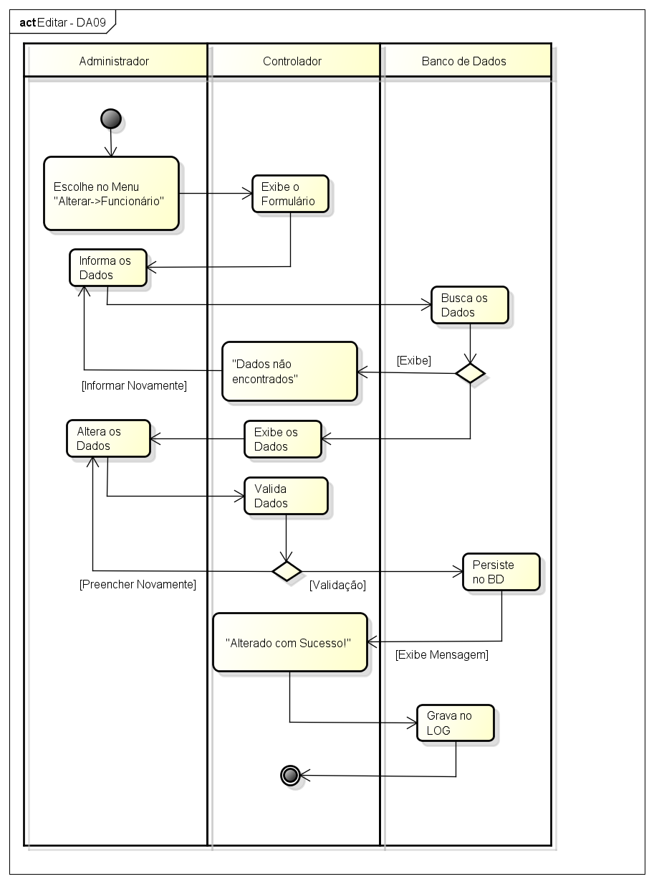

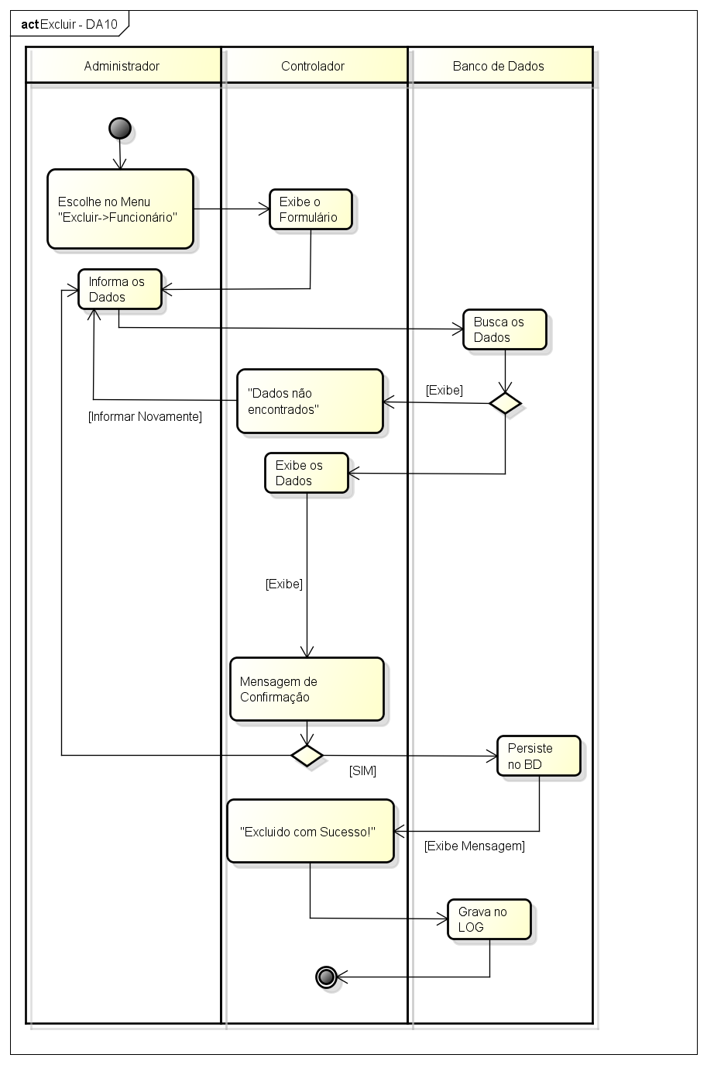

**MODALIDADE**

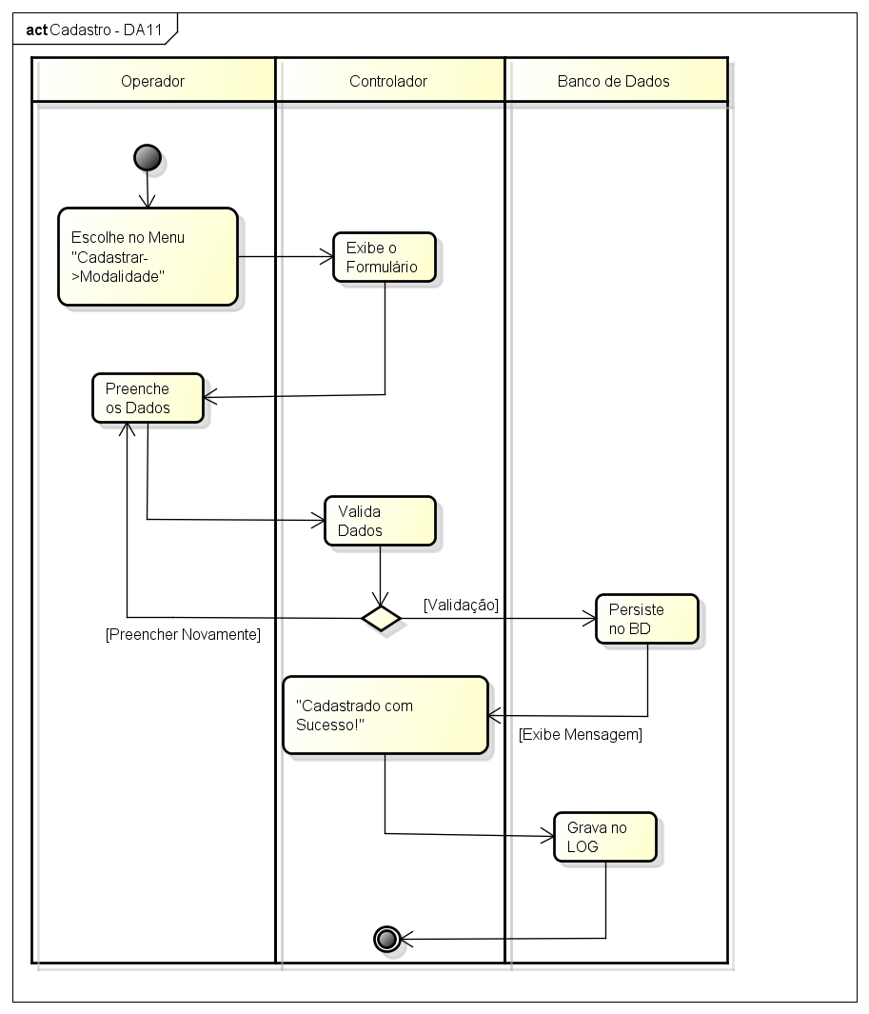

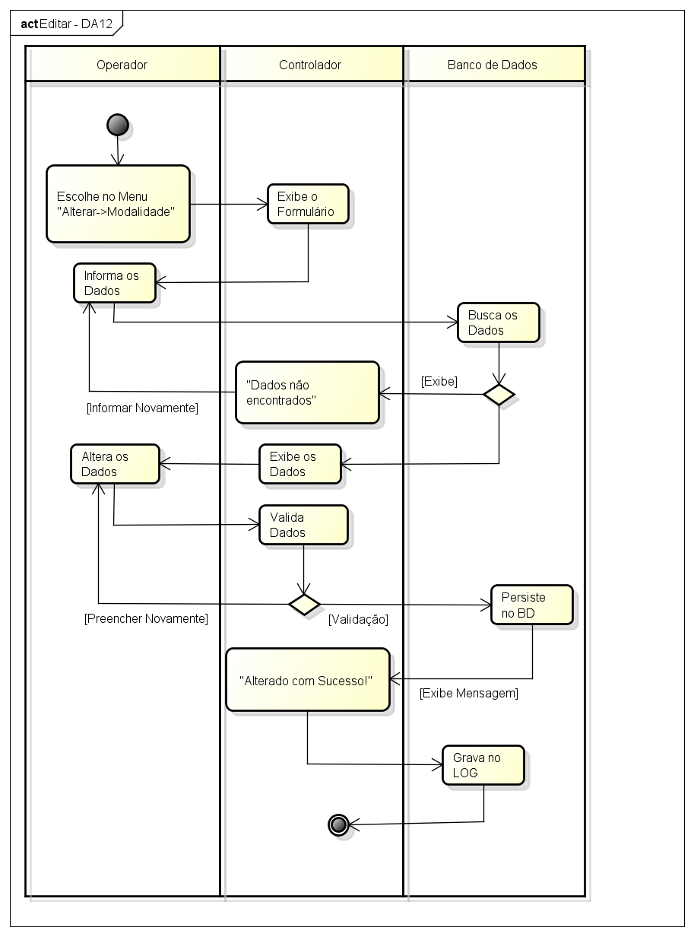

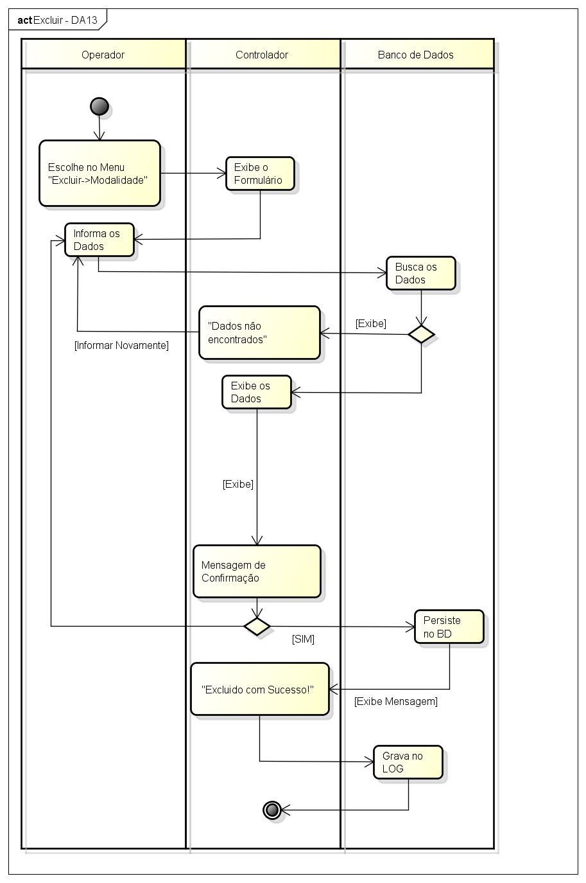

**PLANO**

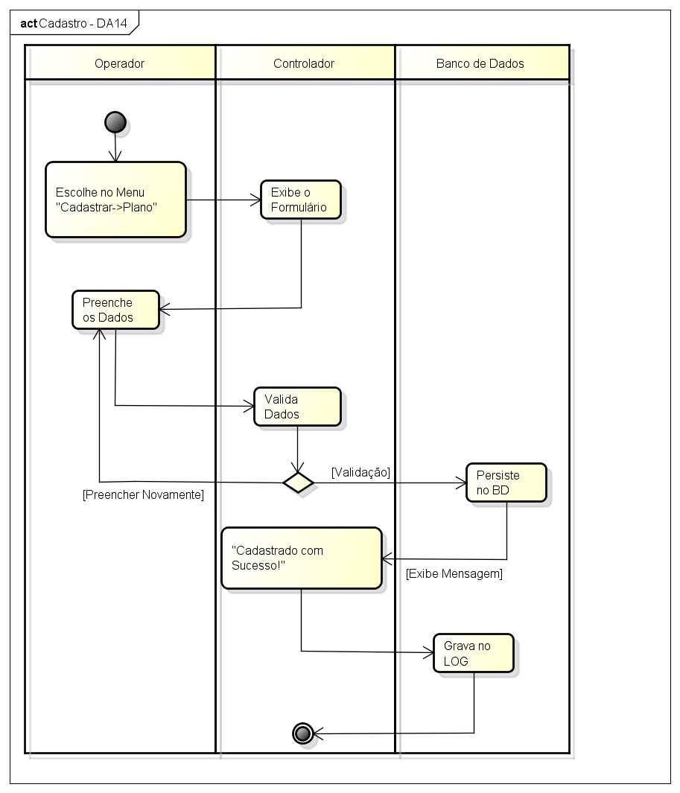

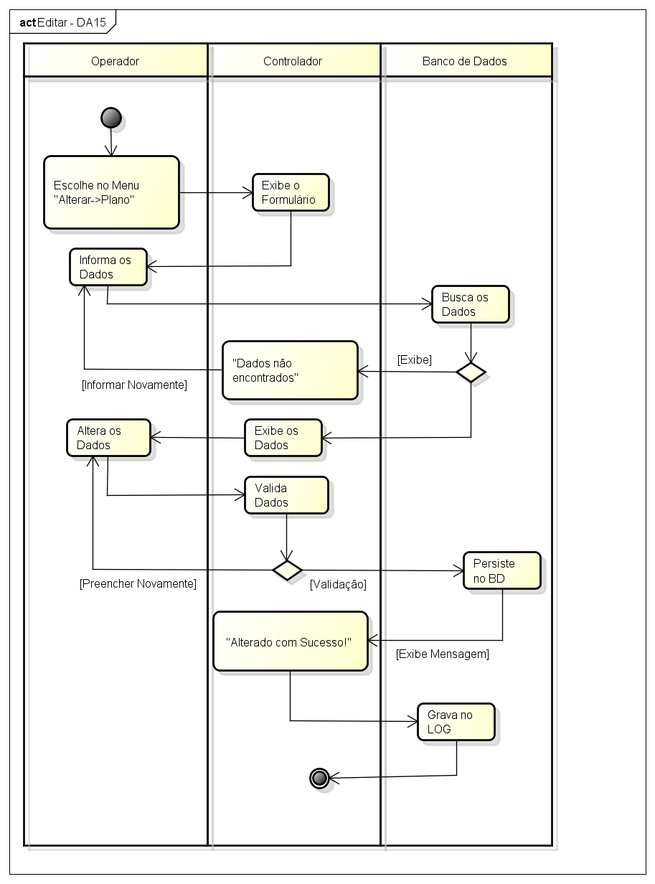

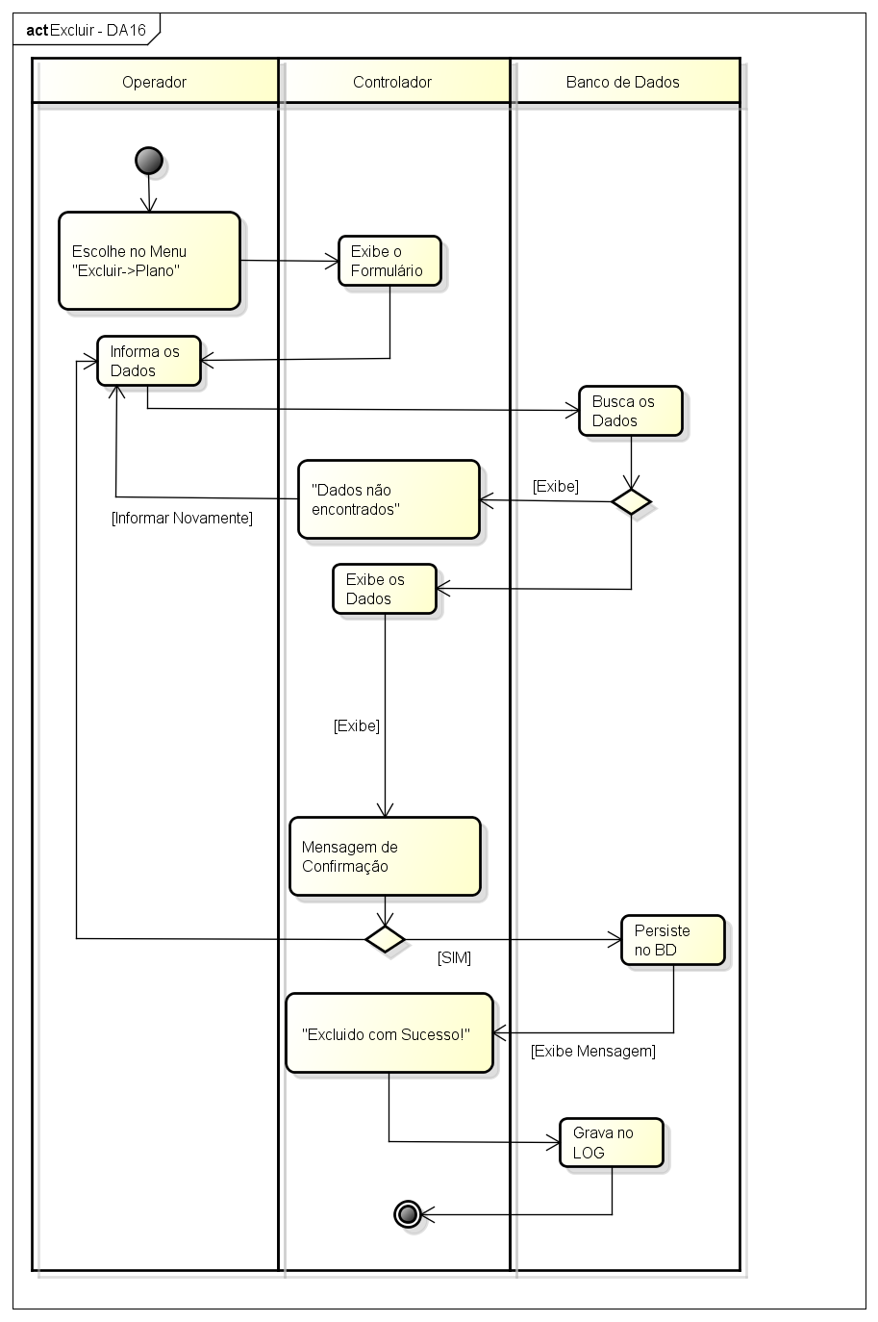

**SALA**

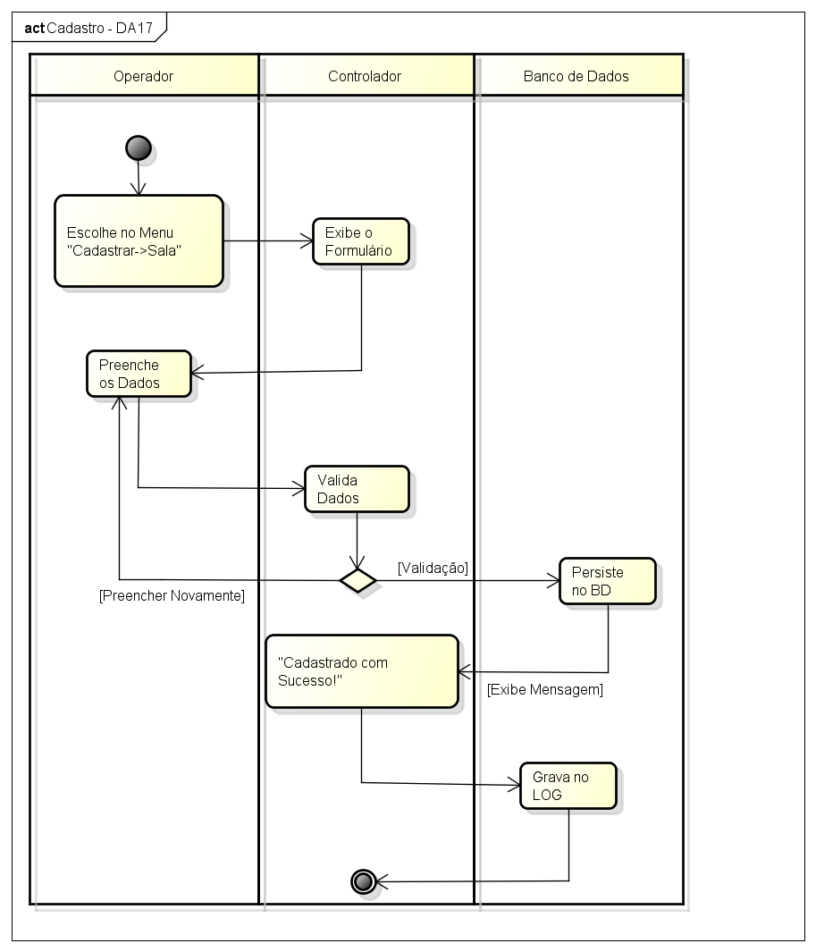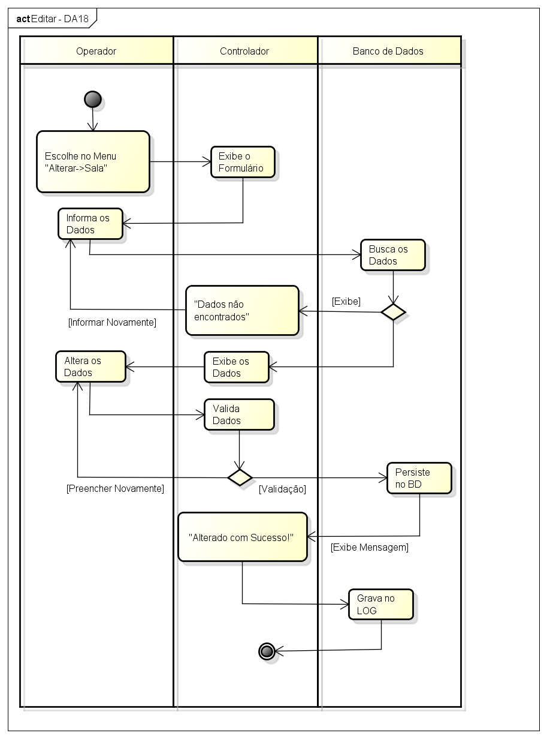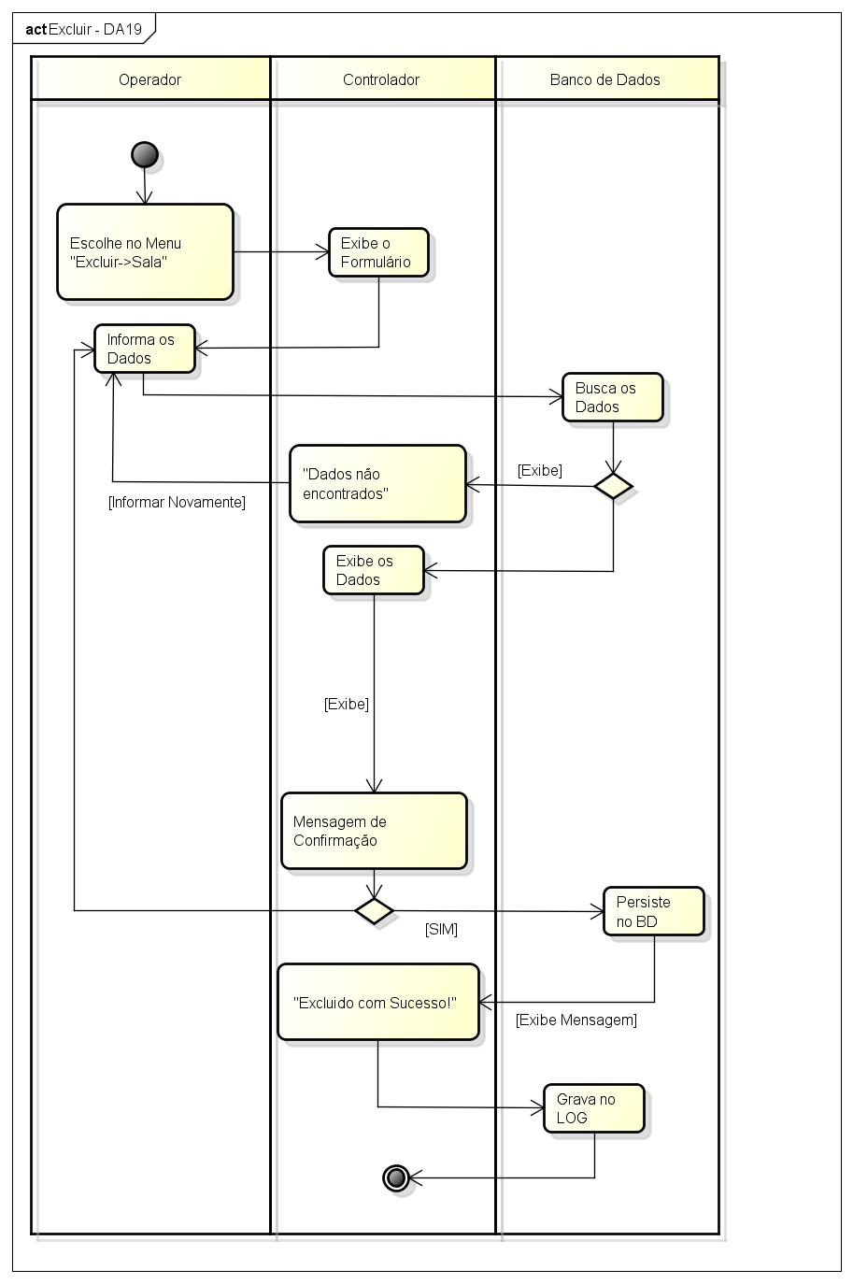

**BOLETO**

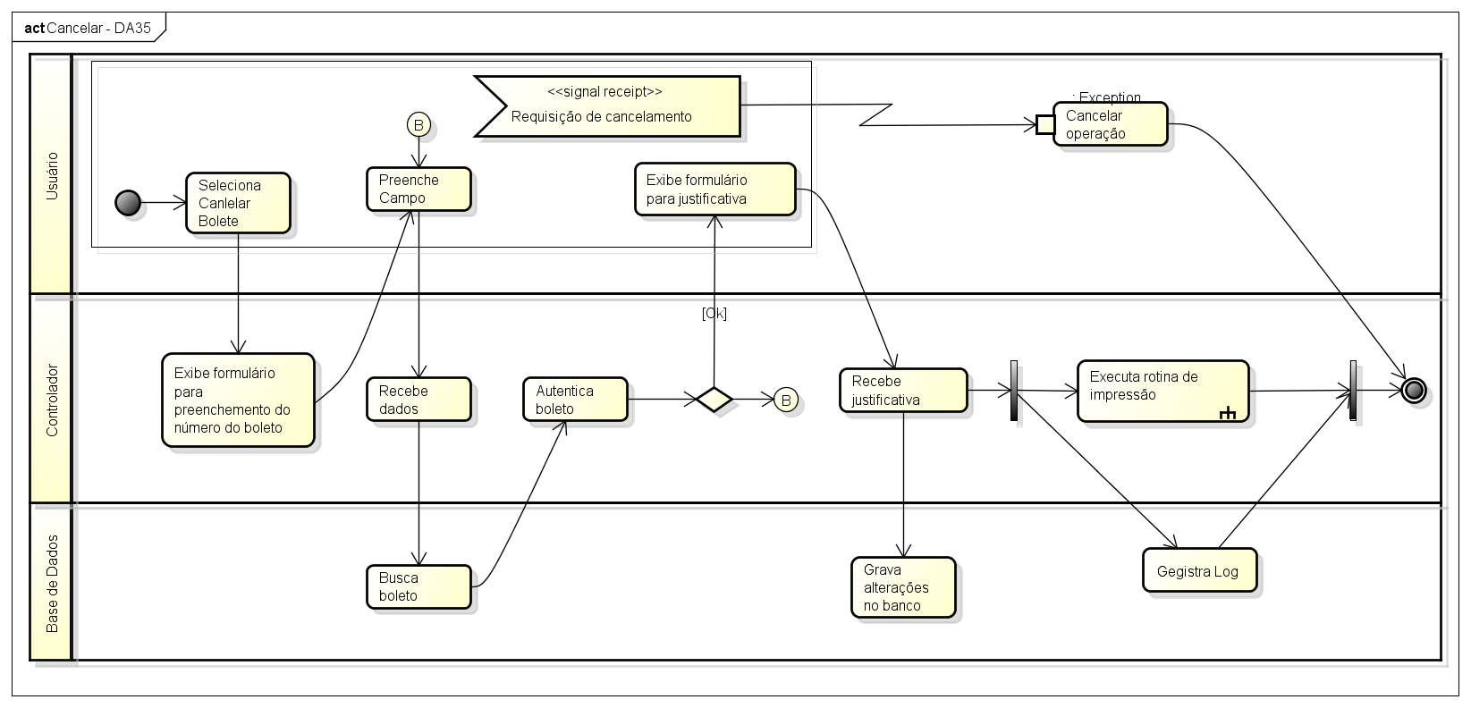

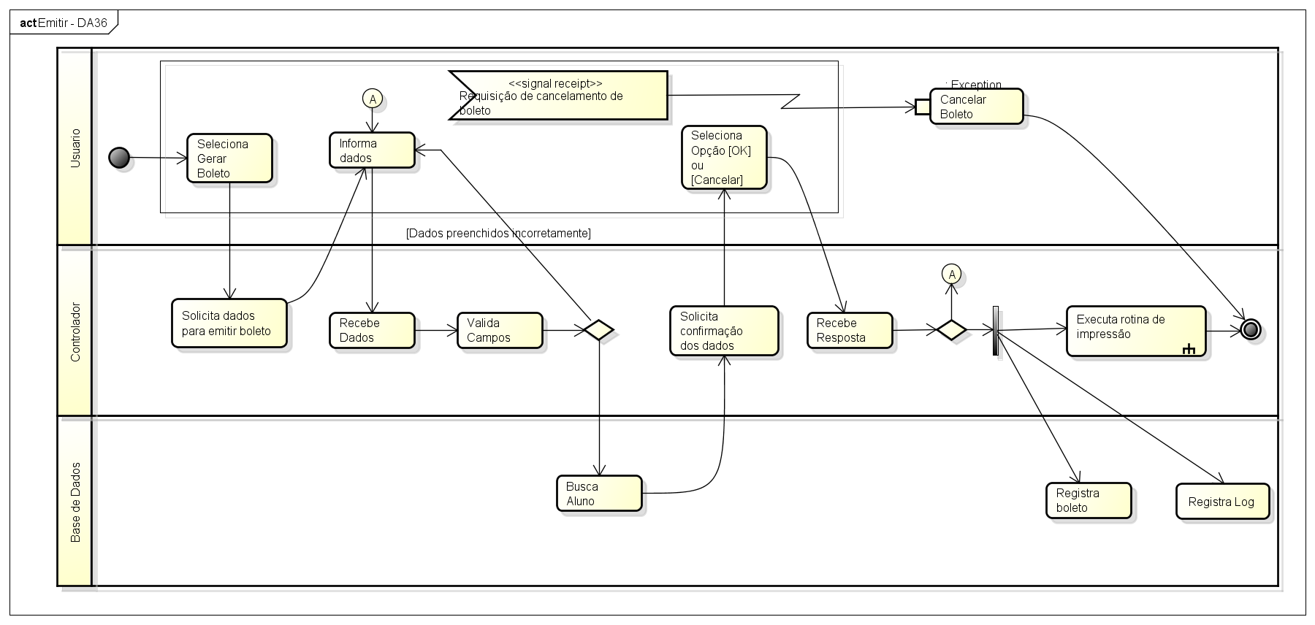

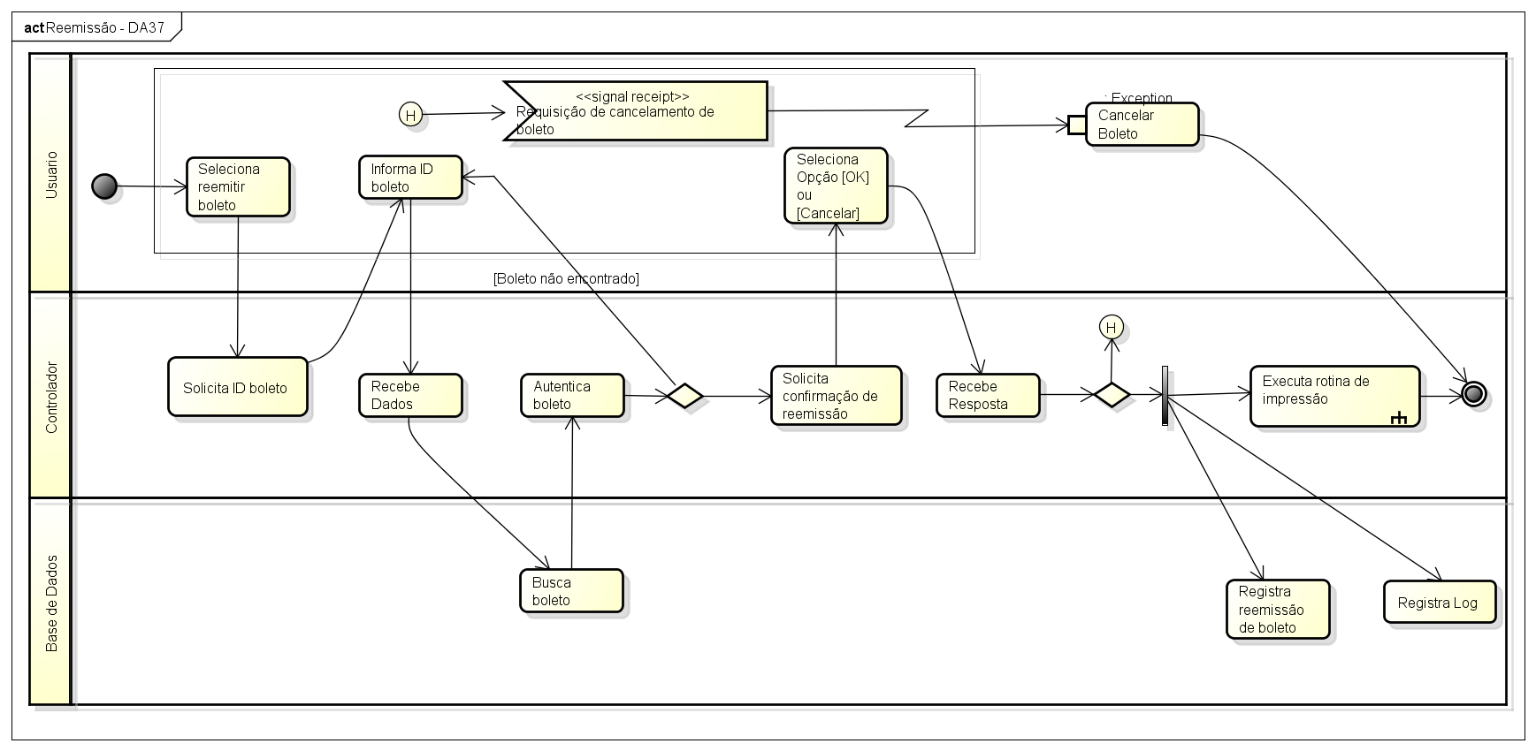

**FATURAMENTO**

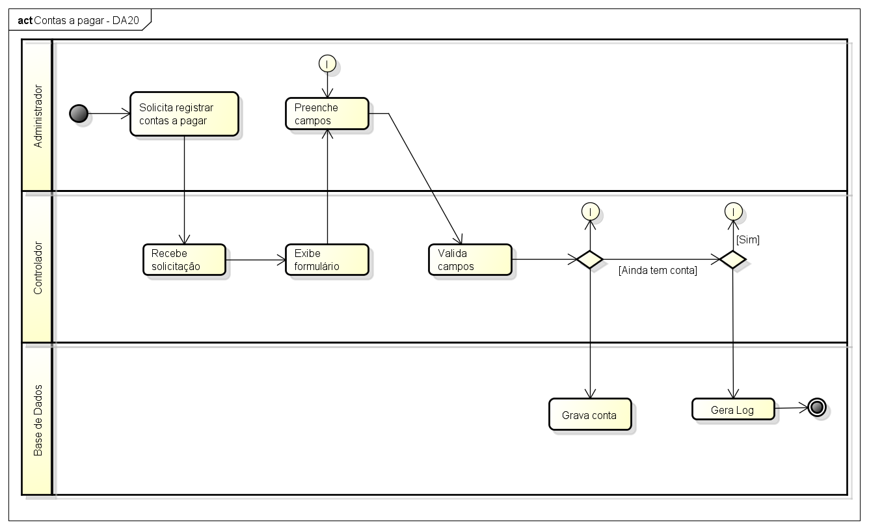

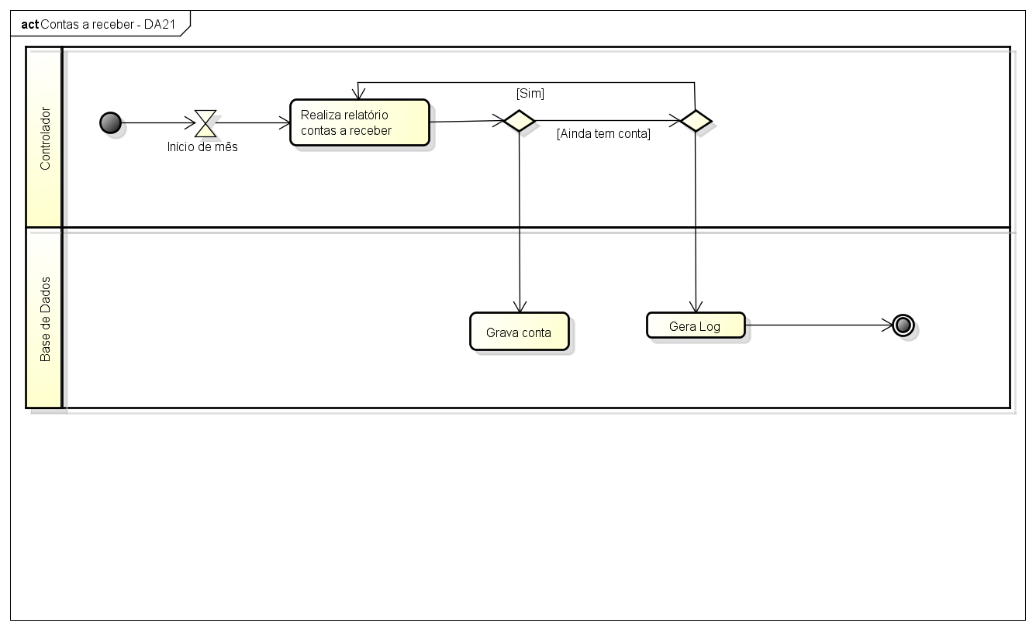

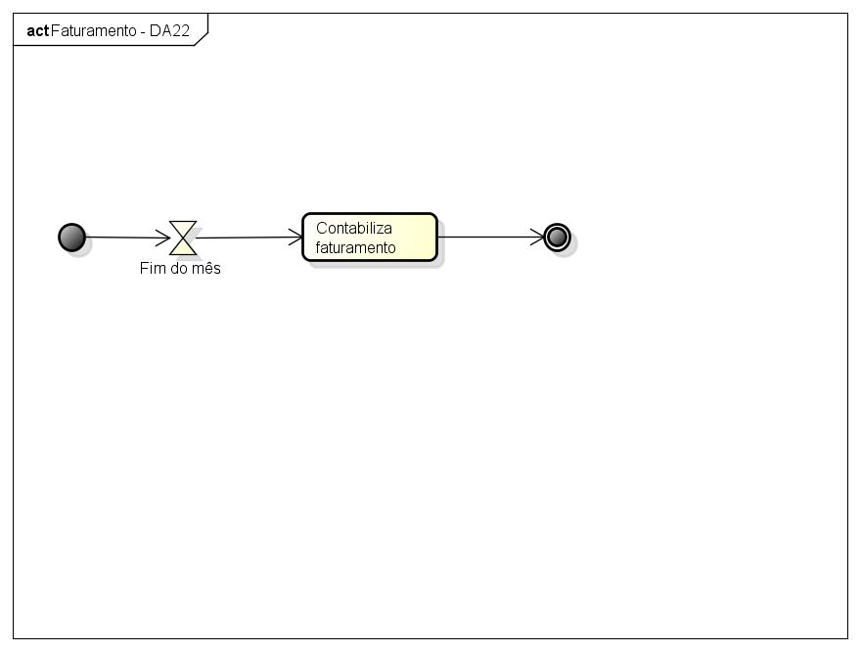

**LOGIN**

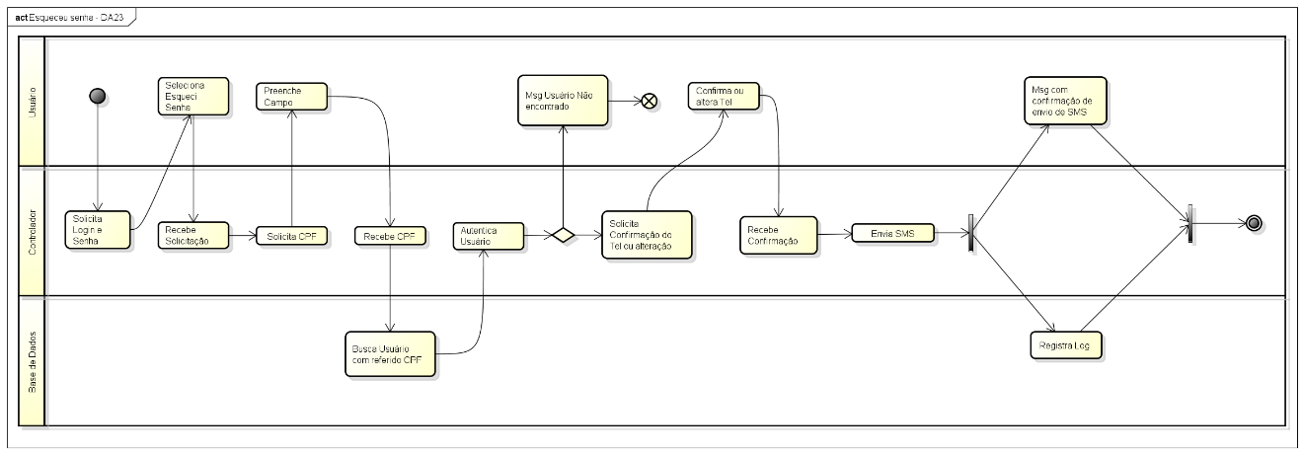

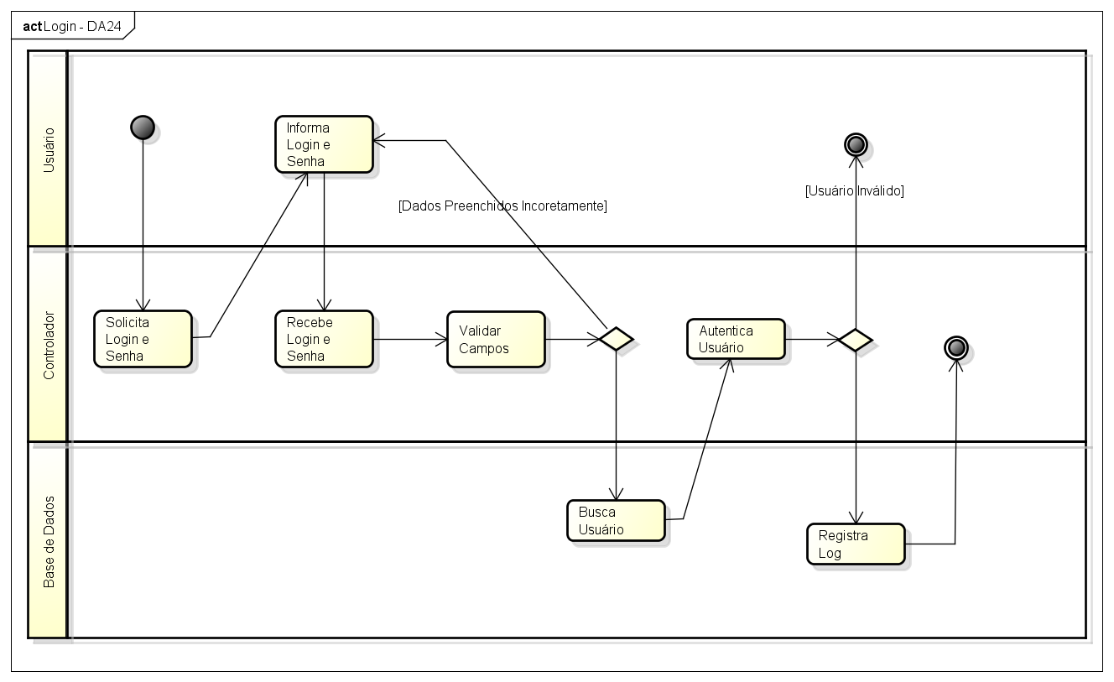

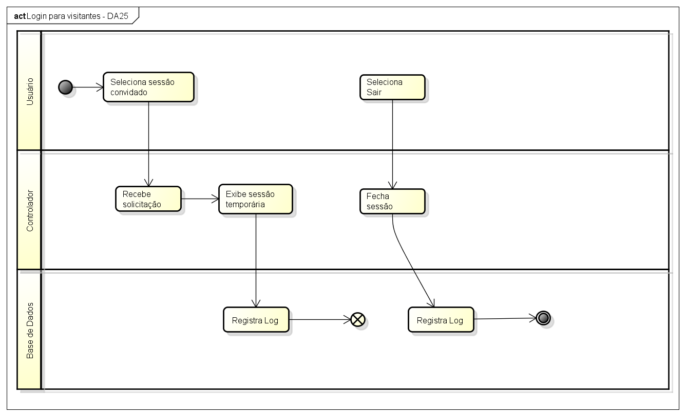

**MATRÍCULA**

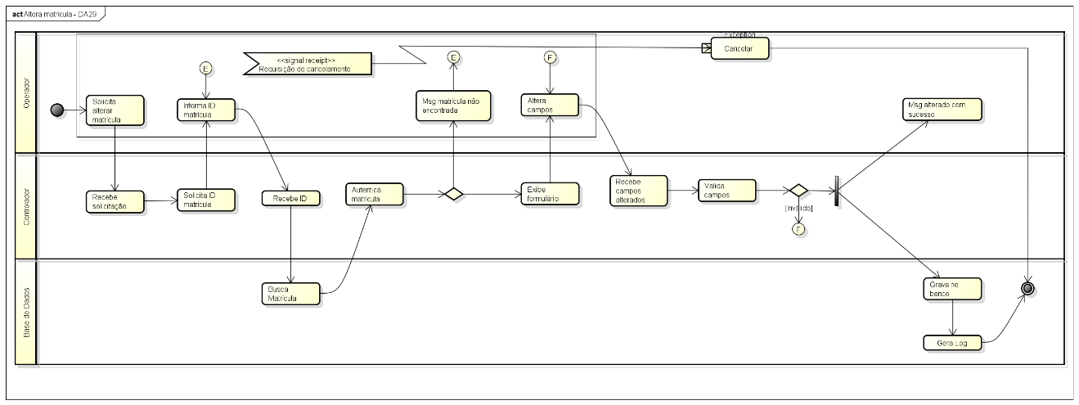

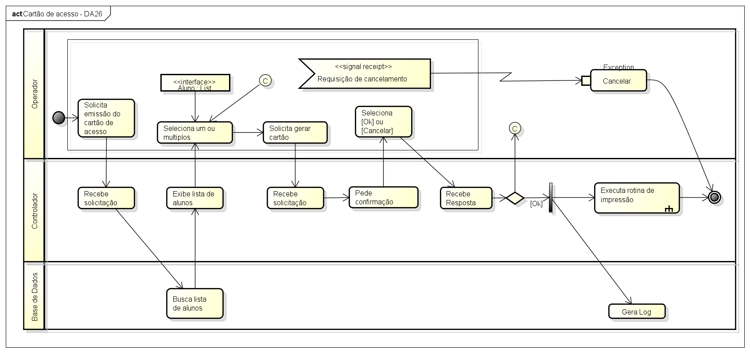

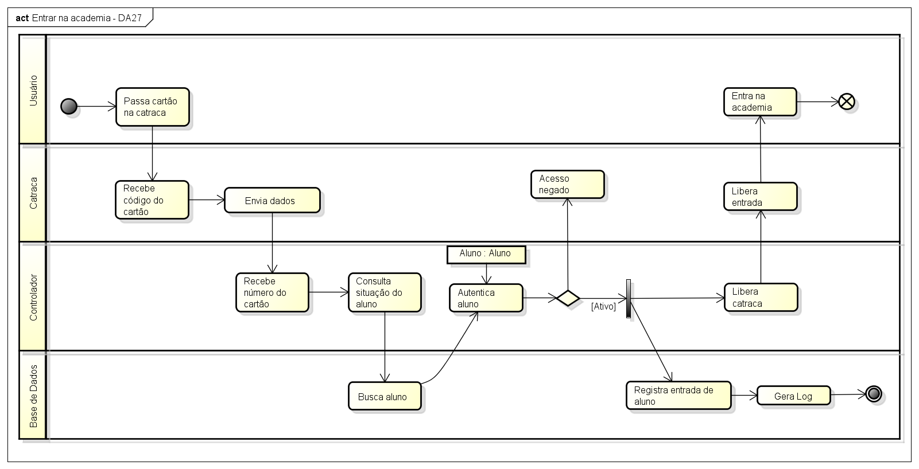

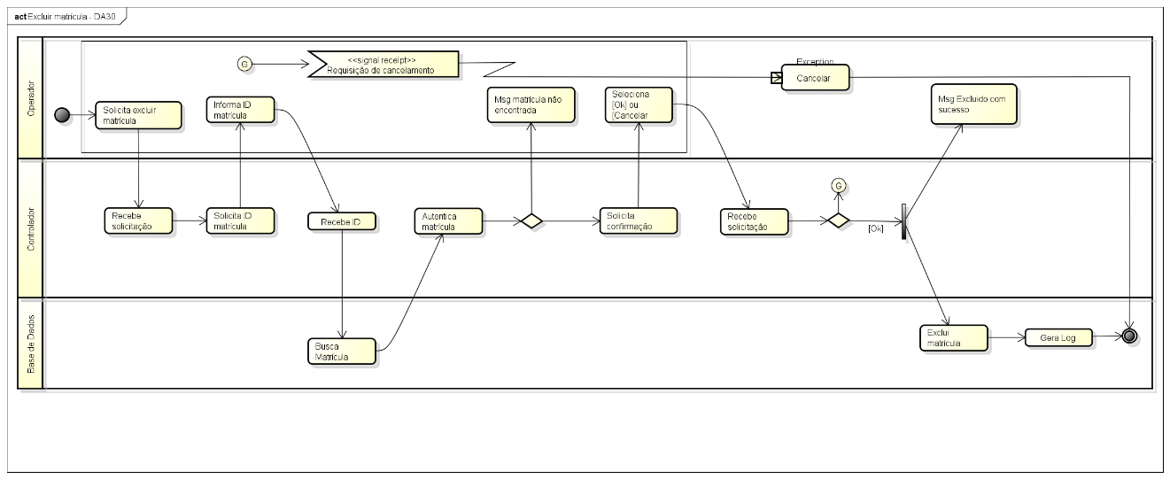

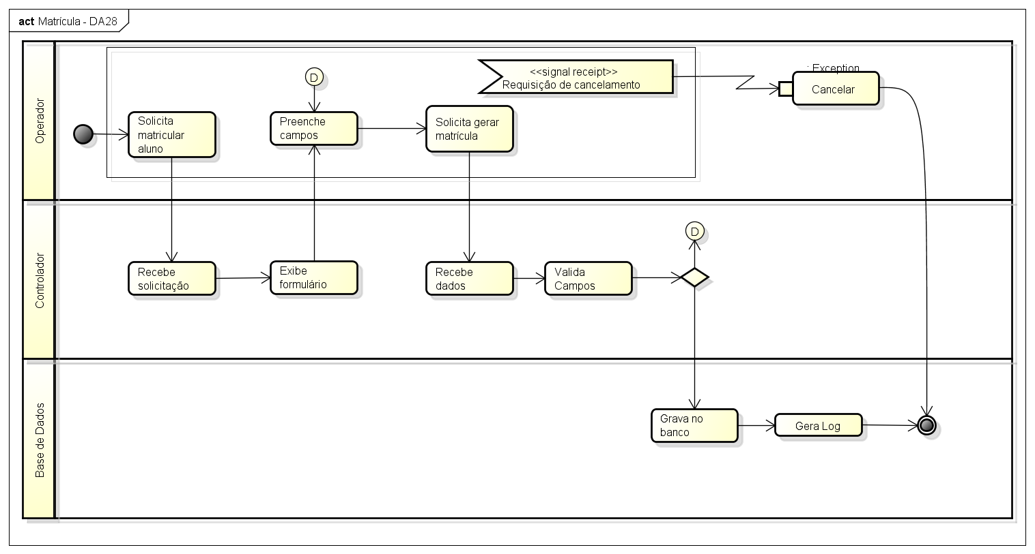

**ROTINAS**

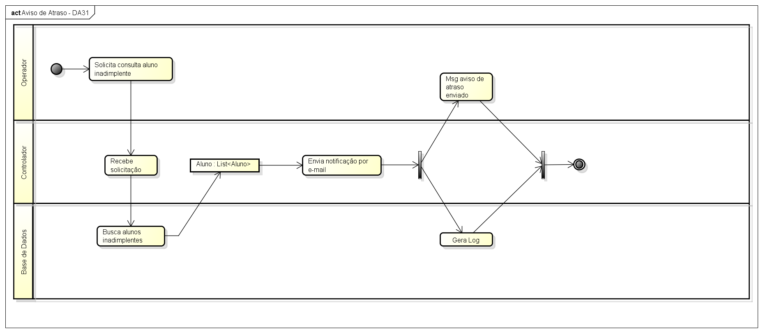

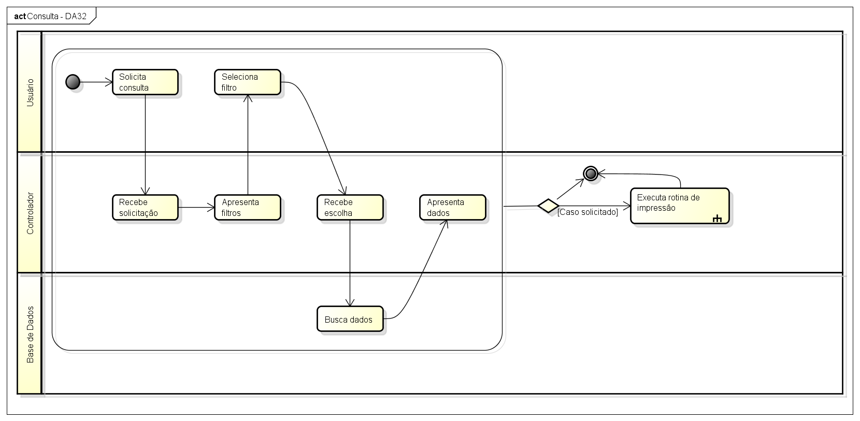

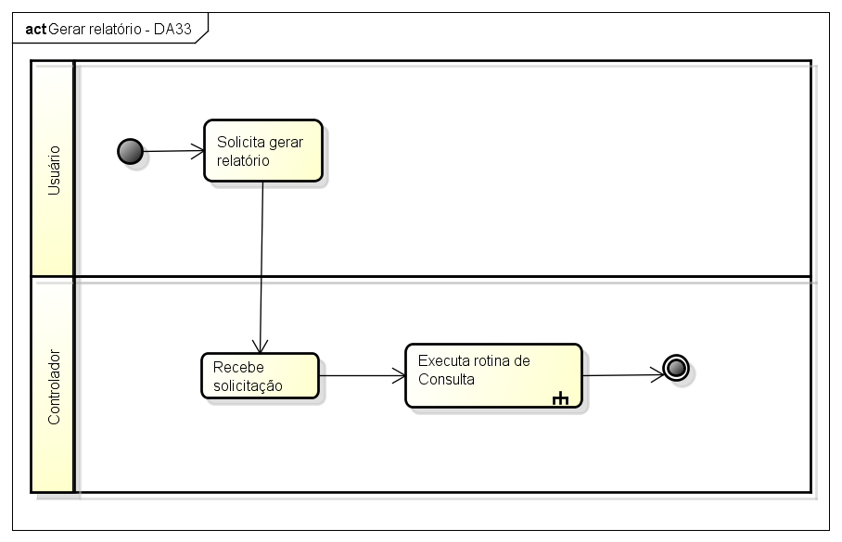

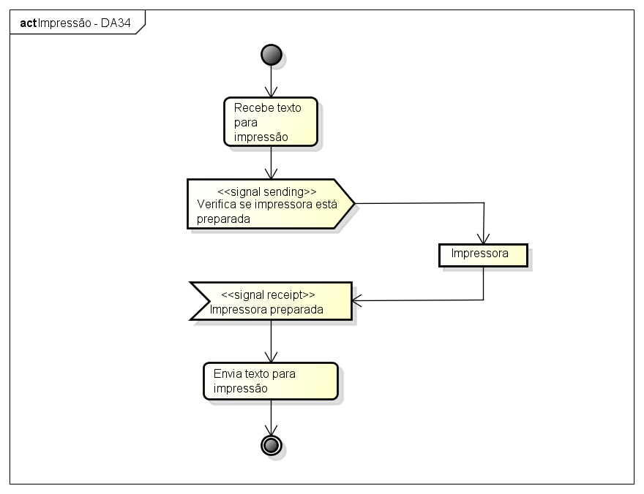

# REQUISITOS FUNCIONAIS E NÃO FUNCIONAIS

Nesta seção do Documento de Requisitos, apresentamos os requisitos funcionais e não Funcionais do Produto, para tal, lançamos mão do uso de Fichas de Requisitos, segundo o Template Volere.

**7.1 REQUISITOS NÃO FUNCIONAIS**

**Ficha de Especificação de Requisitos**

**(baseado no** *Template Volere***)**

**Identificação do Requisito: RF01 – Cadastro de Funcionários**

**Tipo de Requisito:** Funcional

**Caso(s) de Uso(s) vinculado(s):** DCU04, DA08 e DC01

**Descrição:** O sistema deverá permitir o cadastro de funcionários no sistema, este cadastro poderá ser efetuado no módulo local de cada unidade e também no módulo da unidade matriz. Somente o administrador do sistema pode fazer o cadastro de funcionários, para isso deve-se informar dados como: Id do funcionário, nome, endereço, bairro, cidade, CEP, complemento, RG, CPF, cargo, e-mail, telefone residencial e móvel. Somente os campos de e-mail e telefones, não necessitam serem preenchidos. Criar máscaras padrão de entrada de dados, validar CPF, RG e e-mail. Ao final, se todos os campos forem devidamente preenchidos, apresentar uma mensagem de “Cadastrado realizado com sucesso”. Funcionário pode ser do tipo instrutor, operador e administrador, somente o funcionário do tipo instrutor será detalhado com algumas características distintas em outra ficha de requisitos.

**Justificativa: Atender as solicitações dos Stakeholders.**

**Solicitante: Alexandre Borba e Robson Alcântara.**

**Prioridade:**

( X )Alta ( ) Média ( )Baixa

Alta : Deve ter prioridade sobre as outras

Média: Devem ser realizadas após todas as de prioridade maior

Baixa: As últimas a serem realizadas

**Material de Apoio:** Documento de entrevista item “b”.

**Histórico:** Solicitação Inicial ( 22 / 10 / 2016 )

**Dados:**

idFun, nomeFun, enderecoFun, bairroFun, cidadeFun, CEPFun, complementoFun, RGFun,CPFFun, cargoFun, eMailFun, foneFun, celFun.

**Ficha de Especificação de Requisitos**

**(baseado no** *Template Volere***)**

**Identificação do Requisito: RF02 – Alterar Funcionário**

**Tipo de Requisito:** Funcional

**Caso(s) de Uso(s) vinculado(s):** DCU04, DA09 e DC01

**Descrição:** O sistema deverá permitir a alteração dos dados dos funcionários, todos os campos devem ser apresentados com máscaras padrão e podem ser alterados com exceção do Id. As obrigatoriedades de preenchimento permanecem iguais (vide RF02), validar CPF e e-mail. Somente o administrador do sistema poderá efetuar esta funcionalidade. O funcionário deverá ser pesquisado pelo nome ou ID. Ao final, se o processo for executado de forma correta deve ser apresentada uma mensagem de “Alterado com sucesso!”.

**Justificativa: Atender as solicitações dos Stakeholders.**

**Solicitante: Alexandre Borba e Robson Alcântara.**

**Prioridade:**

( )Alta ( X ) Média ( )Baixa

Alta : Deve ter prioridade sobre as outras

Média: Devem ser realizadas após todas as de prioridade maior

Baixa: As últimas a serem realizadas

**Material de Apoio:** Documento de entrevista item “b”.

**Histórico:** Solicitação Inicial ( 22 / 10 / 2016 )

**Dados:**

nomeFun, enderecoFun, bairroFun, cidadeFun, CEPFun, complementoFun, RGFun,CPFFun, cargoFun, eMailFun, foneFun, celFun.

**Ficha de Especificação de Requisitos**

**(baseado no** *Template Volere***)**

**Identificação do Requisito: RF03 – Excluir Funcionário**

**Tipo de Requisito:** Funcional

**Caso(s) de Uso(s) vinculado(s):** DCU04, DA10 e DC01

**Descrição:** O sistema deverá permitir a exclusão dos funcionários da academia, o funcionário deverá ser pesquisado pelo nome ou ID. Ao selecionar um funcionário, mostrar todos os dados com máscara padrão e deve ser exibida uma mensagem de “Deseja realmente excluir o funcionário <nome Funcionário> do sistema?”, caso haja a confirmação a operação apresentar a mensagem de “Excluído com sucesso!”, caso contrário “Operação cancelada!”. Somente o administrador poderá efetuar esta ação.

**Justificativa: Atender as solicitações dos Stakeholders.**

**Solicitante: Alexandre Borba e Robson Alcântara.**

**Prioridade:**

( )Alta ( ) Média ( X )Baixa

Alta : Deve ter prioridade sobre as outras

Média: Devem ser realizadas após todas as de prioridade maior

Baixa: As últimas a serem realizadas

**Material de Apoio:** Documento de entrevista item “b”.

**Histórico:** Solicitação Inicial ( 22 / 10 / 2016 )

**Dados:**

nomeFun, enderecoFun, bairroFun, cidadeFun, CEPFun, complementoFun, RGFun,CPFFun, cargoFun, eMailFun, foneFun, celFun.

**Ficha de Especificação de Requisitos**

**(baseado no** *Template Volere***)**

**Identificação do Requisito: RF04 – Cadastro de Funcionário tipo Instrutor/Professor.**

**Tipo de Requisito:** Funcional

**Caso(s) de Uso(s) vinculado(s):** DCU04, DA08 e DC01

**Descrição:** O sistema deverá permitir inclusão de funcionários do tipo instrutor, para isso, este deve ser cadastrado como um funcionário (vide RF02), porém novos campos devem ser inseridos como filiação, período de trabalho (manhã, tarde e noite) e foto. Todos os novos campos adicionados são obrigatórios. Somente o Administrador e Operador do sistema podem efetuar esta funcionalidade, máscaras padrão devem ser usadas. Este cadastro deverá ser realizado em cada módulo unidade. Ao final, se todos os campos forem devidamente preenchidos, apresentar uma mensagem de “Cadastrado com sucesso!”.

**Justificativa: Atender as solicitações dos Stakeholders.**

**Solicitante: Alexandre Borba e Robson Alcântara.**

**Prioridade:**

( X )Alta ( ) Média ( )Baixa

Alta : Deve ter prioridade sobre as outras

Média: Devem ser realizadas após todas as de prioridade maior

Baixa: As últimas a serem realizadas

**Material de Apoio:** Documento de entrevista item “b” e “f”.

**Histórico:** Solicitação Inicial ( 22 / 10 / 2016 )

**Dados:**

Idem dados Funcionário (vide RF02) mais os seguintes:

fotoProf, filiacaoProf, periodoTabralhoProf.

**Ficha de Especificação de Requisitos**

**(baseado no** *Template Volere***)**

**Identificação do Requisito: RF05 – Alteração de Funcionário tipo Instrutor/Professor.**

**Tipo de Requisito:** Funcional

**Caso(s) de Uso(s) vinculado(s):** DCU04, DA09 e DC01

**Descrição:** O sistema deverá permitir alteração dos dados de funcionários do tipo instrutor, este deve ser alterado como um funcionário (vide RF03), porém os campos adicionais deste tipo de funcionário (vide RF05) permanecem com a mesma obrigatoriedade. Somente o Administrador e Operador do sistema podem efetuar esta funcionalidade. Máscaras padrão deverão ser usadas. Esta funcionalidade deverá ser realizada em cada módulo unidade.

**Justificativa: Atender as solicitações dos Stakeholders.**

**Solicitante: Alexandre Borba e Robson Alcântara.**

**Prioridade:**

( )Alta ( X ) Média ( )Baixa

Alta : Deve ter prioridade sobre as outras

Média: Devem ser realizadas após todas as de prioridade maior

Baixa: As últimas a serem realizadas

**Material de Apoio:** Documento de entrevista item “b” e “f”.

**Histórico:** Solicitação Inicial ( 22 / 10 / 2016 )

**Dados:**

Idem dados Funcionário (vide RF02) mais os seguintes:

fotoProf, filiacaoProf, periodoTabralhoProf.

**Ficha de Especificação de Requisitos**

**(baseado no** *Template Volere***)**

**Identificação do Requisito: RF06 – Exclusão de Funcionário tipo Instrutor/Professor.**

**Tipo de Requisito:** Funcional

**Caso(s) de Uso(s) vinculado(s):** DCU04, DA10 e DC01

**Descrição:** O sistema deverá permitir exclusão de funcionários do tipo instrutor, este deve ser excluído como um funcionário (vide RF03). Somente o Administrador e Operador do sistema poderá efetuar esta funcionalidade. Ao selecionar um Instrutor, mostrar todos os dados com máscara padrão e deve ser exibida uma mensagem de “Deseja realmente excluir o instrutor <nome Instrutor> do sistema?”, caso haja a confirmação a operação apresentar a mensagem de “Excluído com sucesso!”, caso contrário “Operação cancelada!”. Somente o administrador poderá efetuar esta ação. Esta funcionalidade deverá ser realizado em cada módulo unidade.

**Justificativa: Atender as solicitações dos Stakeholders.**

**Solicitante: Alexandre Borba e Robson Alcântara.**

**Prioridade:**

( )Alta ( ) Média ( X )Baixa

Alta : Deve ter prioridade sobre as outras

Média: Devem ser realizadas após todas as de prioridade maior

Baixa: As últimas a serem realizadas

**Material de Apoio:** Documento de entrevista item “b” e “f”.

**Histórico:** Solicitação Inicial ( 22 / 10 / 2016 )

**Dados:**

Idem dados Funcionário (vide RF02) mais os seguintes:

fotoProf, filiacaoProf, periodoTabralhoProf.

**Ficha de Especificação de Requisitos**

**(baseado no** *Template Volere***)**

**Identificação do Requisito: RF07 – Cadastro de aluno/cliente**

**Tipo de Requisito:** Funcional

**Caso(s) de Uso(s) vinculado(s):** CDU02, DA01 e DC01

**Descrição:** O sistema deverá permitir inclusão de alunos/clientes no módulo unidade. Para a realização do cadastro será necessário a inserção dos campos: ID, nome, endereço, bairro, cidade, CEP, complemento, RG, CPF, e-mail, telefone residencial, celular, situação (ativo ou inativo), filiação, período de treino (manhã, tarde e noite) e foto. Somente os campos de e-mail, telefones e complemento não necessitam serem preenchidos. Criar máscaras de entrada de dados, validar CPF e e-mail. Ao final, se todos os campos forem devidamente preenchidos, apresentar uma mensagem de “Cadastrado com sucesso!”. Somente o operador e administrador do sistema poderão efetuar esta ação.

**Justificativa: Atender as solicitações dos Stakeholders.**

**Solicitante: Alexandre Borba e Robson Alcântara.**

**Prioridade:**

( X )Alta ( ) Média ( )Baixa

Alta : Deve ter prioridade sobre as outras

Média: Devem ser realizadas após todas as de prioridade maior

Baixa: As últimas a serem realizadas

**Material de Apoio:** Documento de entrevista item “d”.

**Histórico:** Solicitação Inicial ( 22 / 10 / 2016 )

**Dados:**

idCli, nomeCli, enderecoCli, bairroCli, cidadeCli, CEPCli, complementoCli, RGCli, CPFCli, situacaoCli, filiacaoCli, perioTreinoCli, eMailCli, foneCli, celCli, fotoCli.

**Ficha de Especificação de Requisitos**

**(baseado no** *Template Volere***)**

**Identificação do Requisito: RF08 – Alteração de aluno/cliente**

**Tipo de Requisito:** Funcional

**Caso(s) de Uso(s) vinculado(s):** CDU02, DA02 e DC01

**Descrição:** O sistema deverá permitir a alteração dos dados dos clientes, todos os campos devem ser apresentados com máscaras padrão e podem ser alterados com exceção do Id. As obrigatoriedades de preenchimento permanecem iguais (vide RF08), validar CPF e e-mail. Somente o administrador e operador do sistema podem efetuar esta funcionalidade. O cliente deverá ser pesquisado pelo nome ou ID. Ao final, se o processo for executado de forma correta deve ser apresentada um mensagem de “Alterado com sucesso!”.

**Justificativa:** Atender as solicitações dos Stakeholders.

**Solicitante: Alexandre Borba e Robson Alcântara.**

**Prioridade:**

( )Alta ( X ) Média ( )Baixa

Alta : Deve ter prioridade sobre as outras

Média: Devem ser realizadas após todas as de prioridade maior

Baixa: As últimas a serem realizadas

**Material de Apoio:** Documento de entrevista item “d”.

**Histórico:** Solicitação Inicial ( 22 / 10 / 2016 )

**Dados:**

nomeCli, enderecoCli, bairroCli, cidadeCli, CEPCli, complementoCli, RGCli, CPFCli, situacaoCli, filiacaoCli, perioTreinoCli, eMailCli, _foneCli, celCli, fotoCli.

**Ficha de Especificação de Requisitos**

**(baseado no** *Template Volere***)**

**Identificação do Requisito: RF9 – Excluir aluno/cliente**

**Tipo de Requisito:** Funcional

**Caso(s) de Uso(s) vinculado(s):** CDU02, DA03 e DC01

**Descrição:** O sistema deverá permitir a exclusão dos clientes no sistema, se e somente se o cliente for cadastrado errado não tendo nenhum dia de treino na academia. Deverá ser pesquisado pelo nome ou ID. Ao selecionar um cliente, mostrar todos os dados com máscara padrão e exibir uma mensagem de “Deseja realmente excluir o cliente <nome cliente> do sistema?”, caso haja a confirmação a operação apresentar a mensagem de “Cliente excluído com sucesso”, caso contrário “Operação cancelada”. Somente o administrador e operador poderão efetuar esta ação.

**Justificativa: Atender as solicitações dos Stakeholders.**

**Solicitante: Alexandre Borba e Robson Alcântara.**

**Prioridade:**

( )Alta ( ) Média ( X )Baixa

Alta : Deve ter prioridade sobre as outras

Média: Devem ser realizadas após todas as de prioridade maior

Baixa: As últimas a serem realizadas

**Material de Apoio:** Documento de entrevista item “d”.

**Histórico:** Solicitação Inicial ( 22 / 10 / 2016 )

**Dados:**

idCli, nomeCli, enderecoCli, bairroCli, cidadeCli, CEPCli, complementoCli, RGCli, CPFCli, situacaoCli, filiacaoCli, perioTreinoCli, eMailCli, _foneCli, celCli, fotoCli.

**Ficha de Especificação de Requisitos**

**(baseado no** *Template Volere***)**

**Identificação do Requisito: RF10 – Inativar Cliente**

**Tipo de Requisito:** Funcional

**Caso(s) de Uso(s) vinculado(s):** CDU02, DA04 e DC01

**Descrição:** O sistema deverá permitir a inativação de clientes na academia, que deverá ser pesquisado pelo nome ou ID. Ao selecionar um cliente, mostrar todos os dados com máscara padrão e exibir uma mensagem de “Deseja realmente inativar o cliente <nome cliente> no sistema?”, caso haja a confirmação a operação apresentar a mensagem de “Cliente inativado com sucesso!”, caso contrário “Operação cancelada!”. Somente o administrador e operador poderão efetuar esta ação.

**Justificativa: Atender as solicitações dos Stakeholders.**

**Solicitante: Alexandre Borba e Robson Alcântara.**

**Prioridade:**

( )Alta ( ) Média ( X )Baixa

Alta : Deve ter prioridade sobre as outras

Média: Devem ser realizadas após todas as de prioridade maior

Baixa: As últimas a serem realizadas

**Material de Apoio:** Documento de entrevista item “d”.

**Histórico:** Solicitação Inicial ( 22 / 10 / 2016 )

**Dados:**

nomeCli, enderecoCli, bairroCli, cidadeCli, CEPCli, complementoCli, RGCli, CPFCli, situacaoCli, filiacaoCli, perioTreinoCli, eMailCli, _foneCli, celCli, fotoCli.

**Ficha de Especificação de Requisitos**

**(baseado no** *Template Volere***)**

**Identificação do Requisito: RF11 – Cadastro de modalidades/aulas**

**Tipo de Requisito:** Funcional

**Caso(s) de Uso(s) vinculado(s):** CDU05, DA11 e DC01

**Descrição:** O sistema no módulo de unidade deverá permitir o cadastro de aulas na academia. Somente o administrador e operador poderão efetuar esta funcionalidade. Para cadastrar uma nova modalidade devem ser preenchidos os campos com as seguintes requisições: Id, descrição da modalidade (musculação, dança, box , MMA etc) e horário. Uma modalidade já existente no sistema poderá ser cadastrada, desde que o horário seja diferente. O preenchimento de todos os campos é obrigatório. Ao final, se todos os campos forem devidamente preenchidos, apresentar uma mensagem de “Cadastrado com sucesso!”.

**Justificativa: Atender as solicitações dos Stakeholders.**

**Solicitante: Alexandre Borba e Robson Alcântara.**

**Prioridade:**

( X )Alta ( ) Média ( )Baixa

Alta : Deve ter prioridade sobre as outras

Média: Devem ser realizadas após todas as de prioridade maior

Baixa: As últimas a serem realizadas

**Material de Apoio:** Documento de entrevista item “e”.

**Histórico:** Solicitação Inicial ( 22 / 10 / 2016 )

**Dados:**

idMod, descricaoMod, horarioMod.

**Ficha de Especificação de Requisitos**

**(baseado no** *Template Volere***)**

**Identificação do Requisito: RF12 – Alteração de modalidades/aulas**

**Tipo de Requisito:** Funcional

**Caso(s) de Uso(s) vinculado(s):** CDU05, DA12 e DC01

**Descrição:** O sistema no módulo de unidade deverá permitir a alteração de aulas na academia. Somente o administrador e operador poderão efetuar esta funcionalidade. As obrigatoriedades dos campos permanecem a mesma (vide RF12), as aulas devem ser pesquisadas pelo ID ou descrição e horário. Ao final, se o processo for executado de forma correta deve ser apresentada uma mensagem de “Alterado com sucesso!”.

**Justificativa: Atender as solicitações dos Stakeholders.**

**Solicitante: Alexandre Borba e Robson Alcântara.**

**Prioridade:**

( )Alta ( X ) Média ( )Baixa

Alta : Deve ter prioridade sobre as outras

Média: Devem ser realizadas após todas as de prioridade maior

Baixa: As últimas a serem realizadas

**Material de Apoio:** Documento de entrevista item “e”.

**Histórico:** Solicitação Inicial ( 22 / 10 / 2016 )

**Dados:**

idMod, descricaoMod, horarioMod.

**Ficha de Especificação de Requisitos**

**(baseado no** *Template Volere***)**

**Identificação do Requisito: RF13 – Exclusão de modalidades/aulas**

**Tipo de Requisito:** Funcional

**Caso(s) de Uso(s) vinculado(s):** CDU05, DA13 e DC01

**Descrição:** O sistema no módulo de unidade deverá permitir a exclusão de aulas na academia. Somente o administrador e operador poderão efetuar esta funcionalidade. As aulas devem ser pesquisadas pelo ID ou descrição e horário, ao selecionar uma modalidade, listar todos os dados e exibir uma mensagem de “Deseja realmente excluir esta modalidade <nome modalidade> do sistema?”, caso haja a confirmação da operação, apresentar a mensagem de “Excluída com sucesso!”, caso contrário “Operação cancelada!”.

**Justificativa: Atender as solicitações dos Stakeholders.**

**Solicitante: Alexandre Borba e Robson Alcântara.**

**Prioridade:**

( )Alta ( ) Média ( X )Baixa

Alta : Deve ter prioridade sobre as outras

Média: Devem ser realizadas após todas as de prioridade maior

Baixa: As últimas a serem realizadas

**Material de Apoio:** Documento de entrevista item “e”.

**Histórico:** Solicitação Inicial ( 22 / 10 / 2016 )

**Dados:**

idMod, descricaoMod, horarioMod.

**Ficha de Especificação de Requisitos**

**(baseado no** *Template Volere***)**

**Identificação do Requisito: RF14 – Cadastro de aparelhos**

**Tipo de Requisito:** Funcional

**Caso(s) de Uso(s) vinculado(s):** CDU03, DA05 e DC01

**Descrição**: O sistema no módulo de unidade deverá permitir o cadastro de aparelhos da academia. Somente o administrador e operador poderão efetuar esta funcionalidade. Para cadastrar um aparelho deverão ser informados dados como: Id do aparelho, nome, grupo de exercício (peito, costas, pernas etc), ano de fabricação, peso total e cor predominante. Somente os campos ID e nome são obrigatórios. Ao final, se todos os campos forem devidamente preenchidos, apresentar uma mensagem de “Cadastrado com sucesso!”.

**Justificativa: Atender as solicitações dos Stakeholders.**

**Solicitante: Alexandre Borba e Robson Alcântara.**

**Prioridade:**

( X )Alta ( ) Média ( )Baixa

Alta : Deve ter prioridade sobre as outras

Média: Devem ser realizadas após todas as de prioridade maior

Baixa: As últimas a serem realizadas

**Material de Apoio:** Documento de entrevista item “g”.

**Histórico:** Solicitação Inicial ( 22 / 10 / 2016 )

**Dados:**

idAparelho, nomeAparelho, grupoAparelho, anoFabAparelho, pesoAparelho, corAparelho.

**Ficha de Especificação de Requisitos**

**(baseado no** *Template Volere***)**

**Identificação do Requisito: RF15 – Alteração de aparelhos**

**Tipo de Requisito:** Funcional

**Caso(s) de Uso(s) vinculado(s):** CDU03, DA06 e DC01

**Descrição:** O sistema no módulo de unidade deverá permitir a alteração dos dados dos aparelhos da academia. Somente o administrador e operador poderão efetuar esta ação. As obrigatoriedades dos campos permanecem as mesmas (vide RF15), os aparelhos devem ser pesquisados pelo ID ou nome. Ao final, se o processo for executado de forma correta deve ser apresentada uma mensagem de “Alterado com sucesso!”.

**Justificativa: Atender as solicitações dos Stakeholders.**

**Solicitante: Alexandre Borba e Robson Alcântara.**

**Prioridade:**

( )Alta ( X ) Média ( )Baixa

Alta : Deve ter prioridade sobre as outras

Média: Devem ser realizadas após todas as de prioridade maior

Baixa: As últimas a serem realizadas

**Material de Apoio:** Documento de entrevista item “g”.

**Histórico:** Solicitação Inicial ( 22 / 10 / 2016 )

**Dados:**

nomeAparelho, grupoAparelho, anoFabAparelho, pesoAparelho, corAparelho.

**Ficha de Especificação de Requisitos**

**(baseado no** *Template Volere***)**

**Identificação do Requisito: RF16 – Exclusão de aparelhos**

**Tipo de Requisito:** Funcional

**Caso(s) de Uso(s) vinculado(s):** CDU03, DA07 e DC01

**Descrição**: O sistema no módulo de unidade deverá permitir a exclusão de aparelhos da academia. Somente o administrador e operador poderão efetuar esta funcionalidade, os aparelhos devem ser pesquisadas pelo ID ou nome, ao selecionar um aparelho, listar todos os dados e exibir uma mensagem de “Deseja realmente excluir este aparelho <nome aparelho> do sistema?”, caso haja a confirmação da operação, apresentar a mensagem de “Aparelho excluído com sucesso!”, caso contrário “Operação cancelada!”.

**Justificativa: Atender as solicitações dos Stakeholders.**

**Solicitante: Alexandre Borba e Robson Alcântara.**

**Prioridade:**

( )Alta ( ) Média ( X )Baixa

Alta : Deve ter prioridade sobre as outras

Média: Devem ser realizadas após todas as de prioridade maior

Baixa: As últimas a serem realizadas

**Material de Apoio:** Documento de entrevista item “g”.

**Histórico:** Solicitação Inicial ( 22 / 10 / 2016 )

**Dados:**

idAparelho, nomeAparelho, grupoAparelho, anoFabAparelho, pesoAparelho, corAparelho.

**Ficha de Especificação de Requisitos**

**(baseado no** *Template Volere***)**

**Identificação do Requisito: RF17 – Cadastro de planos**

**Tipo de Requisito:** Funcional

**Caso(s) de Uso(s) vinculado(s):** CDU06, DA14 e DC01

**Descrição:** O sistema no módulo de unidade deverá permitir o cadastro de planos da academia. Somente o administrador e operador poderão efetuar esta funcionalidade. Para cadastrar um novo plano deverão ser informados dados como: ID, nome e valor. Todos os campos são obrigatórios. Ao final, se todos os campos forem devidamente preenchidos, apresentar uma mensagem de “Cadastrado com sucesso!”.

**Justificativa: Atender as solicitações dos Stakeholders.**

**Solicitante: Alexandre Borba e Robson Alcântara.**

**Prioridade:**

( X )Alta ( ) Média ( )Baixa

Alta : Deve ter prioridade sobre as outras

Média: Devem ser realizadas após todas as de prioridade maior

Baixa: As últimas a serem realizadas

**Material de Apoio:** Documento de entrevista item “h”.

**Histórico:** Solicitação Inicial ( 22 / 10 / 2016 )

**Dados:**

idPlano, nomePlano, valorPlano.

**Ficha de Especificação de Requisitos**

**(baseado no** *Template Volere***)**

**Identificação do Requisito: RF18 – Alteração de planos**

**Tipo de Requisito:** Funcional

**Caso(s) de Uso(s) vinculado(s):** CDU06, DA15 e DC01

**Descrição:** O sistema no módulo de unidade deverá permitir a alteração de planos da academia. Somente o administrador e operador poderão efetuar esta ação. As obrigatoriedades dos campos permanecem as mesmas (vide RF18), os planos devem ser pesquisados pelo ID ou nome. Ao final, se o processo for executado de forma correta deve ser apresentada uma mensagem de “Alterado com sucesso!”.

**Justificativa: Atender as solicitações dos Stakeholders.**

**Solicitante: Alexandre Borba e Robson Alcântara.**

**Prioridade:**

( )Alta ( X ) Média ( )Baixa

Alta : Deve ter prioridade sobre as outras

Média: Devem ser realizadas após todas as de prioridade maior

Baixa: As últimas a serem realizadas

**Material de Apoio:** Documento de entrevista item “h”.

**Histórico:** Solicitação Inicial ( 22 / 10 / 2016 )

**Dados:**

nomePlano, valorPlano.

**Ficha de Especificação de Requisitos**

**(baseado no** *Template Volere***)**

**Identificação do Requisito: RF19 – Exclusão de planos**

**Tipo de Requisito:** Funcional

**Caso(s) de Uso(s) vinculado(s):** CDU06, DA16 e DC01

**Descrição:** O sistema no módulo de unidade deverá permitir a exclusão de planos da academia. Somente o administrador e operador poderão efetuar esta ação. Os planos devem ser pesquisados pelo ID ou nome. Ao selecionar um plano, listar todos os dados e exibir uma mensagem de “Deseja realmente excluir este plano <nome plano> do sistema?”, caso haja a confirmação da operação, apresentar a mensagem de “Excluído com sucesso!”, caso contrário “Operação cancelada!”.

**Justificativa: Atender as solicitações dos Stakeholders.**

**Solicitante: Alexandre Borba e Robson Alcântara.**

**Prioridade:**

( )Alta ( ) Média ( X )Baixa

Alta : Deve ter prioridade sobre as outras

Média: Devem ser realizadas após todas as de prioridade maior

Baixa: As últimas a serem realizadas

**Material de Apoio:** Documento de entrevista item “h”.

**Histórico:** Solicitação Inicial ( 22 / 10 / 2016 )

**Dados:**

idPlano, nomePlano, valorPlano.

**Ficha de Especificação de Requisitos**

**(baseado no** *Template Volere***)**

**Identificação do Requisito: RF20 – Cadastro de treinos**

**Tipo de Requisito:** Funcional

**Caso(s) de Uso(s) vinculado(s):** CDU08, , DC01

**Descrição:** O sistema no módulo de unidade deverá permitir o cadastro de treinos. Qualquer usuário poderá criar o treino, basta informar o ID e o nome do aluno, qual ou quais aparelhos serão usados, quantidade de peso, repetições e data de início e fim do treino. Somente os campos peso e repetição não são obrigatórios. O sistema ainda deve permitir a impressão e envio do treino para o e-mail do aluno. Ao final, se todos os campos forem devidamente preenchidos, apresentar uma mensagem de “Cadastrado com sucesso!” e uma pergunta deve ser exibida “Deseja Imprimir ou Enviar por e-mail?”, sendo que “Imprimir” e “Enviar por e-mail” são botões que ao receber o evento disparam a execução de sua funcionalidade. A funcionalidade de impressão deverá usar as impressoras disponíveis no sistema operacional e o envio por e-mail deverá utilizar a banda larga disponível.

**Justificativa: Atender as solicitações dos Stakeholders.**

**Solicitante: Alexandre Borba e Robson Alcântara.**

**Prioridade:**

( X )Alta ( ) Média ( )Baixa

Alta : Deve ter prioridade sobre as outras

Média: Devem ser realizadas após todas as de prioridade maior

Baixa: As últimas a serem realizadas

**Material de Apoio:** Documento de entrevista item “i”.

**Histórico:** Solicitação Inicial ( 22 / 10 / 2016 )

**Dados:**

idCli, nomeCli, codAparelho, nomeAparelho, pesoTreino, repeticoesTreino, inicioTreino, FimTreino.

**Ficha de Especificação de Requisitos**

**(baseado no** *Template Volere***)**

**Identificação do Requisito: RF21 – Alteração de treinos**

**Tipo de Requisito:** Funcional

**Caso(s) de Uso(s) vinculado(s):** CDU08, , DC01

**Descrição:** O sistema no módulo de unidade deverá permitir a alteração de treinos. Qualquer usuário poderá alterar o treino, desde que informe o ID e nome do aluno, a obrigatoriedade dos campos permanecem a mesma (vide RF21). O sistema ainda deve permitir a impressão e envio do treino para o e-mail do aluno. Ao final, se todos os campos forem devidamente preenchidos, apresentar uma mensagem de “Cadastrado com sucesso!” e uma pergunta deve ser exibida “Deseja Imprimir ou Enviar por e-mail?”, sendo que “Imprimir” e “Enviar por e-mail” são botões que ao receber o evento disparam a execução de sua funcionalidade.

A funcionalidade de impressão deverá usar as impressoras disponíveis no sistema operacional e o envio por e-mail deverá utilizar a banda larga disponível.

**Justificativa: Atender as solicitações dos Stakeholders.**

**Solicitante: Alexandre Borba e Robson Alcântara.**

**Prioridade:**

( )Alta ( X ) Média ( )Baixa

Alta : Deve ter prioridade sobre as outras

Média: Devem ser realizadas após todas as de prioridade maior

Baixa: As últimas a serem realizadas

**Material de Apoio:** Documento de entrevista item “i”.

**Histórico:** Solicitação Inicial ( 22 / 10 / 2016 )

**Dados:**

nomeCli, codAparelho, nomeAparelho, pesoTreino, repeticoesTreino, inicioTreino, FimTreino.

**Ficha de Especificação de Requisitos**

**(baseado no** *Template Volere***)**

**Identificação do Requisito: RF22 – Exclusão de treinos**

**Tipo de Requisito:** Funcional

**Caso(s) de Uso(s) vinculado(s):** CDU08, , DC01

**Descrição:** O sistema no módulo de unidade deverá permitir a exclusão de treinos. Qualquer usuário poderá excluir o treino, desde que informe o ID e nome do aluno. Ao final, exibir uma mensagem do tipo “Deseja realmente excluir este treino do sistema?” com todos os dados do treino, caso haja a confirmação da operação, apresentar a mensagem de “Excluído com sucesso!”, caso contrário “Operação cancelada!”.

**Justificativa: Atender as solicitações dos Stakeholders.**

**Solicitante: Alexandre Borba e Robson Alcântara.**

**Prioridade:**

( )Alta ( ) Média ( X )Baixa

Alta : Deve ter prioridade sobre as outras

Média: Devem ser realizadas após todas as de prioridade maior

Baixa: As últimas a serem realizadas

**Material de Apoio:** Documento de entrevista item “i”.

**Histórico:** Solicitação Inicial ( 22 / 10 / 2016 )

**Dados:**

idCli, nomeCli, codAparelho, nomeAparelho, pesoTreino, repeticoesTreino, inicioTreino, FimTreino.

**Ficha de Especificação de Requisitos**

**(baseado no** *Template Volere***)**

**Identificação do Requisito: RF23 – Cadastro Matrícula Aluno**

**Tipo de Requisito:** Funcional

**Caso(s) de Uso(s) vinculado(s):** CDU17, DA28, DC01

**Descrição:** O sistema no módulo de unidade deverá permitir o registro de um aluno em uma modalidade/aula, esta operação será a matrícula do aluno. Para isso, deve-se informar o id ou nome do cliente e selecionar uma modalidade, em seguida o período e o plano desejado. O preenchimento de todos os campos são obrigatórios, somente o operador e administrador podem executar esta funcionalidade. Ao final, se todos os campos forem devidamente preenchidos, apresentar um mensagem de “Cadastrado com sucesso!”.

**Justificativa: Atender as solicitações dos Stakeholders.**

**Solicitante: Alexandre Borba e Robson Alcântara.**

**Prioridade:**

( X )Alta ( ) Média ( )Baixa

Alta : Deve ter prioridade sobre as outras

Média: Devem ser realizadas após todas as de prioridade maior

Baixa: As últimas a serem realizadas

**Material de Apoio:** Documento de entrevista item “j”.

**Histórico:** Solicitação Inicial ( 22 / 10 / 2016 )

**Dados:**

idCli, nomeCli, Modalidade, Plano.

**Ficha de Especificação de Requisitos**

**(baseado no** *Template Volere***)**

**Identificação do Requisito: RF24 – Alterar Matrícula Aluno**

**Tipo de Requisito:** Funcional

**Caso(s) de Uso(s) vinculado(s):** CDU17, DA29, DC01

**Descrição:** O sistema no módulo de unidade deverá permitir a alteração da matrícula de um aluno em uma modalidade/aula. A pesquisa da matrícula deverá ser efetuada informando o ID ou nome do aluno. As obrigatoriedades dos campos permanecem as mesmas (vide RF24), somente o operador e administrador podem executar esta funcionalidade. Ao final, se todos os campos forem devidamente preenchidos, apresentar uma mensagem de “Alterado com sucesso!”.

**Justificativa: Atender as solicitações dos Stakeholders.**

**Solicitante: Alexandre Borba e Robson Alcântara.**

**Prioridade:**

( )Alta ( X ) Média ( )Baixa

Alta : Deve ter prioridade sobre as outras

Média: Devem ser realizadas após todas as de prioridade maior

Baixa: As últimas a serem realizadas

**Material de Apoio:** Documento de entrevista item “j”.

**Histórico:** Solicitação Inicial ( 22 / 10 / 2016 )

**Dados:**

nomeCli, Modalidade, Plano.

**Ficha de Especificação de Requisitos**

**(baseado no** *Template Volere***)**

**Identificação do Requisito: RF25 – Excluir Matrícula Aluno**

**Tipo de Requisito:** Funcional

**Caso(s) de Uso(s) vinculado(s):** CDU17, DA30, DC01

**Descrição:** O sistema no módulo de unidade deverá permitir a exclusão da matrícula de um aluno em uma modalidade/aula. A pesquisa da matrícula deverá ser efetuada informando o id ou nome do aluno. Somente o operador e administrador podem executar esta funcionalidade. Ao final, exibir uma mensagem do tipo “Deseja realmente excluir esta matrícula do sistema?” com todos os dados da matrícula, caso haja a confirmação da operação, apresentar a mensagem de “Matrícula excluída com sucesso!”, caso contrário “Operação cancelada!”.

**Justificativa: Atender as solicitações dos Stakeholders.**

**Solicitante: Alexandre Borba e Robson Alcântara.**

**Prioridade:**

( )Alta ( ) Média ( X )Baixa

Alta : Deve ter prioridade sobre as outras

Média: Devem ser realizadas após todas as de prioridade maior

Baixa: As últimas a serem realizadas

**Material de Apoio:** Documento de entrevista item “j”.

**Histórico:** Solicitação Inicial ( 22 / 10 / 2016 )

**Dados:**

idCli, nomeCli, Modalidade, Plano.

**Ficha de Especificação de Requisitos**

**(baseado no** *Template Volere***)**

**Identificação do Requisito: RF26 – Cadastro de salas**

**Tipo de Requisito:** Funcional

**Caso(s) de Uso(s) vinculado(s):** CDU07, DA17, DC01

**Descrição:** O sistema deverá permitir o cadastro de salas da academia, este cadastro será efetuado no módulo local de cada unidade. Somente o administrador e operador do sistema poderão fazer este cadastro, para isso deve se informar dados como: Id, número, nome e para que a sala é um será usada. Todos os campos são obrigatórios. Ao final, se todos os campos forem devidamente preenchidos, apresentar uma mensagem de “Cadastrado com sucesso!”.

**Justificativa: Atender as solicitações dos Stakeholders.**

**Solicitante: Alexandre Borba e Robson Alcântara.**

**Prioridade:**

( X )Alta ( ) Média ( )Baixa

Alta : Deve ter prioridade sobre as outras

Média: Devem ser realizadas após todas as de prioridade maior

Baixa: As últimas a serem realizadas

**Material de Apoio:** Documento de entrevista item “v”.

**Histórico:** Solicitação Inicial ( 22 / 10 / 2016 )

**Dados:**

idSala, nomeSala, nroSala, descricaoSala.

**Ficha de Especificação de Requisitos**

**(baseado no** *Template Volere***)**

**Identificação do Requisito: RF27 – Alteração de salas**

**Tipo de Requisito:** Funcional

**Caso(s) de Uso(s) vinculado(s):** CDU07, DA18, DC01

**Descrição:** O sistema deverá permitir a alteração dos dados das salas, todos os campos devem ser apresentados e podem ser alterados com exceção do Id. As obrigatoriedades de preenchimento permanecem iguais (vide RF27). Somente o administrador e operador do sistema poderá efetuar esta funcionalidade. A sala deverá ser pesquisada pelo nome ou Id. Ao final, se o processo for executado de forma correta deve ser apresentada uma mensagem de “Alterada com sucesso!”.

**Justificativa: Atender as solicitações dos Stakeholders.**

**Solicitante: Alexandre Borba e Robson Alcântara.**

**Prioridade:**

( )Alta ( X ) Média ( )Baixa

Alta : Deve ter prioridade sobre as outras

Média: Devem ser realizadas após todas as de prioridade maior

Baixa: As últimas a serem realizadas

**Material de Apoio:** Documento de entrevista item “v”.

**Histórico:** Solicitação Inicial ( 22 / 10 / 2016 )

**Dados:**

nomeSala, nroSala, descricaoSala.

**Ficha de Especificação de Requisitos**

**(baseado no** *Template Volere***)**

**Identificação do Requisito: RF28 – Excluir Sala**

**Tipo de Requisito:** Funcional

**Caso(s) de Uso(s) vinculado(s):** CDU07, DA19, DC01

**Descrição:** O sistema deverá permitir a exclusão de salas da academia, deverá ser pesquisada pelo nome ou ID. Ao selecionar uma sala, mostrar todos os dados e exibir uma mensagem de “Deseja realmente excluir a sala <nome sala> do sistema?”, caso haja a confirmação a operação apresentar a mensagem de “Excluída com sucesso!”, caso contrário “Operação cancelada!”. Somente o administrador e operador poderão efetuar esta ação.

**Justificativa: Atender as solicitações dos Stakeholders.**

**Solicitante: Alexandre Borba e Robson Alcântara.**

**Prioridade:**

( )Alta ( ) Média ( X )Baixa

Alta : Deve ter prioridade sobre as outras

Média: Devem ser realizadas após todas as de prioridade maior

Baixa: As últimas a serem realizadas

**Material de Apoio:** Documento de entrevista item “v”.

**Histórico:** Solicitação Inicial ( 22 / 10 / 2016 )

**Dados:**

idSala, nomeSala, nroSala, descricaoSala.

**Ficha de Especificação de Requisitos**

**(baseado no** *Template Volere***)**

**Identificação do Requisito: RF29 – Cartão de acesso**

**Tipo de Requisito:** Funcional

**Caso(s) de Uso(s) vinculado(s):** CDU09, DA29, DC01

**Descrição:** O sistema no módulo de unidade deverá emitir a carteirinha de acesso do aluno, contendo o código de barras do Id do aluno, nome, foto, período do treino e validade. O código de barras deve ser padrão EAN13. Após o vencimento as carteirinhas poderão ser impressas novamente.A emissão utilizará a infraestrutura disponível na empresa.

**Justificativa: Atender as solicitações dos Stakeholders.**

**Solicitante: Alexandre Borba e Robson Alcântara.**

**Prioridade:**

( X )Alta ( ) Média ( )Baixa

Alta : Deve ter prioridade sobre as outras

Média: Devem ser realizadas após todas as de prioridade maior

Baixa: As últimas a serem realizadas

**Material de Apoio:** Documento de entrevista item “k”.

**Histórico:** Solicitação Inicial ( 22 / 10 / 2016 )

**Dados:**

idCli, nomeCli, perioTreinoCli, fotoCli,validade.

**Ficha de Especificação de Requisitos**

**(baseado no** *Template Volere***)**

**Identificação do Requisito: RF30 – Registro de acesso do aluno**

**Tipo de Requisito:** Funcional

**Caso(s) de Uso(s) vinculado(s):** , DA27, DC01

**Descrição:** O sistema no módulo de unidade deverá registrar o acesso do aluno na academia, assim quando o cliente passar o cartão de acesso (vide RF30) na catraca, sua foto será apresentada na tela, se o aluno estiver com situação no modo ativo seu acesso será permitido, caso contrário negado. A catraca funcionará como um leitor comum de dados ligada a porta do teclado, assim não há necessidade de software específico para a mesma (vide RNF 04).

**Justificativa: Atender as solicitações dos Stakeholders.**

**Solicitante: Alexandre Borba e Robson Alcântara.**

**Prioridade:**

( X )Alta ( ) Média ( )Baixa

Alta : Deve ter prioridade sobre as outras

Média: Devem ser realizadas após todas as de prioridade maior

Baixa: As últimas a serem realizadas

**Material de Apoio:** Documento de entrevista item “l”.

**Histórico:** Solicitação Inicial ( 22 / 10 / 2016 )

**Dados:**

codBarraCli, situaçãoCli.

**Ficha de Especificação de Requisitos**

**(baseado no** *Template Volere***)**

**Identificação do Requisito: RF31 – Emissão de boletos**

**Tipo de Requisito:** Funcional

**Caso(s) de Uso(s) vinculado(s):** CDU01, DA36, DC01

**Descrição:** O sistema no módulo de unidade deve ser capaz de emitir boletos em formulário padrão da Federação Brasileira de Bancos. Neste deve conter o código do banco emissor do boleto, linha digitável e código de barras, data de vencimento, número da agência do beneficiário (Empresa), um identificador do boleto, valor do documento, nome do pagador, data em que o boleto foi gerado e nome do beneficiário. Os dados devem ser enviados, através do link de banda larga da unidade, para à agência emissora, o boleto deve ser impresso na unidade. Uma tela para manipulação de boletos (vide RNF08) deve ser criada, somente o operador e administrador poderão emitir boletos, é de responsabilidade do sistema gerar boletos todo final do mês, uma data padrão deve ser definida, mas esta poderá ser alterada individualmente, o valor será definido de acordo com o plano acordado entre o cliente e a empresa.

**Solicitante: Alexandre Borba e Robson Alcântara.**

**Prioridade:**

( X )Alta ( ) Média ( )Baixa

Alta : Deve ter prioridade sobre as outras

Média: Devem ser realizadas após todas as de prioridade maior

Baixa: As últimas a serem realizadas

**Material de Apoio:** Documento de entrevista item “m”.

**Histórico:** Solicitação Inicial ( 22 / 10 / 2016 )

**Dados:**

codBancoEmissor, codBarrasBoleto, dataVencimento, numAgenciaEmpresa, idBoleto, valorDoc, nomePagador, dataGeraBoleto e nomeEmpresa.

**Ficha de Especificação de Requisitos**

**(baseado no** *Template Volere***)**

**Identificação do Requisito: RF32 – Reemissão de boletos**

**Tipo de Requisito:** Funcional

**Caso(s) de Uso(s) vinculado(s):** CDU01, DA37, DC01

**Descrição:** O sistema no módulo de unidade deve ser capaz de reemitir boletos com a mesma estrutura da primeira via (vide RF32), porém, a data de vencimento deve ser mantida na forma original.

**Justificativa: Atender as solicitações dos Stakeholders.**

**Solicitante: Alexandre Borba e Robson Alcântara.**

**Prioridade:**

( )Alta ( X ) Média ( )Baixa

Alta : Deve ter prioridade sobre as outras

Média: Devem ser realizadas após todas as de prioridade maior

Baixa: As últimas a serem realizadas

**Material de Apoio:** Documento de entrevista item “m”.

**Histórico:** Solicitação Inicial ( 22 / 10 / 2016 )

**Dados:**

Não se aplica.

**Ficha de Especificação de Requisitos**

**(baseado no** *Template Volere***)**

**Identificação do Requisito: RF33 – Cancelamento de boletos**

**Tipo de Requisito:** Funcional

**Caso(s) de Uso(s) vinculado(s):** CDU01, DA35, DC01

**Descrição:** O sistema no módulo de unidade deve ser capaz de cancelar boletos de mensalidades de um aluno. Somente o administrador do sistema poderá efetuar esta funcionalidade. Este cancelamento deverá ser justificado, e esta deverá ser impressa. Os procedimentos seguintes não são de responsabilidade do sistema. O sistema deverá ter uma tela de manipulação de boleto(vide RNF08).

**Justificativa: Atender as solicitações dos Stakeholders.**

**Solicitante: Alexandre Borba e Robson Alcântara.**

**Prioridade:**

( )Alta ( ) Média ( X )Baixa

Alta : Deve ter prioridade sobre as outras

Média: Devem ser realizadas após todas as de prioridade maior

Baixa: As últimas a serem realizadas

**Material de Apoio:** Documento de entrevista item “o”.

**Histórico:** Solicitação Inicial ( 22 / 10 / 2016 )

**Dados:**

justificativaCancel.

**Ficha de Especificação de Requisitos**

**(baseado no** *Template Volere***)**

**Identificação do Requisito: RF34 – Controle de contas a pagar**

**Tipo de Requisito:** Funcional

**Caso(s) de Uso(s) vinculado(s):** CDU10, CDU12, DA20, DC01

**Descrição:** O sistema deverá fazer o controle de contas a pagar, deve se informar dados como: data do lançamento, descrição da conta, data de vencimento, valor, juros, descontos, status de pagamento (se foi ou não pago) e qual operador é o responsável do lançamento. Todos os campos são obrigatórios e devem ter máscaras padrão de entrada. Ao final, se todos os campos forem devidamente preenchidos, apresentar uma mensagem de “Conta lançada com sucesso!”.Somente o administrador e operador poderão efetuar esta ação.

**Justificativa: Atender as solicitações dos Stakeholders.**

**Solicitante: Alexandre Borba e Robson Alcântara.**

**Prioridade:**

( X )Alta ( ) Média ( )Baixa

Alta : Deve ter prioridade sobre as outras

Média: Devem ser realizadas após todas as de prioridade maior

Baixa: As últimas a serem realizadas

**Material de Apoio:** Documento de entrevista item “x”.

**Histórico:** Solicitação Inicial ( 22 / 10 / 2016 )

**Dados:**

valorPgto, jurosPgto, statusPgto, descontoPgto, dataVencPgto, dataLancaPgto, idOperador, descricaoContaPgto.

**Ficha de Especificação de Requisitos**

**(baseado no** *Template Volere***)**

**Identificação do Requisito: RF35 – Controle de contas a receber**

**Tipo de Requisito:** Funcional

**Caso(s) de Uso(s) vinculado(s):** CDU10, CDU12, DA21, DC01

**Descrição:** Osistema no módulo de unidade deverá controlar as mensalidades dos alunos, sendo assim, mensalmente deve ser gerado um controle de contas a pagar no nome do aluno, para impressão do boleto. Este controle deve ser gerado automaticamente, entrementes, poderá sofrer alteração dos utilizantes. Criar uma tela para consultas.

**Justificativa: Atender as solicitações dos Stakeholders.**

**Solicitante: Alexandre Borba e Robson Alcântara.**

**Prioridade:**

( X )Alta ( ) Média ( )Baixa

Alta : Deve ter prioridade sobre as outras

Média: Devem ser realizadas após todas as de prioridade maior

Baixa: As últimas a serem realizadas

**Material de Apoio:** Documento de entrevista item “j”.

**Histórico:** Solicitação Inicial ( 22 / 10 / 2016 )

**Dados:**

matriculaAluno*, total, vencimento.

**Ficha de Especificação de Requisitos**

**(baseado no** *Template Volere***)**

**Identificação do Requisito: RF36 – Emissão de avisos de atraso**

**Tipo de Requisito:** Funcional

**Caso(s) de Uso(s) vinculado(s):** , DA31, DC01

**Descrição:** O sistema no módulo de unidade deve ser capaz de emitir aviso de atraso para os clientes que estão com seu compromisso de pagamento atrasado (inadimplente). Assim uma vez notificado e não houve o pagamento em um prazo de 30 dias, o sistema deve gerar um documento em formato de protesto, que poderá ser impresso pelo operador ou administrador do sistema para registro em cartório. Uma tela deve ser criada para isso.

**Justificativa: Atender as solicitações dos Stakeholders.**

**Solicitante: Alexandre Borba e Robson Alcântara.**

**Prioridade:**

( )Alta ( X ) Média ( )Baixa

Alta : Deve ter prioridade sobre as outras

Média: Devem ser realizadas após todas as de prioridade maior

Baixa: As últimas a serem realizadas

**Material de Apoio:** Documento de entrevista item “m”.

**Histórico:** Solicitação Inicial ( 22 / 10 / 2016 )

**Dados:**

Não se aplica.

**Ficha de Especificação de Requisitos**

**(baseado no** *Template Volere***)**

**Identificação do Requisito: RF37 – Faturamento das unidades**

**Tipo de Requisito:** Funcional

**Caso(s) de Uso(s) vinculado(s):** DCU13, DA22 e DC01

**Descrição:** O sistema deverá permitir que o faturamento de todas as unidades sejam fechado localmente e na unidade matriz. Neste, deve conter dados da quantidade de alunos, gastos locais, faturamento diário, semanal e mensal. O sistema deve possibilitar que administrador gere um relatório do faturamento, que deve conter a quantidade de alunos, gastos locais, faturamento diário, semanal e mensal.

**Justificativa: Atender as solicitações dos Stakeholders.**

**Solicitante: Alexandre Borba e Robson Alcântara.**

**Prioridade:**

( X )Alta ( ) Média ( )Baixa

Alta : Deve ter prioridade sobre as outras

Média: Devem ser realizadas após todas as de prioridade maior

Baixa: As últimas a serem realizadas

**Material de Apoio:** Documento de entrevista item “a”.

**Histórico:** Solicitação Inicial ( 22 / 10 / 2016 )

**Dados:**

qtdeAlunos, gastosLocais, faturaDia, faturaSemana, faturaMes.

**Ficha de Especificação de Requisitos**

**(baseado no** *Template Volere***)**

**Identificação do Requisito: RF38 – Atividades do Instrutor**

**Tipo de Requisito:** Funcional

**Caso(s) de Uso(s) vinculado(s):** DCU08, DA32, DA33, DA34 e DC01

**Descrição:** O sistema no módulo de unidade deve permitir que o instrutor faça a criação e emissão dos treinos aos seus alunos. Somente o instrutor poderá executar esta funcionalidade. Ele também poderá consultar dados dos alunos, modalidades e aparelhos cadastrados, não incluindo qualquer tipo de consulta que envolva o faturamento da unidade.

**Justificativa: Atender as solicitações dos Stakeholders.**

**Solicitante: Alexandre Borba e Robson Alcântara.**

**Prioridade:**

( )Alta ( X ) Média ( )Baixa

Alta : Deve ter prioridade sobre as outras

Média: Devem ser realizadas após todas as de prioridade maior

Baixa: As últimas a serem realizadas

**Material de Apoio:** Documento de entrevista item “r”.

**Histórico:** Solicitação Inicial ( 22 / 10 / 2016 )

**Dados:**

treino, horário, período, aluno.

**Ficha de Especificação de Requisitos**

**(baseado no** *Template Volere***)**

**Identificação do Requisito: RF39 – Tela inicial**

**Tipo de Requisito:** Funcional

**Caso(s) de Uso(s) vinculado(s):** DCU10, DCU11, DCU11, DA32, DA33, DA34 e DC01

**Descrição:** O sistema no módulo de unidade deve apresentar no canto superior do lado direito da tela inicial a quantidade de alunos matriculados, ativos e inativos da unidade separados por período/turno.

**Justificativa: Atender as solicitações dos Stakeholders.**

**Solicitante: Alexandre Borba e Robson Alcântara.**

**Prioridade:**

( X )Alta ( ) Média ( )Baixa

Alta : Deve ter prioridade sobre as outras

Média: Devem ser realizadas após todas as de prioridade maior

Baixa: As últimas a serem realizadas

**Material de Apoio:** Documento de entrevista item “p”.

**Histórico:** Solicitação Inicial ( 22 / 10 / 2016 )

**Dados:**

qtdAlunosAtivos e qtdAlunosInativos.

**Ficha de Especificação de Requisitos**

**(baseado no** *Template Volere***)**

**Identificação do Requisito: RF40 – Consulta dos Cadastrados**

**Tipo de Requisito:** Funcional

**Caso(s) de Uso(s) vinculado(s):** DCU10, DCU11, DCU11, DA32, DA33, DA34 e DC01

**Descrição:** O sistema no módulo de unidade deve permitir que sejam geradas pesquisas de todos os cadastros, os filtros de pesquisa deverão ser por, alunos cadastrados, ativo, inativos, devedores, modalidade, aulas, período, frequência e horário. As consultas que mostram o faturamento só poderão ser efetuadas pelo administrador do sistema, caso contrário o operador também poderá fazer.

**Justificativa: Atender as solicitações dos Stakeholders.**

**Solicitante: Alexandre Borba e Robson Alcântara.**

**Prioridade:**

( )Alta ( ) Média ( X )Baixa

Alta : Deve ter prioridade sobre as outras

Média: Devem ser realizadas após todas as de prioridade maior

Baixa: As últimas a serem realizadas

**Material de Apoio:** Documento de entrevista item “q”.

**Histórico:** Solicitação Inicial ( 22 / 10 / 2016 )

**Dados:**

qtdeCli, qtdeCliAtivo, qtdeCliInativo, periodo, horario, devedores.

**Ficha de Especificação de Requisitos**

**(baseado no** *Template Volere***)**

**Identificação do Requisito: RF41 – Relatórios das Consultas**

**Tipo de Requisito:** Funcional

**Caso(s) de Uso(s) vinculado(s):** , DA32, DA33, DA33

**Descrição:** O sistema no módulo de unidade deve permitir que sejam gerados relatórios de acordo com as consultas de cadastros (vide RF41), porém as que envolvem o faturamento somente o administrador poderá efetuar, caso contrário o operador também poderá efetuar esta função.

**Justificativa: Atender as solicitações dos Stakeholders.**

**Solicitante: Alexandre Borba e Robson Alcântara.**

**Prioridade:**

( )Alta ( ) Média ( X )Baixa

Alta : Deve ter prioridade sobre as outras

Média: Devem ser realizadas após todas as de prioridade maior

Baixa: As últimas a serem realizadas

**Material de Apoio:** Documento de entrevista item “q”.

**Histórico:** Solicitação Inicial ( 22 / 10 / 2016 )

**Dados:**

qtdeCli, qtdeCliAtivo, qtdeCliInativo, periodo, horario,devedores.

**Ficha de Especificação de Requisitos**

**(baseado no** *Template Volere***)**

**Identificação do Requisito: RF42 – Relatório geral de pagamentos**

**Tipo de Requisito:** Funcional

**Caso(s) de Uso(s) vinculado(s):** DCU10, DA33 e DC01.

**Descrição:** O sistema no módulo de unidade deverá emitir um relatório geral de pagamentos realizados, mensalmente. Como um padrão todo relatório deve conter no canto superior esquerdo o logotipo da empresa, em seguida os dados de acordo com o filtro escolhido. Por exemplo caso o filtro seja alunos que frequentam a academia no período diurno, deve aparecer a lista de alunos com nome completo, plano acordado, situação, modalidade e treinador responsável.

**Justificativa: Atender as solicitações dos Stakeholders.**

**Solicitante: Alexandre Borba e Robson Alcântara.**

**Prioridade:**

( )Alta ( ) Média ( X )Baixa

Alta : Deve ter prioridade sobre as outras

Média: Devem ser realizadas após todas as de prioridade maior

Baixa: As últimas a serem realizadas

**Material de Apoio:** Documento de entrevista item “m”.

**Histórico:** Solicitação Inicial ( 22 / 10 / 2016 )

**Dados:**

Os dados dependem do filtro escolhido.

**Ficha de Especificação de Requisitos**

**(baseado no** *Template Volere***)**

**Identificação do Requisito: RF43 – Relatório geral de devedores**

**Tipo de Requisito:** Funcional

**Caso(s) de Uso(s) vinculado(s):** DCU12, DA33 e DC01.

**Descrição:** O sistema no módulo de unidade deve ser capaz de emitir um relatório geral de alunos que estão em atraso com seu compromisso de pagamento do mês (devedores). Devem exibidos os dados do aluno/cliente, matricula, valor total.

**Justificativa: Atender as solicitações dos Stakeholders.**

**Solicitante: Alexandre Borba e Robson Alcântara.**

**Prioridade:**

( )Alta ( ) Média ( X )Baixa

Alta : Deve ter prioridade sobre as outras

Média: Devem ser realizadas após todas as de prioridade maior

Baixa: As últimas a serem realizadas

**Material de Apoio:** Documento de entrevista item “m”.

**Histórico:** Solicitação Inicial ( 22 / 10 / 2016 )

**Dados:**

Aluno, matricula, valorTotal.

**Ficha de Especificação de Requisitos**

**(baseado no** *Template Volere***)**

**Identificação do Requisito: RF44 – Relatório de horários**

**Tipo de Requisito:** Funcional

**Caso(s) de Uso(s) vinculado(s):** DCU11, DA33 e DC01.

**Descrição:** O sistema no módulo de unidade deve permitir qualquer cliente emita uma lista com os horários de todas as aulas e modalidades cadastradas a qualquer momento.

**Justificativa: Atender as solicitações dos Stakeholders.**

**Solicitante: Alexandre Borba e Robson Alcântara.**

**Prioridade:**

( )Alta ( ) Média ( X )Baixa

Alta : Deve ter prioridade sobre as outras

Média: Devem ser realizadas após todas as de prioridade maior

Baixa: As últimas a serem realizadas

**Material de Apoio:** Documento de entrevista item “r”.

**Histórico:** Solicitação Inicial ( 22 / 10 / 2016 )

**Dados:**

horario, modalidade.

**Ficha de Especificação de Requisitos**

**(baseado no** *Template Volere***)**

**Identificação do Requisito: RF45 – Relatório de assiduidade dos alunos**

**Tipo de Requisito:** Funcional

**Caso(s) de Uso(s) vinculado(s):** DCU12, DA33 e DC01.

**Descrição:** O sistema no módulo de unidade deve permitir a consulta de alunos por sua assiduidade (vide RF40), gerando semanalmente e mensalmente um relatório que deve conter o Id e nome do aluno, horário de entrada e saída da academia.

**Justificativa: Atender as solicitações dos Stakeholders.**

**Solicitante: Alexandre Borba e Robson Alcântara.**

**Prioridade:**

( )Alta ( ) Média ( X )Baixa

Alta : Deve ter prioridade sobre as outras

Média: Devem ser realizadas após todas as de prioridade maior

Baixa: As últimas a serem realizadas

**Material de Apoio:** Documento de entrevista item “t”.

**Histórico:** Solicitação Inicial ( 22 / 10 / 2016 )

**Dados:**

idCli, saida, horario, entrada, nomeCli.

**Ficha de Especificação de Requisitos**

**(baseado no** *Template Volere***)**

**Identificação do Requisito: RF46 – Relatório de planos**

**Tipo de Requisito:** Funcional

**Caso(s) de Uso(s) vinculado(s):** DCU11, DA33 e DC01.

**Descrição:** O sistema no módulo de unidade deve gerar um relatório por planos, mostrando quais alunos estão matriculados neste. Somente o administrador do sistema poderá executar esta funcionalidade.

**Justificativa: Atender as solicitações dos Stakeholders.**

**Solicitante: Alexandre Borba e Robson Alcântara.**

**Prioridade:**

( )Alta ( ) Média ( X )Baixa

Alta : Deve ter prioridade sobre as outras

Média: Devem ser realizadas após todas as de prioridade maior

Baixa: As últimas a serem realizadas

**Material de Apoio:** Documento de entrevista item “u”.

**Histórico:** Solicitação Inicial ( 22 / 10 / 2016 )

**Dados:**

idCli, planoCli.

**Ficha de Especificação de Requisitos**

**(baseado no** *Template Volere***)**

**Identificação do Requisito: RF47 – Relatório por modalidade**

**Tipo de Requisito:** Funcional

**Caso(s) de Uso(s) vinculado(s):** DCU12, DA33 e DC01.

**Descrição:** O sistema no módulo de unidade deve gerar um relatório por modalidade, mostrando quais alunos estão matriculados nesta. Somente o administrador e operador do sistema poderão executar esta funcionalidade.

**Justificativa: Atender as solicitações dos Stakeholders.**

**Solicitante: Alexandre Borba e Robson Alcântara.**

**Prioridade:**

( )Alta ( ) Média ( X )Baixa

Alta : Deve ter prioridade sobre as outras

Média: Devem ser realizadas após todas as de prioridade maior

Baixa: As últimas a serem realizadas

**Material de Apoio:** Documento de entrevista item “u”.

**Histórico:** Solicitação Inicial ( 22 / 10 / 2016 )

**Dados:**

idCli, aulasCli.

**Ficha de Especificação de Requisitos**

**(baseado no** *Template Volere***)**

**Identificação do Requisito: RF48 – Relatório de contas à pagar**

**Tipo de Requisito:** Funcional

**Caso(s) de Uso(s) vinculado(s):** DCU12, DA33 e DC01.

**Descrição:** O sistema deverá ser capaz de emitir relatórios e esquema de consultas envolvendo todos os dados mensalmente. Devem ser gerados relatórios diários as contas a vencer. Somente o administrador e operador poderão efetuar esta funcionalidade.

**Justificativa: Atender as solicitações dos Stakeholders.**

**Solicitante: Alexandre Borba e Robson Alcântara.**

**Prioridade:**

( )Alta ( ) Média ( X )Baixa

Alta : Deve ter prioridade sobre as outras

Média: Devem ser realizadas após todas as de prioridade maior

Baixa: As últimas a serem realizadas

**Material de Apoio:** Documento de entrevista item “x”.

**Histórico:** Solicitação Inicial ( 22 / 10 / 2016 )

**Dados:**

valor, juros, status, desconto, dataVenc, dataLanca, idOperador, descricaoConta.

**Ficha de Especificação de Requisitos**

**(baseado no** *Template Volere***)**

**Identificação do Requisito: RF49 – Relatórios Gerais**

**Tipo de Requisito:** Funcional

**Caso(s) de Uso(s) vinculado(s):** DCU10, DCU11, DCU12, DA33 e DC01.

**Descrição:** O sistema no módulo da matriz deve ter uma tela que contenha uma opção para gerar e emitir relatórios de mensalidade (pagamentos) por unidade e total, relatórios geral de alunos com dados de Id, nome, unidade, relatório de contas a pagar por unidade, mostrando o consumo de cada uma por período.

**Justificativa: Atender as solicitações dos Stakeholders.**

**Solicitante: Alexandre Borba e Robson Alcântara.**

**Prioridade:**

( )Alta ( ) Média ( X )Baixa

Alta : Deve ter prioridade sobre as outras

Média: Devem ser realizadas após todas as de prioridade maior

Baixa: As últimas a serem realizadas

**Material de Apoio:** Documento de entrevista item “n”.

**Histórico:** Solicitação Inicial ( 22 / 10 / 2016 )

**Dados:**

idCli, nomeCli, filial, contasPagar, pagamentos.

**Ficha de Especificação de Requisitos**

**(baseado no** *Template Volere***)**

**Identificação do Requisito: RF50 – Gráfico de pagamentos**

**Tipo de Requisito:** Funcional

**Caso(s) de Uso(s) vinculado(s):** DC01.

**Descrição:** O sistema no módulo da matriz deve ter uma tela que contenha uma opção para gerar gráficos de pagamentos recebidos por unidade. O gráfico deve ser de linhas.

**Justificativa: Atender as solicitações dos Stakeholders.**

**Solicitante: Alexandre Borba e Robson Alcântara.**

**Prioridade:**

( )Alta ( ) Média ( X )Baixa

Alta : Deve ter prioridade sobre as outras

Média: Devem ser realizadas após todas as de prioridade maior

Baixa: As últimas a serem realizadas

**Material de Apoio:** Documento de entrevista item “n”.

**Histórico:** Solicitação Inicial ( 22 / 10 / 2016 )

**Dados:**

Pagamentos.

**Ficha de Especificação de Requisitos**

**(baseado no** *Template Volere***)**

**Identificação do Requisito: RF51 – Relatório de *business intelligence***

**Tipo de Requisito:** Funcional

**Caso(s) de Uso(s) vinculado(s):** DCU19, DA33 e DC01.

**Descrição:** O sistema no módulo da matriz deve permitir que sejam gerados relatórios de business intelligence (BI), para analisar faturamentos passados com relação a faturamentos futuros. Ou seja, tendo como base os dados dos meses anteriores, o sistema deve ser capaz de gerar análises verticais e horizontais, a fim de projetar o faturamento dos próximos meses.

**Justificativa: Atender as solicitações dos Stakeholders.**

**Solicitante: Alexandre Borba e Robson Alcântara.**

**Prioridade:**

( )Alta ( ) Média ( X )Baixa

Alta : Deve ter prioridade sobre as outras

Média: Devem ser realizadas após todas as de prioridade maior

Baixa: As últimas a serem realizadas

**Material de Apoio:** Documento de entrevista item “s”.

**Histórico:** Solicitação Inicial ( 22 / 10 / 2016 )

**Dados:**

Não se aplica

**Ficha de Especificação de Requisitos**

**(baseado no** *Template Volere***)**

**Identificação do Requisito: RF52 – Gráfico de *business intelligence***

**Tipo de Requisito:** Funcional

**Caso(s) de Uso(s) vinculado(s):** DCU19, DA33 e DC01.

**Descrição:** O sistema no módulo da matriz deve permitir que sejam gerados gráficos de business intelligence (BI), para analisar faturamentos passados com relação a faturamentos futuros. Gráfico de barras.

**Justificativa: Atender as solicitações dos Stakeholders.**

**Solicitante: Alexandre Borba e Robson Alcântara.**

**Prioridade:**

( )Alta ( ) Média ( X )Baixa

Alta : Deve ter prioridade sobre as outras

Média: Devem ser realizadas após todas as de prioridade maior

Baixa: As últimas a serem realizadas

**Material de Apoio:** Documento de entrevista item “s”.

**Histórico:** Solicitação Inicial ( 22 / 10 / 2016 )

**Dados:**

Não se aplica

**7.2 REQUISITOS NÃO FUNCIONAIS**

**Ficha de Especificação de Requisitos**

**(baseado no** *Template Volere***)**

**Identificação do Requisito: RNF01 – Sistema Operacional**

**Tipo de Requisito:** Não funcional

**Caso(s) de Uso(s) vinculado(s):**

**Descrição:** O sistema deverá funcionar em um ambiente Windows versão 8, mas poderá ser substituído caso a tecnologia de desenvolvimento requeira isto. Cada unidade conta com 6 hosts ligados em rede, sendo um servidor e 5 hosts, uma impressora de cartões de acesso e uma laser conectadas em rede, protocolo de comunicação TCP/IP. A topologia e tipo de cabo ficará a critério dos clientes.

**Justificativa: Atender as solicitação do Stakeholder.**

**Solicitante: Alexandre Borba e Robson Alcântara.**

**Prioridade:**

( X )Alta ( ) Média ( )Baixa

Alta : Deve ter prioridade sobre as outras

Média: Devem ser realizadas após todas as de prioridade maior

Baixa: As últimas a serem realizadas

**Material de Apoio:** Documento de entrevista.

**Histórico:** Solicitação Inicial ( 10 / 10 / 2016 )

**Dados:**

Número da licença de utilização do sistema operacional, IP do servidor 192.168.6.186, Máscara: 255.255.255.0

**Ficha de Especificação de Requisitos**

**(baseado no** *Template Volere***)**

**Identificação do Requisito: RNF02 – Hardware**

**Tipo de Requisito:** Não funcional

**Caso(s) de Uso(s) vinculado(s):**

**Descrição:** O sistema no módulo do host deverá ser capaz de funcionar em um ambiente computacional com processador Intel i5 e 6GB de memória RAM, para o módulo do servidor o hardware terá 2 processadores e 16GB de memória RAM.

**Justificativa: Atender as solicitação do Stakeholder.**

**Solicitante: Alexandre Borba e Robson Alcântara.**

**Prioridade:**

( X )Alta ( ) Média ( )Baixa

Alta : Deve ter prioridade sobre as outras

Média: Devem ser realizadas após todas as de prioridade maior

Baixa: As últimas a serem realizadas

**Material de Apoio:** Documento de entrevista.

**Histórico:** Solicitação Inicial ( 10 / 10 / 2016 )

**Dados:**

Não se aplica

**Ficha de Especificação de Requisitos**

**(baseado no** *Template Volere***)**

**Identificação do Requisito: RNF03 – Sistema gerenciador de banco de dados**

**Tipo de Requisito:** Não funcional

**Caso(s) de Uso(s) vinculado(s):**

**Descrição:** O sistema devera estar integrado com o SGBD MySQL. Cada unidade deve conter 1 servidor como serviço do SGBD. A comunicação entre host e servidor deve ser feita localmente.

**Justificativa: Atender as solicitação do Stakeholder.**

**Solicitante: Alexandre Borba e Robson Alcântara.**

**Prioridade:**

( X )Alta ( ) Média ( )Baixa

Alta : Deve ter prioridade sobre as outras

Média: Devem ser realizadas após todas as de prioridade maior

Baixa: As últimas a serem realizadas

**Material de Apoio:** Documento de entrevista.

**Histórico:** Solicitação Inicial ( 10 / 10 / 2016 )

**Dados:**

Não se aplica

**Ficha de Especificação de Requisitos**

**(baseado no** *Template Volere***)**

**Identificação do Requisito: RNF04 – Registo de eventos (LOG)**

**Tipo de Requisito:** Não funcional

**Caso(s) de Uso(s) vinculado(s):**

**Descrição:** O sistema deverá fazer o registro de todas as ações realizadas no sistema (log), ou seja, ao cadastrar um aluno, emitir um relatório, realizar uma consulta de aluno, faturamento etc.

**Justificativa: Atender as solicitações do Stakeholder.**

**Solicitante: Alexandre Borba e Robson Alcântara.**

**Prioridade:**

( X )Alta ( ) Média ( )Baixa

Alta : Deve ter prioridade sobre as outras

Média: Devem ser realizadas após todas as de prioridade maior

Baixa: As últimas a serem realizadas

**Material de Apoio:** Documento de entrevista.

**Histórico:** Solicitação Inicial ( 10 / 10 / 2016 )

**Dados:**

Não se aplica

**Ficha de Especificação de Requisitos**

**(baseado no** *Template Volere***)**

**Identificação do Requisito: RNF05 – Layout do relatório de mensalidade.**

**Tipo de Requisito:** Não funcional

**Caso(s) de Uso(s) vinculado(s):**

**Descrição:** O sistema deverá ter um padrão de visualização dos relatórios das mensalidades, ou seja, deverá apresentar o logotipo no canto superior direito, data da emissão. Em baixo o ID do aluno, nome, valor a ser pago, data de pagamento e no final uma somatória de tudo.

**Justificativa: Atender as solicitações do Stakeholder.**

**Solicitante: Alexandre Borba e Robson Alcântara.**

**Prioridade:**

( )Alta ( ) Média ( X )Baixa

Alta : Deve ter prioridade sobre as outras

Média: Devem ser realizadas após todas as de prioridade maior

Baixa: As últimas a serem realizadas

**Material de Apoio:** Documento de entrevista.

**Histórico:** Solicitação Inicial ( 10 / 10 / 2016 )

**Dados:**

Não se aplica

**Ficha de Especificação de Requisitos**

**(baseado no** *Template Volere***)**

**Identificação do Requisito: RNF06 – Layout do relatório de modalidades**

**Tipo de Requisito:** Não funcional

**Caso(s) de Uso(s) vinculado(s):**

**Descrição:** O sistema deverá ter um padrão de visualização dos relatórios das molalidades, ou seja, deverá apresentar o logotipo no canto superior direito, data e dados dos planos e modalidades cadastradas. Juntamente com os valores e horários.

**Justificativa: Atender as solicitações do Stakeholder.**

**Solicitante: Alexandre Borba e Robson Alcântara.**

**Prioridade:**

( )Alta ( ) Média ( X )Baixa

Alta : Deve ter prioridade sobre as outras

Média: Devem ser realizadas após todas as de prioridade maior

Baixa: As últimas a serem realizadas

**Material de Apoio:** Documento de entrevista.

**Histórico:** Solicitação Inicial ( 10 / 10 / 2016 )

**Dados:**

Não se aplica

**Ficha de Especificação de Requisitos**

**(baseado no** *Template Volere***)**

**Identificação do Requisito: RNF07 – Módulos do sistema**

**Tipo de Requisito:** Não Funcional

**Caso(s) de Uso(s) vinculado(s):**

**Descrição:** O sistema deverá ser desenvolvido em dois módulos distintos, sendo um o que comporá as unidades filiais e outro a unidade matriz. Cada uma das unidades tem suas peculiaridades e serão exploradas nos demais requisitos.

**Justificativa:** Atender as solicitações dos Stakeholders.

**Solicitante: Alexandre Borba e Robson Alcântara.**

**Prioridade:**

( X )Alta ( ) Média ( )Baixa

Alta : Deve ter prioridade sobre as outras

Média: Devem ser realizadas após todas as de prioridade maior

Baixa: As últimas a serem realizadas

**Material de Apoio:** Documento de entrevista.

**Histórico:** Solicitação Inicial ( 22 / 10 / 2016 )

**Dados:**

Não se aplica.

**Ficha de Especificação de Requisitos**

**(baseado no** *Template Volere***)**

**Identificação do Requisito: RNF08 – Tela de Manipulação de boletos**

**Tipo de Requisito:** Funcional

**Caso(s) de Uso(s) vinculado(s):**

**Descrição:** O sistema deve ter uma tela em que somente o operador e o administrador terá acesso (e ainda assim, deve conter restrições para o operador -cancelamento de boletos). Esta tela é de manipulação dos boletos, onde é exibido opções para emitir, reemitir ou cancelar boleto.

**Solicitante: Alexandre Borba e Robson Alcântara.**

**Prioridade:**

( )Alta ( ) Média ( X )Baixa

Alta : Deve ter prioridade sobre as outras

Média: Devem ser realizadas após todas as de prioridade maior

Baixa: As últimas a serem realizadas

**Material de Apoio:** Documento de entrevista item “m”.

**Histórico:** Solicitação Inicial ( 22 / 10 / 2016 )

**Dados:**

Não se aplica.

**Ficha de Especificação de Requisitos**

**(baseado no** *Template Volere***)**

**Identificação do Requisito: RNF09 – Login**

**Tipo de Requisito:** Não funcional

**Caso(s) de Uso(s) vinculado(s):**

**Descrição:** O sistema deverá ter uma tela de login e senha contendo um campo “Esqueci a senha”, esta opção dispara uma mensagem SMS para o celular do usuário com a nova senha. Uma sessão de convidados deve existir, poderá ser criado provisoriamente até que os envolvidos sejam devidamente cadastrados.

**Justificativa: Atender as solicitação do Stakeholder.**

**Solicitante: Alexandre Borba e Robson Alcântara.**

**Prioridade:**

( X )Alta ( ) Média ( )Baixa

Alta : Deve ter prioridade sobre as outras

Média: Devem ser realizadas após todas as de prioridade maior

Baixa: As últimas a serem realizadas

**Material de Apoio:** Introdução do documento de entrevista.

**Histórico:** Solicitação Inicial ( 10 / 10 / 2016 )

**Dados:**

login, senha, status e nivel.

**7.3 LISTA DE PRIORIDADES**

Nesta subseção uma lista contendo as prioridades no momento da implementação do sistema que devem ser seguidas.

|  |  |  |  |
| --- | --- | --- | --- |
| **Requisitos Não Funcionais** | | | |
| **Descrição** | **Prioridade Alta** | **Prioridade Média** | **Prioridade Baixa** |
| Sistema Operacional | x |  |  |
| Hardware | x |  |  |
| SGBD | x |  |  |
| Registro de eventos (LOG) | x |  |  |
| Layout dos relatórios |  |  | x |
| Divisão dos módulos | x |  |  |
| Layout das telas |  |  | x |

|  |  |  |  |
| --- | --- | --- | --- |
| **Requisitos Funcionais** | | | |
| **Descrição** | **Prioridade Alta** | **Prioridade Média** | **Prioridade Baixa** |
| Cadastro Funcionário | x |  |  |
| Alterar Funcionário |  | x |  |
| Excluir Funcionário |  |  | x |
| Cadastro de aluno/cliente | x |  |  |
| Alteração de aluno/cliente |  | x |  |
| Excluir aluno/cliente |  |  | x |
| Inativar Cliente |  |  | x |
| Cadastro de modalidades/aulas | x |  |  |
| Alteração de modalidades/aulas |  | x |  |
| Exclusão de modalidades/aulas |  |  | x |
| Cadastro de aparelhos | x |  |  |
| Alteração de aparelhos |  | x |  |
| Exclusão de aparelhos |  |  | x |
| Cadastro de planos | x |  |  |
| Alteração de planos |  | x |  |
| Exclusão de planos |  |  | x |
| Cadastro de treinos | x |  |  |
| Alteração de treinos |  | x |  |
| Exclusão de treinos |  |  | x |
| Cadastro Matrícula Aluno | x |  |  |
| Alterar Matrícula Aluno |  | x |  |
| Excluir Matrícula Aluno |  |  | x |
| Cadastro de salas | x |  |  |
| Alteração de salas |  | x |  |
| Excluir Sala |  |  | x |
| Cartão de acesso | x |  |  |
| Registro de acesso do aluno | x |  |  |
| Emissão de boletos | x |  |  |
| Reemissão de boletos |  | x |  |
| Cancelamento de boletos |  |  | x |
| Controle de contas a pagar | x |  |  |
| Controle de contas a receber | x |  |  |
| Emissão de avisos de atraso |  | x |  |
| Faturamento das unidades | x |  |  |
| Atividades do Instrutor |  | x |  |
| Tela inicial | x |  |  |
| Consultas |  |  | x |
| Relatórios |  |  | x |
| Gráficos |  |  | x |
| Business Intelligence |  |  | x |